INVESTICIJŲ PROJEKTAS „Ukmergės miesto gatvių renovacija“
Ukmergės rajono savivaldybės administracija
2019 m.

Turinys
Santrauka 5
1. PROJEKTO KONTEKSTAS 7
1.1. Viešosios paslaugos pasiūla ir paklausa 7
1.1.1. Nagrinėjamos paslaugos aprašymas 7
1.1.2. Paslaugos pasiūla 7
1.1.3. Paslaugos paklausa 15
1.1.4. Susisiekimo infrastruktūros plėtros prognozės 18
1.2. Teisinė aplinka 19
1.3. Sprendžiamos problemos 22
2. Projekto turinys 27
2.1. Projekto tikslas ir uždaviniai 27
2.2. Projekto sąsajos su kitais projektais 27
2.3. Projekto tikslinės grupės ir ribos 27
2.4. Projekto organizacija 28
2.5. Projekto siekiami rezultatai 30
3. Galimybės ir alternatyvos 31
3.1. Esama situacija 31
3.2. Galimos projekto veiklos 35
3.3. Veiklų vertinimo kriterijai 40
3.4. Trumpasis veiklų sąrašas ir projekto įgyvendinimo alternatyvos 42
4. Finansinė analizė 44
4.1. Projekto ataskaitinis laikotarpis 44
4.2. Finansinė diskonto norma 44
4.3. Projekto lėšų srautas 44
4.3.1. Investicijų išlaidos 44
4.3.2. Investicijų likutinė vertė 47
4.3.3. Veiklos pajamos 48
4.3.4. Veiklos išlaidos 48
4.3.5. Mokesčiai 52
4.3.6. Finansavimas 52
4.4. Finansiniai rodikliai 53
4.4.1. Investicijų finansiniai rodikliai 53
4.4.2. Išvada dėl finansinio gyvybingumo 54
4.4.3. Kapitalo finansiniai rodikliai 54
5. Ekonominė analizė 56
5.1. Rinkos kainų pavertimas į ekonomines 56
5.2. Socialinė diskonto norma 56
5.3. Išorinio poveikio nustatymas 56
5.3.1. Poveikio komponentas 56
5.3.2. Poveikio mastas 57
5.4. Ekonominiai rodikliai 61
5.4.1. EGDV rodiklis 61
5.4.2. EVGN rodiklis 61
5.4.3. ENIS rodiklis 62
5.4.4. Optimalios projekto įgyvendinimo alternatyvos parinkimas 62
6. Jautrumas ir rizikos 64
6.1. Jautrumo analizė 64
6.1.1. Kintamųjų nustatymas 65
6.1.2. Tarpusavio priklausomybės įvertinimas 65
6.1.3. Elastingumo analizė 65
6.1.4. Kritiniai kintamieji 65
6.2. SCENARIJŲ ANALIZĖ 66
6.3. KINTAMŲJŲ TIKIMYBĖS 67
6.4. RIZIKŲ ĮVERTINIMAS 67
6.4.1. Kintamųjų rizikos įverčiai 67
6.4.2. Rizikos grupės 67
6.4.3. Vertė rizikos grupėse 67
6.4.4. Rizikos grupių vertės laike 68
6.5. RIZIKOS PRIIMTINUMAS 68
6.6. RIZIKŲ VALDYMO VEIKSMAI 69
7. Projekto vykdymo planas 72
7.1. Projekto trukmė ir etapai 72
7.2. Projekto vieta 74
7.3. Projekto komanda 74
7.4. Projekto prielaidos ir tęstinumas 74
7.5. Kitos išvados 75
Priedai 77
1 Priedas. Transporto srautų stebėjimo ataskaita 78
2 Priedas. VMPEI nustatymas 80
3 priedas. Portalo www.regia.lt duomenys 82
4 priedas. I alternatyvos objektinė sąmata 84
5 priedas. II alternatyvos objektinė sąmata 85
6 priedas. RC išrašai 86

Santrauka
Automobilių transportui tenka svarbus vaidmuo kuriant materialines gėrybes, racionaliai išdėstant gamybines jėgas teritorijoje, tenkinant gyventojų susisiekimo poreikius. Šio transporto sektoriaus finansavimas daugelyje šalių tradiciškai laikomas viena iš prioritetinių krypčių, kadangi transportas yra itin svarbi sąlyga plėtoti efektyvią materialinę gamybą ir palankią socialinę aplinką šalyje. Remiantis Valstybės audito ataskaitos duomenimis, kelių danga irsta pagal eksponentinę priklausomybę, todėl pavėluotas remontas kainuoja gerokai brangiau, negu atliktas laiku, t. y., jeigu neužtikrinama bent minimali vietinės reikšmės kelių ir gatvių priežiūra, kiekvienais metais remonto poreikis vis didėja.
Ukmergės rajono savivaldybės kelių tinklo karkasą šiaurės–pietų kryptimi formuoja tarptautinis TINA transporto koridorius – automagistralė A2 Vilnius–Ukmergė–Panevėžys. Iš Ukmergės link Panevėžio šalia esamos automagistralės praeinantis senasis traktas – krašto kelias Nr. 174 papildo šios krypties transporto tinklą ir laidumą. Savivaldybės kelių tinklo karkasą rytų – vakarų kryptimi formuoja praeinantis magistralinis kelias A6 Kaunas–Ukmergė–Daugpilis. Šią kryptį papildo ir sustiprina Nr. 145 ir Nr. 115 krašto keliai. Per Ukmergės miestą driekiasi magistralinis kelias A6 (E262) Kaunas-Daugpilis, kuris užtikrina patogų susisiekimą su antrais pagal dydį Lietuvos ir Latvijos miestais. Miesto ribose taip pat driekiasi šie valstybinės reikšmės krašto keliai: kelio nr. 115 – Ukmergė–Molėtai, kelio nr. 231 – Vytinė–Vaitkuškis–Ukmergė, kelio nr. 145 – Kėdainiai–Šėta–Ukmergė. Pagrindinės gatvės, užtikrinančios gyventojų bei svečių susisiekimą Ukmergės miesto ribose, yra Deltuvos, Ramygalos, Žiedo, Gedimino, S. Daukanto, V. Kudirkos, Vytauto, Nuotekų, Antakalnio, Vilniaus, Kauno, Linų, S. Dariaus ir S. Girėno, Pašilės gatvės. Tačiau vietinės reikšmės gatvių Žiedo, Deltuvos, Linų, S. Dariaus ir S. Girėno, Pašilės yra asfaltbetonio dangos, kuri daug kur yra sutrūkinėjusi, atskiruose ruožuose susidarę skersiniai ir išilginiai įtrūkimai, danga daug kur remontuota. Esantys šaligatviai taip pat yra prastos būklės, dviračių takų nėra, o didžioji dauguma apšvietimo yra įrengta ant gelžbetoninių atramų. Viešojo transporto sustojimai neatitinka STR 2.06.04:2011 „Gatvės. Bendrieji reikalavimai“ reglamento.
Investicijų projektu nustatyta problematika: kokybiškos susisiekimo infrastruktūros trūkumas siekiant užtikrinti darnią ir konkurencingą ekonominę Ukmergės miesto aplinką. Problematikai spręsti inicijuojamas investicijų projektas, kurio tikslas – užtikrinti vartotojų mobilumą ir saugumą, gerinant Ukmergės miesto susisiekimo sistemas. Projekto tikslui pasiekti numatomas šis uždavinys – modernizuoti transporto ir susisiekimo infrastruktūrą kmergės mieste. Projektu siekiami minimalūs rezultatai: 1) Sumažėjęs eismo įvykių skaičius Ukmergės mieste – 30 proc.; 2) Sutaupyta ne mažiau kaip 30 proc. esamų apšvietimo lempų elektros energijos sąnaudų per metus; 3) Kokybiškos viešojo transporto stotelės, atitinkančios STR 2.06.04:2014 „Gatvės ir vietinės reikšmės keliai. Bendrieji reikalavimai“; 4) Sukurta dviračių takų infrastruktūra Ukmergės mieste.
Investicijų projekto rengimui ir alternatyvų vertinimui naudotos „Investicijų projektų, kuriems siekiama gauti finansavimą iš Europos Sąjungos struktūrinės paramos ir valstybės biudžeto lėšų, rengimo metodikos“ (patvirtinta VšĮ Centrinės projektų valdymo agentūros direktoriaus 2014 m. gruodžio 31 d. įsakymu Nr. 2014/8-337, 2016 m. gruodžio 1 d. įsakymo Nr. 2016/8-225 redakcija), „Metodikos ir modelio, skirto įvertinti investicijų, finansuojamų Europos Sąjungos struktūrinių fondų ir Lietuvos nacionalinio biudžeto lėšomis, socialinį-ekonominį poveikį, sukūrimas“ galutinės ataskaitos rekomendacijos, Europos Komisijos kaštų-naudos rengimo rekomendacijos (Guide to Cost-Benefit Analysis of Investment Projects).
Investicijų projekto vertė yra ne mažesnė nei 3 mln. Eur, todėl yra identifikuojamos visos galimos projekto įgyvendinimo veiklos ir sudaromas „ilgasis“ veiklų sąrašas, atsižvelgiant į į projekto problemą, pagrindines priežastis ir siekiamus minimalius rezultatus. Siekiant atrinkti geriausiai Projekto tikslą pasiekti padedančias veiklas, jos yra įvertinamos 5 kriterijais. Remiantis ilgojo veiklų sąrašo vertinimo rezultatais, sudarytas tinkamiausias trumpasis veiklų sąrašas, kuris toliau vertinamas finansiniu ir socialiniu-ekonominiu aspektais:
- Inžinerinių statinių techninių savybių gerinimas (14 271 173 Eur su PVM).
- Inžinerinių statinių techninių savybių gerinimas pasirinkus skirtingą technologinį sprendinį (14 551 987 Eur su PVM).
Projekto rengimo metu buvo taikoma Optimalios projekto įgyvendinimo alternatyvos pasirinkimo kokybės vertinimo metodika. Finansinėje analizėje taikoma 4 proc. finansinė diskonto norma. Gauti rezultatai:
Alternatyva/rodiklis | FGDV(I) | FVGN(I), proc. | FNIS | Finansinis gyvybingumas | FGDV(K) | FVGN(K), proc.
Inžinerinių statinių techninių savybių gerinimas | -13522887 | Nėra reikšmės | 0 | Taip | -24183645 | Neskaičiuojama
Inžinerinių statinių techninių savybių gerinimas pasirinkus skirtingą technologinį sprendinį | -13795852 | Nėra reikšmės | 0 | Taip | -24672286 | Neskaičiuojama
Projekto investicijos yra nukreiptos į transporto plėtros veiklos sektorių. Tyrime „Metodikos ir modelio, skirto įvertinti investicijų, finansuojamų Europos Sąjungos struktūrinių fondų ir Lietuvos nacionalinio biudžeto lėšomis, socialinį-ekonominį poveikį, sukūrimas“ yra patvirtinti sektorių „Transportas“ konversijos koeficientai, kurie Sąnaudų naudos analizėje įvertinami automatiškai (skaičiuoklėje). Socialinės ekonominės naudos vertinimo metu naudojama socialinė diskonto norma skiriasi nuo finansinėje analizėje naudojamos diskonto normos ir yra lygi 5,0 proc. Atlikus skaičiavimus, buvo gauti šie rodikliai:
Alternatyva/rodiklis | EGDV | EVGN, proc. | ENIS
Inžinerinių statinių techninių savybių gerinimas | 20916654 | 21,68 | 3,134
Inžinerinių statinių techninių savybių gerinimas pasirinkus skirtingą technologinį sprendinį | 9515223 | 13,15 | 1,952
Atlikus rizikos ir jautrumo analizę, projekto alternatyvos kritinis kintamasis yra rangos darbų išlaidos. Gauti scenarijų analizės rodikliai rodo, kad projekto įgyvendinimas socialiniu ekonominiu požiūriu yra atsiperkantis net ir pesimistinio scenarijaus atveju. Projektas finansiniu atžvilgiu atsipirktų mažiau optimistinio ir optimistinio scenarijų atvejais. Didžiausią įtaką (bei riziką) sėkmingam projekto įgyvendinimui turi rangos darbų rizika. Remiantis analizės duomenimis matyti, jog siekiant iš anksto eliminuoti galimas rizikas bei jų pasekmes, būtina užtikrinti rangos darbų kokybę ir kainą (t. y. skirti didelį dėmesį darbų įsigijimo kainai, darbų atlikimui), taip pat įsivertinti veiklos išlaidas.
Projekto įgyvendinimas apims apie 3 kalendorinius metus. Šis laikotarpis yra realus visiems numatytiems darbams suorganizuoti ir įvykdyti. Projektas bus skaidomas į 2 etapus siekiant užtikrinti Ukmergės miesto gatvių eismo transporto pralaidumą ir efektyvų projekto įgyvendinimą. Projekto veiklų įgyvendinimo pradžia numatoma 2020 m., kai bus suderinta ir gauta finansinė paskola projektui įgyvendinti. Pabaiga numatoma 2022 m. IV ketv. Investicijų projektas numatomas įvykdyti Ukemrgės miesto Žiedo, Deltuvos, Linų, S. Dariaus ir S. Girėno, Pašilės gatvėse.
Pažymėtina, kad vertinama galimybė projektą įgyvendinti valdžios ir privataus subjekto (VžPP) būdu.

1. PROJEKTO KONTEKSTAS

1.1. Viešosios paslaugos pasiūla ir paklausa

1.1.1. Nagrinėjamos paslaugos aprašymas
Susisiekimo sistema turi didelę įtaką vidaus rinkai ir piliečių, besinaudojančių laisve keliauti, dirbti ir konkuruoti bendroje Europos Sąjungos rinkoje, gyvenimo kokybei, verslo plėtrai. Visų Baltijos jūros regiono šalių ekonomikoms transportas turi didelę teigiamą įtaką: galimybė aptarnauti tarptautinius krovinių srautus, teikti pridėtinės vertės logistikos paslaugas skatina šalies transporto ir logistikos įmones tinkamai pasirengti tarptautinei konkurencijai, o kartu ir bendradarbiauti vykdant regioninius projektus.
Projekte nagrinėjama savivaldybės kompetencijai įstatymo priskiriama funkcija (viena iš savarankiškųjų savivaldybių funkcijų yra savivaldybių vietinės reikšmės kelių ir gatvių priežiūra, taisymas, tiesimas ir saugaus eismo organizavimas). Šios funkcijos esmė yra užtikrinti kokybišką bei visiems prieinamą susisiekimo infrastruktūrą, ji negali būti nei tiesiogiai privatizuota, nei patikėta vykdyti privačioms struktūroms. Pagrindinis Ukmergės rajono savivaldybės vietinės reikšmės kelių ir gatvių plėtros bei priežiūros organizatorius yra Ukmergės rajono savivaldybė. Savivaldybės tiesioginei kompetencijai priskiriamos paslaugos, kurias teikiant būtina ypač griežta taisyklių, normų ir standartų kontrolė.

1.1.2. Paslaugos pasiūla
Ukmergės rajono savivaldybės kelių tinklo karkasą šiaurės–pietų kryptimi formuoja tarptautinis TINA transporto koridorius – automagistralė A2 Vilnius–Ukmergė–Panevėžys. Iš Ukmergės link Panevėžio šalia esamos automagistralės praeinantis senasis traktas – krašto kelias Nr. 174 papildo šios krypties transporto tinklą ir laidumą. Savivaldybės kelių tinklo karkasą rytų – vakarų kryptimi formuoja praeinantis magistralinis kelias A6 Kaunas–Ukmergė–Daugpilis. Šią kryptį papildo ir sustiprina Nr. 145 ir Nr. 115 krašto keliai.
Lietuvos Respublikos vietos savivaldos įstatymu nustatyta viena iš savarankiškųjų savivaldybių funkcijų – vietinės reikšmės kelių ir gatvių priežiūra, taisymas, tiesimas ir saugaus eismo organizavimas. Vykdydama savo funkcijas Ukmergės rajono savivaldybės taryba kasmet tvirtina Kelių priežiūros ir plėtros programos lėšomis finansuojamų objektų sarašus, kuriuose pagal prioritetus numatomi vietinės reikšmės kelių rekonstrukcijos ir remonto darbai. Keleivių vežimą autobusais vietinio (miesto ir priemiescio) reguliaraus susisiekimo kelių transporto maršrutais Ukmergės rajone vykdo UAB „Ukmergės autobusu parkas“.
LR Kelių įstatymo (Žin. 2011, Nr. 141-6615) 3 straipsnyje nurodoma, kad „keliai, atsižvelgiant į transporto priemonių eismo pralaidumą, socialinę ir ekonominę jų reikšmę, skirstomi į valstybinės reikšmės ir vietinės reikšmės kelius“. Čia pat nurodoma, kad valstybinės reikšmės keliai yra skirstomi į: magistralinius, krašto ir rajoninius kelius. Tuo tarpu vietinės reikšmės keliai yra skirstomi į viešuosius bei vidaus kelius (Žin. 2011, Nr. 141-6615). Valstybinės reikšmės keliais vyksta tarptautinis, tranzitinis, turistinis ir vietinis intensyvus transporto priemonių eismas, o vietinės reikšmės keliai naudojami vietiniam susisiekimui.
Remiantis Lietuvos statistikos duomenimis, bendras Ukmergės rajono kelių ilgis 2017 m. siekė 1642 km, iš jų 453 km yra valstybinės reikšmės keliai, kuriuos valdo, naudoja ir prižiūri Susisiekimo ministerijos įsteigtos valstybės įmonės ar jos įgaliotos institucijos. Magistraliniai keliai sudaro 78 km, krašto keliai – 88 km, rajoniniai keliai – 286 km. Likę 1189 km yra vietinės reikšmės keliai, kurie priklauso Ukmergės rajono savivaldybei ar kitiems juridiniams/fiziniams asmenims.

1 lentelė. Ukmergės rajono automobilių kelių ilgis metų pabaigoje, km
Laikotarpis | 2013 m. | 2014 m. | 2015 m. | 2016 m. | 2017 m
Vietinės reikšmės keliai | 1 253 | 1 253 | 1 253 | 1 254 | 1 189
Valstybinės reikšmės keliai | 455 | 453 | 452 | 453 | 453
Šaltinis: Lietuvos statistikos departamentas
Bendras Ukmergės miesto gatvių ilgis yra 110 km ir 2013-2017 m. laikotarpiu jis nesikeitė. Ukmergės miesto gatvių tinklas susiformavo istorinių kelių vietoje, todėl jo struktūra yra spindulinio pobūdžio. Pagrindinį gatvių karkasą sudaro šiaurės–pietų kryptimi senasis traktas, praeinantis Vilniaus ir Gedimino gatvėmis, rytų–vakarų kryptimis – Kauno (Deltuvos) ir Vytauto gatvės. Siekiant sumažinti tranzitinio transporto eismą per miesto istorinę dalį, eismas nukreiptas magistraliniu keliu A2, nutiesta žiedinė Žiedo gatvė bei šiaurinis miesto aplinkkelis (A20). Šiais aplinkkeliais nukreipiama didžioji dalis sunkiojo tranzitinio transporto. Nurodytas per Ukmergės rajoną einantis magistralinis kelias A2 (E272) Panevėžys-Vilnius sudaro gero ir greito susisiekimo galimybes su sostine Vilniumi bei vienu svarbiausiu logistikos miestu šalyje Panevėžiu.
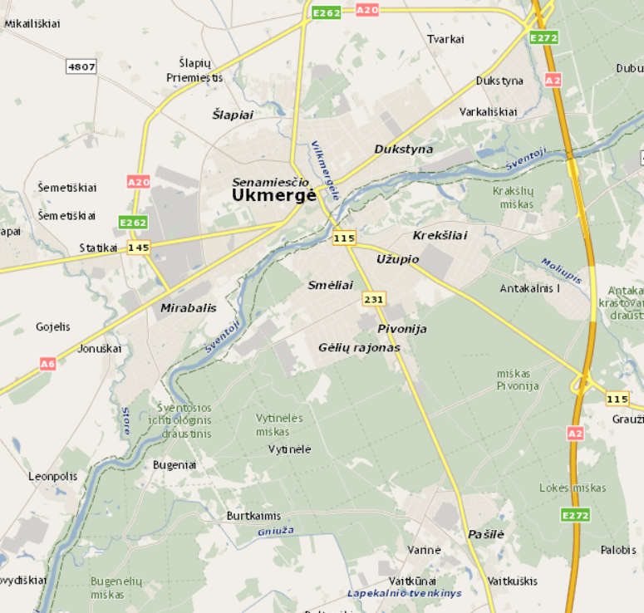
1 pav. Ukmergės miesto ir jo prieigų susisiekimo infrastruktūra
Šaltinis: www.maps.lt
Per Ukmergės miestą driekiasi magistralinis kelias A6 (E262) Kaunas-Daugpilis, kuris užtikrina patogų susisiekimą su antrais pagal dydį Lietuvos ir Latvijos miestais. Miesto ribose taip pat driekiasi šie valstybinės reikšmės krašto keliai: kelio nr. 115 – Ukmergė–Molėtai, kelio nr. 231 – Vytinė–Vaitkuškis–Ukmergė, kelio nr. 145 – Kėdainiai–Šėta–Ukmergė. Pagrindinės gatvės, užtikrinančios gyventojų bei svečių susisiekimą Ukmergės miesto ribose, yra Deltuvos, Ramygalos, Žiedo, Gedimino, S. Daukanto, V. Kudirkos, Vytauto, Nuotekų, Antakalnio, Vilniaus, Kauno, Linų, S. Dariaus ir S. Girėno, Pašilės gatvės.
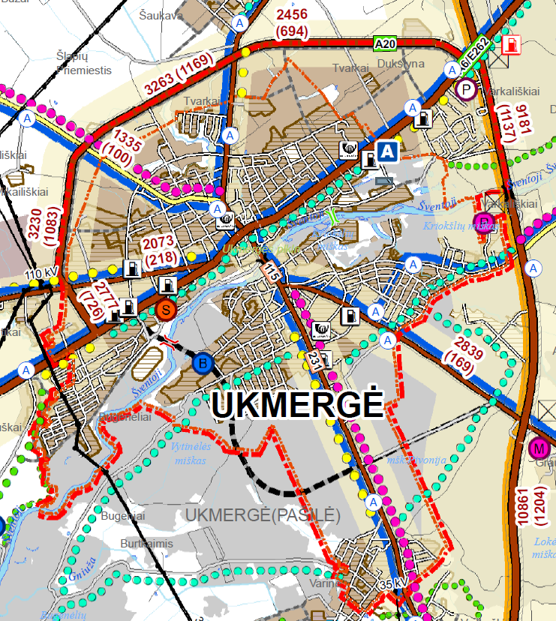
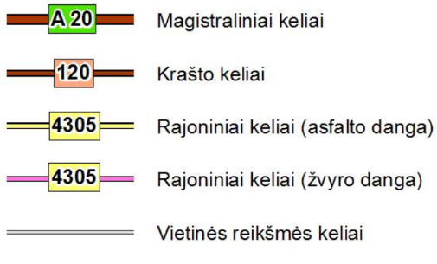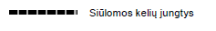
2 pav. Ukmergės miesto teritorijos susisiekimo infrastruktūros brėžinys
Šaltinis: Ukmer gės r ajono savivaldybės teritorijos bendrasis planas
Remiantis Bendrojo plano duomenimis, tarp Ukmergės rajono kelių tinklo vystymo siūlymų yra numatytas naujas pietinis Ukmergės miesto aplinkkelis – krašto kelio su nauju tiltu įrengimas. Aukščiau pateiktame paveiksle nurodytas aplinkkelis pažymėtas geltona punktyrine linija. Ukmergės miestas jau turi gerai funkcionuojančius rytinį ir šiaurinį miesto aplinkkelį, todėl Bendrąjame plane numatoma užbaigti pietinį transporto koridorių, kuris suformuos ir baigtinę esamos miesto teritorijos urbanistinę struktūrą – pagrindinį transporto karkasą, kas leis uždrausti sunkiojo tranzitinio transporto eismą miesto centre.
Ukmergės miestas išsiskiria pramoninių zonų gauna. Dėl geros strateginės padėties sovietiniais laikais buvo pastatyta nemažai stambių pramonės įmonių, kurios pastaraisiais metais restruktūrizuojamos, skaidomos, steigiamos naujos. Kartu su valstybinės reikšmės krašto keliais šių zonų efektyvų funkcionavimą užtikrina ir vietinės reikšmės Deltuvos, Ramygalos, Žiedo, Kauno, Linų, S. Dariaus ir S. Girėno bei Pašilės gatvės (žr. pav. nr. 3).
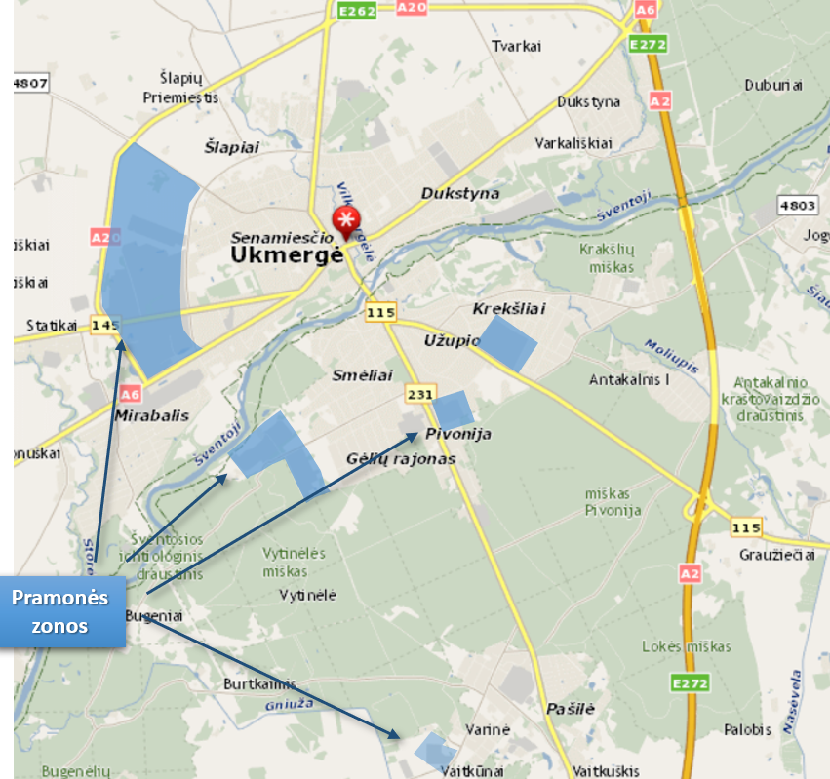
3 pav. Ukmergės miesto pramoninių teritorijų lokacija
Sudaryta autorių
Ukmergės miesto pramoninės teritorijos traukia pakankamai didelius automobilių srautus. 2018 m. rugsėjo 19 d. nuo 10 h iki 16 h buvo vykdomas Ukmergės miesto Žiedo, Linų, Ramygalos, S. Dariaus ir S. Girėno, Pašilės bei Deltuvos gatvių eismo srautų stebėjimas. Remiantis gautais rezultatais ir transporto priemonių eismo intensyvumo skaičiavimo metodika, buvo gauti toliau pateikiami vidutiniai metiniai paros eismo intensyvumo rodikliai.
2 lentele. Ukmergės miesto gatvių VMPEI
Žiedo g. Vnt. Proc. VMPEI  Legvieji automobiliai 227 90% 3376  Mikroautobusai 2 1% 30  Autobusai/troleibusai 0 0% 0  Sukvežimiai (vilkikai) 5 2% 74  Sunkvežimiai (maži) 11 4% 164  Dviračiai 5 2% 74  Motociklai 1 0% 15  Viso: 251 100% 3733 | Linų g. Vnt. Proc. VMPEI  Legvieji automobiliai 231 87% 3481  Mikroautobusai 15 6% 226  Autobusai/troleibusai 1 0% 15  Sukvežimiai (vilkikai) 7 3% 105  Sunkvežimiai (maži) 8 3% 121  Dviračiai 2 1% 30  Motociklai 1 0% 15  Viso: 265 100% 3993
Dariaus ir Girėno g. Vnt. Proc. VMPEI  Legvieji automobiliai 172 88% 2525  Mikroautobusai 3 2% 44  Autobusai/troleibusai 1 1% 15  Sukvežimiai (vilkikai) 3 2% 44  Sunkvežimiai (maži) 13 7% 191  Dviračiai 1 1% 15  Motociklai 2 1% 29  Viso: 195 1 2862 | Deltuvos g. Vnt. Proc. VMPEI  Legvieji automobiliai 246 81% 3611  Mikroautobusai 13 4% 191  Autobusai/troleibusai 3 1% 44  Sukvežimiai (vilkikai) 21 7% 308  Sunkvežimiai (maži) 9 3% 132  Dviračiai 5 2% 73  Motociklai 6 2% 88  Viso: 303 1 4447
Pašilės g. Vnt. Proc. VMPEI  Legvieji automobiliai 163 94% 2424  Mikroautobusai 5 3% 74  Autobusai/troleibusai 0 0% 0  Sukvežimiai (vilkikai) 2 1% 30  Sunkvežimiai (maži) 3 2% 45  Dviračiai 1 1% 15  Motociklai 0 0% 0  Viso: 174 1 2588 | Ramygalos g. Vnt. Proc. VMPEI  Legvieji automobiliai 79 87% 1175  Mikroautobusai 3 3% 45  Autobusai/troleibusai 0 0% 0  Sukvežimiai (vilkikai) 1 1% 15  Sunkvežimiai (maži) 7 8% 104  Dviračiai 1 1% 15  Motociklai 0 0% 0  Viso: 91 1 1353
Sudaryta autorių
Iš gautų VMPEI rezultatų matyti, kad intensyviausias automobilių srautas fiksuojamas Deltuvos, Žiedo ir Linų gatvėse. Pakankamai intensyvaus eismo yra ir Pašilės bei S. Dariaus ir S. Girėno gatvės. Pastarojoje gatvėje ypač išsiskiria sunkvežimių rodiklis, kuris yra didžiausias lyginant su visomis kitomis gatvėmis. Pašilės g. nors ir yra nutolusi nuo pagrindinių miesto gatvių, jos eismo srautų intensyvumas yra ženkliai didesnis nei Ramygalos gatvėje.
2018 m. spalio 10 d. nuo 10 h iki 17 h buvo vykdomas eismo srautų stebėjimas Ukmergės miesto Žiedo, Kauno, Ramygalos, S. Dariaus ir S. Girėno, Vilniaus, Antakalnio bei Pašilės gatvių sankryžose. Toliau pateikiami gauti bendri sankryžų eismo srautai.
3 lentele. Ukmergės miesto gatvių sankryžų srautai
Sankryžos | Srautas
Žiedo g. ir Kauno g. | 606
Žiedo g. ir Deltuvos g. | 612
Žiedo g. ir Ramygalos g. | 399
Vilniaus g. ir Pašilės g. | 303
Vilniaus g. ir S. Dariaus ir S. Girėno g. | 649
Antakalnio g. ir S. Dariaus ir S. Girėno g. | 543
Gedimino g. ir Žiedo g. | 591
Sudaryta autorių
Iš pateiktų duomenų matyti, kad ypač dideliu eismo srautų intensyvumu išsiskiria Vilniaus g. ir S. Dariaus ir S. Girėno g. sankryža. Taip pat intensyvūs srautai fiksuojami Žiedo g. ir Deltuvos g. bei Žiedo g. ir Kauno g. sankryžose. Žiedo g. ir Deltuvos g. sankryžoje jau yra įrengta laikina plastikinių konstrukcijų žiedinė sankryža.
Analizuojant Ukmergės rajono savivaldybėje esančią susiekimo infrastruktūrą, būtina paminėti, kad geležinkelio šiame rajone nėra. Tačiau geležinkelio jungtis prieina iki pietinės rajono dalies iš Jonavos, ties Pageležiais ir Vepriais.
Kelių eimos įvykių skaičius tiek Lietuvos, tiek Ukmergės rajono savivaldybės keliuose 2013-2017 m. laikotarpiu yra kintantis, tendencijos neturi ryškių mažėjimo/didėjimo ypatumų.
4 lentelė. Kelių eismo įvykių skaičius 2013-2017 m.
Laikotarpis | Lietuvos Respublika | Vilniaus apskritis | Ukmergės raj. sav. | Ukmergės mieste | Ukmergės mieste sužeista | Ukmergės mieste žuvusiųjų
2017 | 3 059 | 840 | 22 | 10 | 11 | 0
2016 | 3 201 | 829 | 22 | 10 | 10 | 0
2015 | 3 033 | 770 | 19 | 10 | 9 | 2
2014 | 3 225 | 800 | 23 | 10 | 11 | 1
2013 | 3 391 | 918 | 22 | 11 | 10 | 0
Šaltinis: Lietuvos statistikos departamentas; Lietuvos automobilių kelių direkcija prie Susisiekimo ministerijos
Remiantis Policijos elektroninių paslaugų sistema www.epolicija.lt atvirų duomenų informacija, matyti, kad užvažiavimas ant pėsčiojo, kai nėra perėjos, 2017 m. užfiksuotas Pašilės gatvėje, 2016 m. – Žiedo gatvėje, 2015 m. – S. Dariaus ir S. Girėno gatvėje; 2014 m., 2015 m. ir 2016 m. įvyko transporto priemonių susidūrimai Deltuvos ir Žiedo g. sankryžoje, 2013 m. – Deltuvos g bei S. Dariaus ir S. Girėno gatvėse. Vidutiniškai per metus nagrinėjamose gatvėse sužeidžiama 10 asmenų.
Didelę neigiamą įtaką eismo saugumui keliuose ir miesto gatvėse daro augantis automobilių parkas Ukmergės rajone ir visoje šalyje. Daugėjant transporto priemonių, auga eismo intensyvumas, tuo pačiu prastėja kelių ir gatvių dangos būklė, didėja transporto priemonių eksploataciniai kaštai ir laiko gaištys, didėja neigiamas poveikis aplinkai, mažėja eismo saugumas. Kasmet sparčiai didėjantis eismo intensyvumas ir transporto apkrovos yra vieni pagrindinių veiksnių, sąlygojančių saugaus eismo problemas.
5 lentelė. Individualių lengvųjų automobilių skaičius, tenkantis 1000 gyventojų
Laikotarpis | Lietuvos Respublika | Vilniaus apskritis | Ukmergės raj. sav.
2017 | 418 | 374 | 427
2016 | 402 | 364 | 411
2015 | 385 | 352 | 390
2014 | 370 | 338 | 375
2013 | 562 | 518 | 565
Šaltinis: Lietuvos statistikos departamentas
Ukmergės rajono savivaldybėje individualių lengvųjų automobilių skaičius, tenkantis 1000 gyventojų, 2014-2017 m. laipsniškai didėjo (2013 m. buvo vykdomi automobilių įregistravimo tvarkos pokyčiai, todėl šie duomenys nėra vertinami lyginant su 2014-2017 m. laikotarpiu). Pastebėtina, kad analizuojamas rodiklis 2013-2017 m. Ukmergės rajono savivaldybėje viršijo ne tik atitinkamą Vilniaus apskrities, bet ir visos Lietuvos vidutinį rodiklį.
Vertinant transporto priemonių sudėtį, galima pastebėti, kad didžiąją dalį, kaip ir visoje Lietuvoje, transporto priemonių sudaro lengvieji automobiliai (apie 86 proc.) ir kroviniai automobiliai (apie 5,4 proc.).

4 pav. Ukmergės rajono transporto priemonių skaičiaus struktūra 2017 m.
Šaltinis: sudaryta autorių, remiantis LR Statitstikos departamento duomenimis

Ukmergės rajono savivaldybės transporto sudėtis atitinka bendras Lietuvos tendencijas: lengvieji automobiliai sudaro apie 86 proc. viso transporto skaičiaus. Atsižvelgiant į tai, būtina užtikrinti Ukmergės miesto gyventojų kokybišką mobilumą ir saugumą vietiniuose keliuose. Tokiu būdu bus užtikrinamas geras skirtingų teritorijų pasiekiamumas, sudaromos palankios sąlygos plėtoti ekonomines veiklas, o to pasakoje gerinti regiono bei visos šalies socialinius-ekonominius rodiklius.
Kiekvienais metais Lietuvoje į transporto sektorių yra gana daug investuojama. Investicijos didina šio sektoriaus pajėgumus ir kartu gerina jo konkurencingumą. Be to Lietuva patogi šalis kaip tranzito šalis, todėl transporto sektoriaus indėlis į bendrą šalies sukuriamą BVP yra labai reikšmingas. Vietinės reikšmės keliai yra savivaldybių nuosavybė, tačiau jų plėtra ir priežiūra didžia dalimi finansuojama valstybės lėšomis. vietinės reikšmės kelių ir gatvių finansavimas yra gaunamas iš Kelių plėtros ir priežiūros programos (KPPP). KPPP lėšos miestų savivaldybėms skirstomos priklausomai nuo kelių (gatvių) ilgio, nuolatinių gyventojų skaičiaus ir savivaldybėse įregistruotų transporto priemonių skaičiaus, kitoms (rajonų) savivaldybėms – priklausomai nuo kelių (gatvių) ilgio ir nuolatinių gyventojų skaičiaus. Lėšas savivaldybės paskirsto savo nuožiūra parinktiems vietinės reikšmės susisiekimo infrastruktūros objektams finansuoti.
Vietinės reikšmės kelių ir gatvių tvarkymui daugiausia naudojamos ne savivaldybių, bet valstybės lėšos. Kelių priežiūros ir plėtros programos lėšų dalis, skiriama savivaldybių vietiniams keliams bei gatvėms tiesti, taisyti bei prižiūrėti, yra ribota, kadangi tiesiogiai priklauso nuo bendrų šios programos finansavimo lėšų. Kelių priežiūros ir plėtros programos finansavimo lėšos gali didėti tik didinant pajamas iš programos finansavimo šaltinių, t. y. pajamas iš mokesčių, iš kurių finansuojama programa.
6 lentelė. Ukmergės rajono savivaldybės kelių infrastruktūros finansavimas
Lėšų šaltiniai | Eur
 | 2013 m. | 2014 m. | 2015 m. | 2016 m. | 2017 m.
Kelių priežiūros ir plėtros programos lėšos | 921400 | 1076340 | 1582869 | 1441896 | 1511220
Europos Sąjungos paramos lėšos | 724341 | 5120722 | 38286 | - | 1002927
Valstybės biudžeto lėšos | 63912 | 451828 | - | - | 184133
Bendra valstybės biudžeto lėšų suma:
Savivaldybių biudžetų lėšos | - | 104200 | 56500 | 280400 | 369800
Kitos ir skolintos lėšos | 769500 | 175500 | - | - | 9900
Iš viso: | 2479153 | 6928590 | 1677655 | 1722296 | 3077980
Šaltinis: Ukmergės rajono savivaldybės administracija
Toliau pateiktos lentelės duomenys yra atvaizduoti grafiškai (žr. pav. 5). Kaip matyti, pagrindinis ir stabiliausias finansavimo šaltinis yra Kelių priežiūros ir plėtros programos lėšos (paveiksle žymima mėlyna spalva). Ukmergės rajono savivaldybė 2013-2014 m. bei 2017 m. gatvių ir kelių infrastruktūrai naudojo skolintas lėšas. 2014 m. buvo gautas ženklus ES finansavimas. Atsižvelgiant į finansavimo struktūras, galima teigti, kad Ukmergės rajono savivaldybė yra nepajėgi finansuoti didelių gatvių ir kelių infrastruktūros plėtros ar rekonstrukcijos projektų, jei negaunama ES struktūrinių fondų ar kita parama bei neimama ilgalaikė paskola. Tai lemia, kad Ukmergės rajono savivaldybės gatvių ir kelių tinklas nuolat sensta ir jo būklė prastėja. Ateityje didesnių projektų finansavimas taps keblus, jei Ukmergės rajono savivaldybė jų priežiūrą ir rekonstrukciją finansuos vien tik skolintomis lėšomis.

5 pav. Ukmergės rajono savivaldybės kelių infrastruktūros finansavimo šaltinių pasiskirstymas
Sudaryta autorių
Toliau pateikiamas Ukmergės miesto gatvių, užtikrinanačių Ukmergės pramonės zonų funkcionavimą, priežiūros (be remonto) sąnaudos, fiksuojamos 36 mėn. laikotarpiui.
7 lentelė. Pagrindinių Ukmergės miesto gatvių priežiūros (be remonto) sąnaudos
Paslaugos | Eur
Gatvių priežiūra vasaros metu, Eur/36 mėn. | 28 925,50
Žiedo g. | 2 976,33
Linų g. | 5 683,67
Dariaus ir Girėno g. | 3 448,15
Pašilės g. | 8 578,08
Deltuvos g. | 8 239,27
Gatvių priežiūra žiemos metu, Eur/36 mėn. | 56 762,98
Žiedo g. | 15 514,27
Linų g. | 11 107,40
Dariaus ir Girėno g. | 4 222,68
Pašilės g. | 11 441,04
Deltuvos g. | 14 477,59
Viso, Eur/36 mėn. | 85 688,49
Viso, Eur/12 mėn. | 28 562,83
Šaltinis: Ukmergės rajono savivaldybės administracija
Skiriamas finansavimas vietinės reikšmės keliams yra toks pat svarbus kaip ir valstybinės reikšmės keliams. Savivaldybių įgyvendinti projektai – tai pagerėjusi kelių ir gatvių būklė bei eismo sąlygos, užtikrintas didesnis saugumas eismo dalyviams. Visa tai užtikrina tvarią susisiekimo plėtrą šalyje, pagerina žmonių gyvenimo sąlygas ir turi įtakos valstybės ekonomikos augimui.

1.1.3. Paslaugos paklausa
Susisiekimo infrastruktūros plėtros paklausą didžia dalimi lemia bendrosios šalies makroekonominės tendencijos – demografinė, gyventojų užimtumo, verslo vystymosi raida.
Geografinė padėtis. Ukmergės rajonas – tai rajonas, išsidėstęs į rytus nuo centrinės Lietuvos. Savivaldybės teritorija ribojasi su Panevėžio, Anykščių, Molėtų, Širvintų, Jonavos ir Kėdainių rajonais. Ukmergės rajonas pagal plotą ir gyventojų skaičių priklauso didžiausiai Lietuvoje Vilniaus apskričiai. Ukmergė išsiskiria patogia geografine padėtimi – miestas įsikūręs apie 70 km atstumu nuo trijų didžiųjų šalies miestų Vilniaus, Kauno ir Panevėžio.
Ukmergės rajono savivaldybės plotas – 1 395 kv. km. ir tai sudaro 2,14 proc. visos Lietuvos teritorijos. Rajono teritorija suskirstyta į 12 seniūnijų: Deltuvos, Lyduokių, Pabaisko, Pivonijos, Siesikų, Šešuolių, Taujėnų, Ukmergės miesto, Veprių, Vidiškių, Želvos ir Žemaitkiemio.
Rajono administracinis centras – Ukmergės miestas. Čia sutelktos vietos valdžios institucijos, dauguma paslaugų, pramonės ir verslo įmonių. Ukmergės plotas – 20,45 kv. m. Miestas suskirstytas į Senamiesčio, Pašilės, Pivonijos, Dukstynos ir Pramonės rajonus. Miestą į dvi dalis dalija per jį tekanti Šventoji, centrinėje miesto dalyje į ją įteka Ukmergėlės upelė, jų santakoje stovi Ukmergės piliakalnis – miesto formavimosi pradžios simbolis. Ant Šventosios ir Ukmergėlės vandenų suformuotų šlaitų įsikūręs Ukmergės senamiestis.
Demografinė rajono situacija. Ukmergė – pagal gyventojų skaičių užima 15 poziciją Lietuvos miestų sistemoje. Ukmergė, vadovaujantis Lietuvos Respublikos teritorijos bendruoju planu, priskiriama prie C kategorijos vidutinių miestų, kurį siūloma plėtoti kaip naują regioninį centrą.
Socioekonominiu požiūriu Šiaurės Rytų Lietuvos regionas, kuriam priklauso Ukmergės miestas, priskiriamas prie ypač didelių socialinių, ekonominių, ekologinių bei urbanistinių problemų bei didžiausios depopuliacijos zonos, kuriai reikalingas ypatingas valstybės dėmesys ir parama. Lietuvos statistikos departamento duomenimis, 2018 m. pradžioje Ukmergės rajono savivaldybėje gyveno 34376 gyventojai (2,52 proc. mažiau, lyginant su 2017 m. duomenimis). Ukmergės miesto seniūnijoje 2018 m. pradžioje gyveno 20 570 gyventojų (2,66 proc. mažiau, lyginant su 2017 m. duomenimis). Iš toliau pateiktos lentelės matyti, kad 2014–2018 m. laikotarpiu Ukmergės miesto seniūnijoje gyventojų skaičius mažėjo sparčiau negu Ukmergės rajone, Vilniaus apskrityje bei visoje Lietuvoje.

8 lentelė. Gyventojų dinamika 2014–2018 m.
 | 2014 m. | 2015 m. | 2016 m. | 2017 m. | 2018 m. | Pokytis, lyginant su 2014 m., proc.
Lietuvos Respublika | 2 943 472 | 2 921 262 | 2 888 558 | 2 847 904 | 2 808 901 | -4,6
Vilniaus apskritis | 806 106 | 807 523 | 805 380 | 805 173 | 805 367 | -0,1
Ukmergės rajono savivaldybė | 37 548 | 36 919 | 36 160 | 35 265 | 34 376 | -8,4
Ukmergės miesto seniūnija | 22 510 | 22 244 | 21 819 | 21 132 | 20 570 | -8,6
Šaltinis: Lituvos statistikos departamentas
Pagrindiniai veiksniai lemiantys gyventojų skaičiaus mažėjimą Ukmergės rajone ir mieste yra nemažėjantys emigracijos srautai, įskaitant ir vidinę migraciją, išreiškiamą neto migracijos rodikliu, kuris nurodo santykį tarp atvykusiųjų ir išvykusiųjų, ir neigiama natūrali gyventojų kaita.
9 lentelė. Ukmergės raj. savivaldybės neto vidaus migracijos ir natūralios gyventojų skaitos rodikliai
Rodiklis | 2013 m. | 2014 m. | 2015 m. | 2016 m. | 2017 m.
Neto vidaus migracija | -119 | -97 | -135 | -87 | -104
Natūrali gyventojų kaita | -423 | -315 | -379 | -356 | -350
Šaltinis: Lietuvos statistikos departamentas
Neigiami gvyentojų skaičiaus, natūralios kaitos bei vidaus migracijos rodikliai rodo poreikį tobulinti viešąją Ukmergės rajono savivaldybės infrastruktūrą siekiant atitikti gyventojų poreikius gyventi ir plėsti veiklą besivystančiame Lietuvos mieste.
Veikiantys ūkio subjektai. Ukmergės rajone dominuoja smulkusis ir vidutinis verslas. Smulkus ir vidutinis verslas yra vienas svarbiausių ekonomikos augimo veiksnių, turintis esminį poveikį bendrai šalies ūkio raidai ir socialiniam stabilumui. Šis ūkio sektorius sugeba greičiausiai pajusti paklausos ir pasiūlos pokyčius rinkoje, prisitaikyti prie jų, kurti naujas darbo vietas tose veiklose, kurių produktai ir paslaugos konkrečiu laikotarpiu turi didžiausią paklausą. Ukmergės rajono savivaldybėje 2018 m. pradžioje veikė 750 ūkio subjektų. Lyginant su 2014 m. duomenimis šis rodiklis išaugo 9,3 proc., tuo pat metu Vilniaus apskrityje šis skaičius didėjo sparčiau, t. y. 21 proc., o šalyje kiek mažiau nei Vilniaus apskrityje – 15 proc. Įregistruotų ūkio subjektų skaičius 2018 m. pradžioje Ukmergės rajone siekė 1613, taigi veikiantys subjektai sudarė 46,5 proc. visų ūkio subjektų, kai vidutiniškai Lietuvoje šis rodiklis tuo pačiu metu siekė 46,1 proc., o Vilniaus apskrityje – 41,2 proc. Iš pateiktų duomenų matyti, kad Ukmergės rajono savivaldybė visgi yra palanki vietovė vykdyti ūkinę veiklą.
10 lentelė. Įregistruotų ir veikiančių ūkio subjektų skaičius 2014–2018 m. (vnt.)
Teritorija | Struktūra | 2014 m. | 2015 m. | 2016 m. | 2017 m. | 2018 m. | Veikiančių ūkio sub. dalis 2018 m., proc.
Lietuvos Respublika | Įregistruoti ūkio subjektai | 210140 | 220044 | 225544 | 218994 | 225 667 | 46,1
 | Veikiantys ūkio subjektai | 90790 | 93017 | 99200 | 104074 | 104 117
Vilniaus apskritis | Įregistruoti ūkio subjektai | 88 184 | 94 881 | 98 309 | 97 165 | 101 105 | 41,2
 | Veikiantys ūkio subjektai | 34 419 | 38 033 | 40 549 | 41 909 | 41 624
Ukmergės raj. sav. | Įregistruoti ūkio subjektai | 1 644 | 1 656 | 1 655 | 1 567 | 1 613 | 46,5
 | Veikiantys ūkio subjektai | 686 | 669 | 690 | 739 | 750
Šaltinis: Lietuvos statistikos departamentas
Didžiąją dalį Ukmergės rajono įmonių sudaro smulkios įmonės, turinčios iki 10 samdomų darbuotojų. Daugiausia darbuotojų – virš 400 - turi VšĮ Ukmergės ligoninė. Daugiau kaip po 150 darbuotojų dirba AB „Umega”, AB „Vilkma”, UAB „Narbutas Furniture Company", AB „Ukmergės keliai”, UAB „Aukmergės" baldai, UAB „Systemair“, UAB „Stansefabrikken”, Ukmergės rajono vartotojų kooperatyvas, Ukmergės pirminės sveikatos priežiūros centras, UAB „Ukmergės statyba”. Didžioji dalis yra įsikūrusios pramoninėse Ukmergės miesto zonose, kurios yra pateiktos paveiksle nr. 3.
11 lentelė. Rajono įmonių pasiskirstymas pagal veiklos pobūdį
Įmonių veiklos kryptis | Įmonių pavadinimai
Stambiausios medžio apdirbimo įmonės: | UAB „Aukmergės baldai”, UAB „Narbutas Furniture Company”, UAB „Universlūs medžio produktai”, UAB „Optimata“, UAB „Rovada”, UAB „Paina ir KO”, UAB „Likmerė“, UAB „Highlife“, UAB „Stradivarijai“.
Stambiausios metalo apdirbimo įmonės: | AB “Umega”, UAB „Stansefabrikken”, UAB „Systemair“, UAB „Normetas”, UAB „Elga” Ukmergės fil., UAB „Stansefabrikken Automotive”, UAB „Ukmergės staklės”.
Stambiausios siuvimo įmonės: | AB „Vilkma”, UAB „Textilite”, UAB „Grosso Moda Lithuania”, UAB „Rismus“, UAB „BVH”, UAB „Lidanava”, UAB „Teralita“, UAB „V. Blažinskas ir KO”, UAB „Roris“ ir KO.
Stambiausios statybos įmonės: | AB „Ukmergės statyba”, AB „Ukmergės keliai”, AB „Ukmergės melioracija“, UAB „Ukmergės remontas”, UAB „Statybos montavimo darbai”, UAB „Baltukmės statyba”.
Šaltinis: Lietuvos statistikos departamentas
Daugiau kaip du trečdaliai rajono įmonių yra paslaugas teikiančios įmonės. Didžioji dalis paslaugas teikiančių įmonių užsiima prekybine veikla.
Užimtumas. Sėkmingai ekonominei plėtrai didelės reikšmės turi darbo jėgos pasiūla. Remiantis Lietuvos statistikos departamento duomenimis, darbingo amžiaus gyventojų dalis Ukmergės rajone 2018 m. siekė 20310, tai sudarė 59,1 proc.
12 lentelė. Gyventojų skaičius Ukmergės raj. savivaldybėje 2014-2018 m. pagal amžiaus grupes
Požymis | 2014 m. | 2015 m. | 2016 m. | 2017 m. | 2018 m.
Gyventojai (0–15 metų amžiaus) | 5 143 | 5 042 | 4 928 | 4 836 | 4 728
Darbingo amžiaus gyventojai | 22 085 | 21 784 | 21 406 | 20 858 | 20 310
Pensinio amžiaus gyventojai | 10 320 | 10 093 | 9 826 | 9 571 | 9 338
Šaltinis: Lietuvos statistikos departamentas
Nepaisant palankios gyventojų amžiaus struktūros, aktuali išlieka struktūrinio nedarbo problema. Registruotų bedarbių ir darbingo amžiaus gyventojų santykis (nedarbo lygis) Ukmergės rajono savivaldybėje 2017 m. siekė 10,4 proc. ir buvo didesnis nei šalyje (7,9 proc.) bei Vilniaus apskrityje (6,7 proc.). Nedarbo lygis Ukmergės rajono savivaldybėje nuo 2013 m. mažėja kaip ir visoje šalyje bei Vilniaus apskrityje (žr. 6 pav.).

  - 6 pav. Registruotų bedarbių ir darbingo amžiaus gyventojų santykis 2012-2017 m.
Šaltinis: Lietuvos statistikos departamentas
Remiantis pastaraisiais duomenimis, matyti, kad Ukmergės rajono savivaldybės registruotų bedarbių ir darbingo amžiaus gyventojų santykio rodiklis atspindi netolygią tendenciją lyginant su visu Vilniaus apskritimi bei visa šalimi. Pastebėtina, kad išplėtota ir gyventojų poreikius atitinkanti susisiekimo infrastruktūra prisideda prie patrauklios verslui aplinkos kūrimo, pritraukia naujas investicijas į miestą, sudaro sąlygas kurti naujas darbo vietas.

1.1.4. Susisiekimo infrastruktūros plėtros prognozės
Vadovaujantis Lietuvos statistikos departamento duomenimis, 2014-2018 m. deklaruotų gyventojų skaičius Ukmergės mieste sumažėjo 1940 gyventojais, vadinasi vidutinis metinis gyventojų skaičiaus mažėjimo tempas yra apie 388 gyventojai/metus. Atsižvelgiant į esamas gyventojų kaitos tendencijas, formuluojamos trys gyventojų ir viešųjų paslaugų vartotojų (vartotojais laikomi Ukmergės miesto gyventojai) paklausos prognozės iki 2033 m. (atsižvelgiant į ataskaitinį projekto laikotarpį – 15 metų) scenarijai:
- Pesimistinis – gyventojų skaičius mažės kasmet dvigubai didesniais tempais nei mažėjo 2014-2018 m. laikotarpiu (-776 gyventojai per metus);
- Labiausiai tikėtinas – gyventojų skaičiaus kaitos tempai kasmet išliks, kaip 2014-2018 m. laikotarpiu (-388 gyventojai per metus);
- Optimistinis – gyventojų skaičius išliks nekintantis, toks pat kaip ir 2018 m. (0 gyventojų skaičiaus kaita per metus).
Tikėtina, kad pasireikš labiausiai tikėtinas scenarijus, nes esminę įtaką jam daro šie veiksniai:
- neigiama natūrali gyventojų kaita;
- nors mažėjanti, bet išliekanti neigiama neto migracija.
Nepaisant numatomos Ukmergės miesto gyventojų mažėjimo tendencijos (žr. 7 pav.), akivaizdu, kad ši teritorija 2033 metais vis dar išliks gyvybinga. Visoje šalyje pagrindiniai gyventojų skaičiaus mažėjimo faktoriai yra nepakankamas gyventojų prieaugis ir emigracija. Tačiau, tikėtina, senėjančios visuomenės tendencijos pristabdys teritorijos emigracijos srautus, kadangi pastaroji grupė yra sėslesnė, o vyresnio amžiaus asmenų skaičius ateityje turėtų ženkliai išaugti.

7 pav. Susisiekimo infrastruktūros paklausos prognozė Ukmergės mieste iki 2033 m., atsižvelgiant į gyventojų skaičių
Šaltinis: sudaryta autorių
Taigi ilgalaikiu laikotarpiu viešoji bendruomeninė infrastruktūra Ukmergėje išliks patraukli, kokybiškos susisiekimo infrastruktūros paklausa išliks. Technologiniu požiūriu, atliekant einamuosius infrastruktūros būklės priežiūros darbus, taip pat galima tikėtis geros susisiekimo infrastruktūros ir ją supančios aplinkos būklės.

1.2. Teisinė aplinka
Valstybiniai keliai išimtine teise priklauso Lietuvos Respublikai, o savivaldybė teikdama gyventojams viešąsias paslaugas, vykdo jai pavestas savarankiškąsias ir valstybės perduotas funkcijas. Ukmergės rajono savivaldybės administracija yra Savivaldybės biudžetinė įstaiga, kurios veikla skirta įstatymams ir kitiems norminiams teisės aktams įgyvendinti, vietos savivaldos institucijų sprendimams įgyvendinti priimant administracinius sprendimus, teikiant įstatymų numatytas administracines paslaugas, administruojant viešųjų paslaugų teikimą Ukmergės rajono savivaldybėje ir atliekant Ukmergės rajono savivaldybės administracijos vidaus administravimą.
Administracija, kaip savivaldybės vykdomoji institucija, vykdo šias funkcijas:
- Savivaldybės teritorijoje organizuoja ir kontroliuoja Savivaldybės institucijų sprendimų įgyvendinimą arba pati juos įgyvendina;
- įgyvendina įstatymus ir Vyriausybės nutarimus, nereikalaujančius Tarybos sprendimų;
- įstatymų nustatyta tvarka organizuoja Savivaldybės biudžeto pajamų, išlaidų ir kitų piniginių išteklių buhalterinės apskaitos tvarkymą, organizuoja ir kontroliuoja Savivaldybės turto valdymą ir naudojimą;
- administruoja viešųjų paslaugų teikimą;
- per įgaliotus valstybės tarnautojus atstovauja Savivaldybei savivaldybės įmonių ir akcinių bendrovių valdymo organuose;
- rengia Savivaldybės institucijų sprendimų ir potvarkių projektus;
- atlieka Tarybos, mero ir Savivaldybės kontrolės ir audito tarnybos finansinį, ūkinį bei materialinį aptarnavimą;
- teikia pirminę teisinę pagalbą;
- vykdo kitas įstatymų ir kitų teisės aktų nustatytas funkcijas
Pagrindiniai susisiekimo infrastruktūros plėtrą reglamentuojantys nacionalinės reikšmės teisės aktai:
- LR teritorijų planavimo įstatymas (2004 m. sausio 15 d. Nr. IX-1962). Vadovaujantis Teritorijų planavimo įstatymu, pagrindinis teritorijų planavimo dokumentas, lemiantis gyvenamųjų vietovių infrastruktūros plėtros kryptis (gatvių tinklą, visuomenines teritorijas, bendrojo naudojimo teritorijas), yra savivaldybės bendrasis planas. Būtent savivaldybės bendrasis planas laikytinas pagrindiniu visuomenės reikmes, t. y. viešąjį interesą, apibrėžiančiu dokumentu.
- LR žemės įstatymas (2004 m. sausio 27 d. Nr. IX-1983). Žemės įstatymas reglamentuoja valstybinės žemės valdymą, naudojimą ir disponavimą (Žemės įstatymo 6, 7, 8, 9, 10 str.). Žemės įstatymas nustato, kad valstybinė žemė Vyriausybės nutarimais ir jos nustatyta tvarka gali būti perduota savivaldybėms patikėjimo teise, ir kai kurios iš reikmių yra: viešosios paskirties rekreacija ir poilsis, viešojo naudojimo objektai, gatvės ir vietiniai keliai bei kt.
- LR statybos įstatymas (2001 m. lapkričio 8 d. Nr. IX-583). Statybos įstatymas nustato visų statomų, rekonstruojamų statinių esminius reikalavimus, statinių projektavimo, naujų statinių statybos, rekonstravimo, jų pripažinimo tinkamais naudoti, statybos dalyvių, viešojo administravimo subjektų, inžinerinių tinklų ir susisiekimo komunikacijų savininkų (ar naudotojų), kitų juridinių ir fizinių asmenų veiklos šioje srityje principus.
- LR Kelių įstatymas (1995 m. gegužės 11 d. Nr. I-891). Įstatymas nustato Lietuvos Respublikos automobilių kelių plėtojimo, priežiūros ir naudojimosi jais teisinius pagrindus.
- STR 2.06.04:2011 „Gatvės. Bendrieji reikalavimai.“ (patvirtinta LR aplinkos ministro 2011 m. gruodžio 2 D. įsakymu Nr. D1-933). Reglamentas nustato visų nuosavybės formų gatvių ir vietinės reikšmės kelių tiesimo, rekonstravimo ir remonto projektavimo techninius reikalavimus.
- Apšvietimo elektros įrenginių įrengimo taisyklės (patvirtinta LR energetikos ministro 2011 m. vasario 3 d. įsakymu Nr. 1-28). Taisyklės nustato gyvenamosios ir negyvenamosios paskirties pastatų patalpų vidinio apšvietimo elektros įrangai, gatvių, kelių, aikščių, parkų ir teritorijų išorinio apšvietimo įrangai miestuose, kaimo gyvenamosiose vietovėse, įmonių ir įstaigų teritorijose, reklaminiam apšvietimui, šviesos ženklams ir iliuminacijai bei ilgalaikės ultravioletinės spinduliuotės įrenginiams reikalavimus.
- Pėsčiųjų ir dviračių takų projektavimo rekomendacijas R PDTP 12, patvirtintos Lietuvos automobilių kelių direkcijos prie Susisiekimo ministerijos direktoriaus 2012 m. spalio 10 d. įsakymu Nr. V-294 „Dėl Pėsčiųjų ir dviračių takų projektavimo rekomendacijų R PDTP 12 patvirtinimo“. Šios rekomendacijos nustato pėsčiųjų ir dviračių takų pagrindinius planavimo, projektavimo, įrengimo ir priežiūros reikalavimus.
Remiantis RC išrašų duomenimis (žr. priedą nr. 6) į projektą įtrauktos gatvės nuosavybės teise priklauso Ukmergės rajono savivaldybei (įstatymo 4 str. 3 punktas) ir įgyvendinus projektą nuosavybės teisių pasikeitimas nenumatomas.

13 lentelė. Projekto gatvių informacija
Duomenys | Žiedo g. | Linų g. | Deltuvos g. | S. Dariaus ir S. Girėno g. | Pašilės g.
Unikalus daikto nr. | 4400-4761-6220;  4400-4660-7449;  4400-4761-6210. | 4400-2832-8965 | 4400-2120-2788 | 4400-4944-8424 | 4400-2832-8932
Daikto pagrindinė naudojimo paskirtis | Kelių (gatvių) | Kelių (gatvių) | Kelių (gatvių) | Kelių (gatvių) | Kelių (gatvių)
Statinio kategorija | Ypatingas | Neypatingas | Ypatingas | II grupės nesudėtingas | Neypatingas
Gatvės kategorija | Aptarnaujanti | Pagalbinė | Pagrindinė | Pagalbinė | Pagalbinė
Savininkas | Ukmergės raj. savivaldybė | Ukmergės raj. savivaldybė | Ukmergės raj. savivaldybė | Ukmergės raj. savivaldybė | Ukmergės raj. savivaldybė
Šaltinis: Valstybės įmonė Registrų centras
Įgyvendinus projektą „Ukmergės miesto gatvių renovacija“, kaip ir numato LR Kelių įstatymo 17 straipsnio 1 punktas, sukurtais naujais keliais bei jų infrastruktūra naudotis turės teisę visi juridiniai ir fiziniai asmenys. Galimi teisiniai apribojimai naudotis sukurtais projekto produktais (keliais bei jų infrastruktūrą), bus numatyta tik vadovaujantis LR Kelių įstatymo 20 straipsniu, t. y. didžiagabaritėmis ir (ar) sunkiasvorėms transporto priemonėms. Minėti apribojimai sietini tik su atitinkamų transporto priemonių galimu neigiamu poveikiu, kuris turi būti vertinamas kiekvienu atveju atskirai, keliams ir jų infrastruktūrai.
Dalis Ukmergės miesto apšvietimo sistemą sudarančių šviestuvų yra pritvirtinti prie ESO nuosavybės teise priklausančių atramų. Pastebėtina, kad prieš keičiant prie ESO nuosavybės teise priklausančių atramų pritvirtintus šviestuvus, Savivaldybė, taigi ir Energijos paslaugų teikėjas, tam turėtų gauti ESO sutikimą.
Gatvių lietaus nuotekų tinklus prižiūri UAB „Ukmergės vandenys“ (Ukmergės rajono savivaldybės valdoma uždaroji akcinė bendrovė). Investicijos į esamus projekto ribose lietaus nuotekų tinklus iki šiol nebuvo atliekamos.
Detalūs viešojo transporto stotelių įrengimo reikalavimai yra pateikiami Lietuvos Respublikos aplinkos ministro 2011 m. gruodžio 2 d. įsakymu Nr. D1-933 patvirtintame Statybos techniniame reglamente STR 2.06.04:2014 „Gatvės ir vietinės reikšmės keliai. Bendrieji reikalavimai“. Minėtas statybos techninis reglamentas neapibrėžia jokių detalių paviljonų (stoginių) įrengimo kiekybinių ar kokybinių reikalavimų stotelėse ir visoje miesto sistemoje. Statybos techniniame reglamente su paviljonų įrengimu stotelėse yra numatyti tik keli reikalavimai – paviljonai stotelėse įrengiami ne arčiau 1,5 m nuo perono krašto bei stotelės su keleivių paviljonais turi būti pritaikytos žmonių su negalia reikmėms pagal STR 2.03.01:2001 Statiniai ir teritorijos. Reikalavimai žmonių su negalia reikmėms nėra detalūs (nurodoma tik tai, kad stotelės turi būti pritaikytos žmonėms su negalia). Jokie stotelėse esančių keleivių laukimo paviljonų įrengimo reikalavimai LR Statybos įstatyme taip nėra numatyti. Įvertinus aukščiau įvardintus dokumentus, galima teigti, jog keleivių laukimo paviljonų įrengimo kiekybinių ir kokybinių įrengimo aspektų Lietuvoje esantis teisinis reglamentavimas nereguliuoja. Atsižvelgiant į tai, galima teigti, jog Ukmergės rajono savivaldybė ketindama toliau plėtoti ar keisti viešojo transporto stotelių keleivių laukimo paviljonus visus reikalavimus jų įrengimui ir eksploatavimui galės nustatyti savo nuožiūra ir įvertindama savo specifinius poreikius.
Įgyvendinus IP, nuosavybės teisė į turtą išliks Savivaldybei. Projekto metu sukurtas naujas turtas (žiedinės sankryžos, apšvietimas, pėsčiųjų ir dviračių takai, viešojo transporto sustojimo vietos, kita susijusi inžinerinė infrastruktūra) atiteks Savivaldybės administracijai.
Remiantis Lietuvos Respublikos planuojamos ūkinės veiklos poveikio aplinkai vertinimo įstatymu, inicijuojamas projektas nėra priskiriamas prie poveikio aplinkai ar vertinimo dėl poveikio aplinkai objekto, todėl nei poveikio aplinkai vertinimas, nei atranka dėl poveikio aplinkai atlikimo nėra atliekami.
Apibendrintai galima teigti, jog investicijų projekto įgyvendinimui teisinių apribojimų ar kliūčių nėra.

1.3. Sprendžiamos problemos
Automobilių transportui tenka svarbus vaidmuo kuriant materialines gėrybes, racionaliai išdėstant gamybines jėgas teritorijoje, tenkinant gyventojų susisiekimo poreikius. Šio transporto sektoriaus finansavimas daugelyje šalių tradiciškai laikomas viena iš prioritetinių krypčių, kadangi transportas yra itin svarbi sąlyga plėtoti efektyvią materialinę gamybą ir palankią socialinę aplinką šalyje. Remiantis Valstybės audito ataskaitos duomenimis, kelių danga irsta pagal eksponentinę priklausomybę, todėl pavėluotas remontas kainuoja gerokai brangiau, negu atliktas laiku, t. y., jeigu neužtikrinama bent minimali vietinės reikšmės kelių ir gatvių priežiūra, kiekvienais metais remonto poreikis vis didėja.
Ukmergės rajono savivaldybėje kaip ir visoje Lietuvoje dėl lėšų trūkumo ne visos gatvės ir keliai yra geros techninės būklės. Didėjantis individualių lengvųjų automobilių skaičius sukuria vis intensyvesnį eismą, o tai vis stipriau įtakoja gatvių dangas. Daugėjant sunkiasvorių automobilių ir autobusų, pastebimas esminis poveikis gatvių ir kelių dangoms – jos dėvisi ir suyra. Gatvių bei šaligatvių dangas veikia ne tik važiuojančios transporto priemonės, bet ir kintanti aplinkos temperatūra, drėgmė bei kiti gamtiniai veiksniai.
Kaip buvo nurodyta skyriuje 1.1.2. „Paslaugos pasiūla“, pagrindinės Ukmergės miesto gatvės, užtikrinanačios Ukmergės miesto gyventojų susisiekimą bei pramonės zonų funkcionavimą, yra Žiedo, Deltuvos, Linų, S. Dariaus ir S. Girėno, Pašilės gatvės. Šių gatvių danga yra asfaltbetonio, daug kur yra sutrūkinėjusi, atskiruose ruožuose susidarę skersiniai ir išilginiai įtrūkimai, danga daug kur remontuota. Esantys šaligatviai taip pat yra prastos būklės, dviračių takų nėra, o didžioji dauguma apšvietimo yra įrengta ant gelžbetoninių atramų. Toliau yra pateikiamos Žiedo, Deltuvos, Linų, S. Dariaus ir S. Girėno, Pašilės gatvių dangos, pėsčiųjų takų ir apšvietimo tinklo foto fiksacijos.
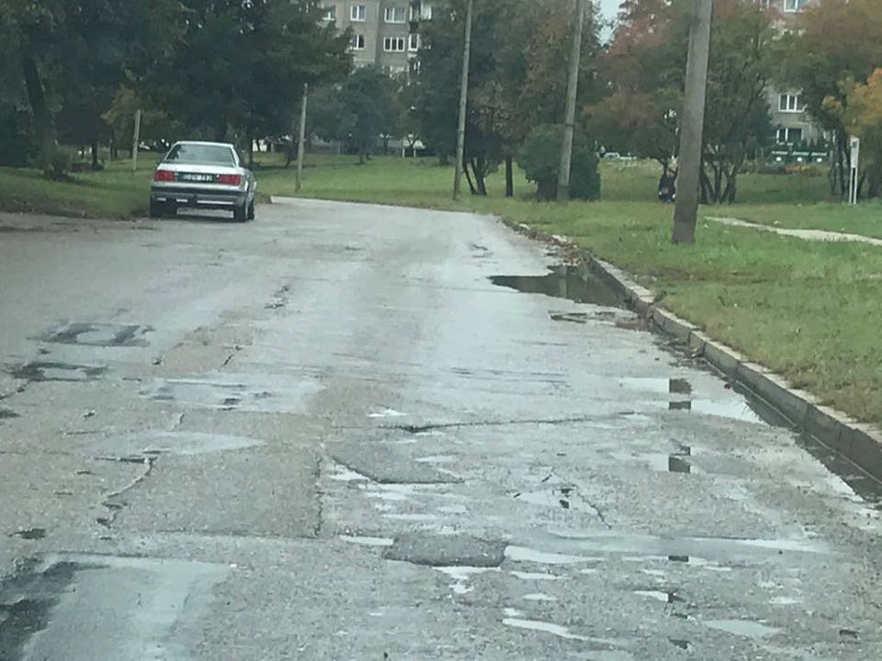 | 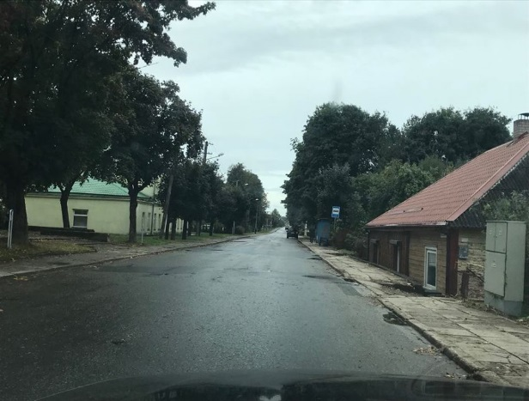
S. Dariaus ir S. Girėno g. | Deltuvos g.
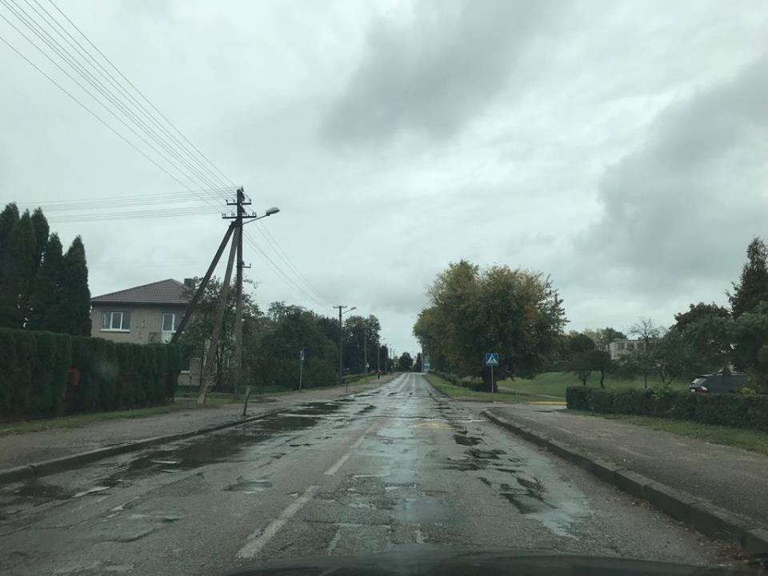 | 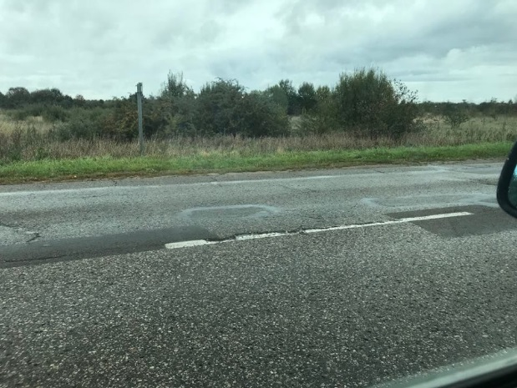
Linų g. | Pašilės g.
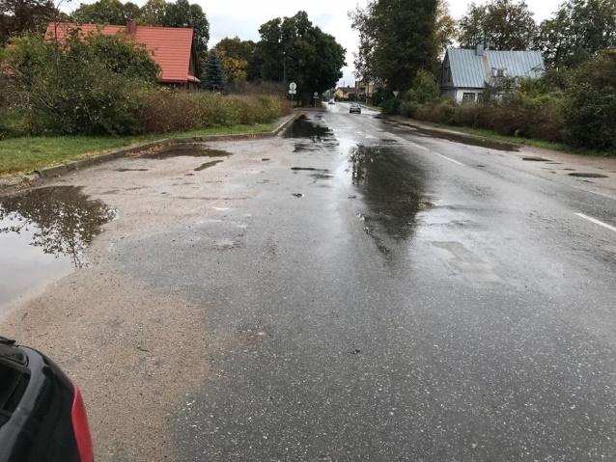 | 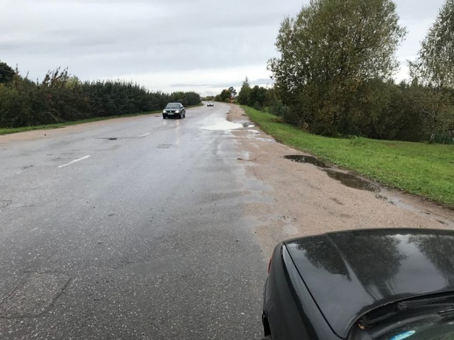
Žiedo g.
8 pav. Projekto gatvių foto fiksacijos
Šaltinis: sudaryta autorių
Esama dangos situacija reikalauja nuolatinės priežiūros. Žiemos metu važiavimo sąlygos dėl betono savybių – dangos slidumo – yra sudėtingos, vasarą, esant aukštai oro temperatūrai, dėl dangoje susidarančių temperatūrinių siūlių defektų danga išsikilnoja. Dėl to ženkliai mažėja važiavimo komfortas, blogėja saugaus eismo situacija.
Kaip jau buvo minėta, šios gatvės aptarnauja aktyviai veikiančias pramonines Ukmergės miesto teritorijas. Esama susisiekimo infrastruktūros dangos būklė neužtikrina darnios ir konkurencingos ekonominės aplinkos. Nacionalinėje susisiekimo plėtros 2014-2022 metų programoje teigiama, kad darni susisiekimo sistema suprantama kaip efektyvi socialinių, kultūrinių, ekonominių ir ekologinių aspektų sąveika. Gera susisiekimo sistema užtikrina glaudžius kultūrinius ir socialinius saitus, didina gyventojų judumą, plečia tarptautinį bendradarbiavimą ir turizmą, gerina verslo sąlygas ir skatina jo plėtrą, nekenkdama aplinkai ir žmogui.
2018 m. rugsėjo mėn. 19 dieną buvo atlikti eismo intensyvumo tyrimai minėtose gatvėse. Nustatyta, kad per parą šiose gatvėse pravažiuoja nuo 2862 iki 4447 transporto priemonių (žr. skyrių 1.1.2. „Paslaugos pasiūla“). Taigi, nors kelio dangos būklė yra prasta, tačiau eismo intesyvumo srautai yra pakankamai dideli. Atsižvelgiant į tai, kad eismo intensyvumas yra vienas svarbiausių rodiklių, motyvuojant rekonstruojamos gatvės naudą ir poreikį, šiuo projektu inicijuojama problema yra ta, kad Žiedo, Deltuvos, Linų, S. Dariaus ir S. Girėno, Pašilės atvių techniniai parametrai yra labai prasti ir neužtikrinantys saugaus eismo poreikių. Pastebėtina, kad remiantis internetiniame portale epolicija.lt teikiama informacija, 2013-2017 metais įvyko įskaitiniai įvykiai kiekvienoje iš nurodytų gatvių. Būtina paminėti, kad užvažiavimai ant pėsčiojo, kai nėra perėjos, užfiksuoti 2017 m. Pašilės gatvėje, 2016 m. – Žiedo g., 2015 m. – S. Dariaus ir S. Girėno g. Šių eismo įvykių galima būtų išvengti esant išplėtotai ir kokybiškai įrengtai pėsčiųjų infrastruktūrai.
Būtina paminėti, kad dalis Ukmergės miesto gatvių šviestuvų yra sumontuoti ant AB ESO gelžbetoninių atramų, kurių pagrindinė paskirtys yra elektros tiekimas oro linijomis. Šviestuvų, kabinamų ant gelžbetoninių atramų, pagrindinė problema yra tai, kad atramos dažniausiai yra ne ten kur labiausiai reikalingos gatvių apšvietimui. Be to apšvietimui naudojami įvairaus galingumo natrio ar gyvsidabrio šviestuvai. Būtina pažymėti, kad Energijos vartojimo efektyvumo direktyvoje 2012/27/ES yra nurodoma, kad Europos Sąjungos bendras energijos vartojimo efektyvumo tikslas – ne vėliau kaip iki 2020 m. sutaupyti 20 proc. suvartojamos pirminės energijos kiekio, o po 2020 m. – toliau didinti energijos vartojimo efektyvumą. Išsivysčius naujoms LED puslaidininkinėms technologijoms, Lietuvoje ir pasaulyje gatvių ir viešųjų erdvių apšvietimui vis dažniau naudojami šviestuvai su LED lempomis, tačiau Ukmergės mieste LED lempų yra mažuma. Sisteminės investicijos į Ukmergės miesto gatvių apšvietimo sistemą iš esmės nebuvo atliekamos – įrenginiai buvo atnaujinami tik taisant sugedusius šviestuvus. Dėl šios priežasties esama infrastruktūra yra nudėvėta, neefektyvi bei neleidžia užtikrinti kokybiško gatvių apšvietimo. Atsižvelgiant į tai, kad gatvių apšvietimas yra susijęs su gyventojų saugumo ir saugaus eismo užtikrinimu miesto gatvėse, aplinkos kokybės gerinimu ir apsauga, verslo bei turizmo plėtros sąlygomis, būtina spręsti Ukmergės miesto gatvių efektyvaus apšvietimo problemą.
Ukmergės mieste silpnai išvystyta dviračių takų infrastruktūra. Degalų kainų augimas, viešojo transporto brangimas verčia gyventojus ieškoti alternatyvų kasdienėms kelionėms automobiliu, autobusais. Vienas iš galimų pasirinkimų – dviratis. Tačiau siekiant užtikrinti dviratininkų saugumą bei palaikyti leistiną maksimalų motorinių transporto priemonių vairuotojų greitį, būtina įrengti tam pritaikytą kokybišką infrastruktūrą. Tankus dviračių trasų tinklas leidžia patogiai pasiekti gyvenamąsias, darbo, mokymosi, paslaugų ir poilsio vietas naudojant alternatyvų automobiliams transportą – dviračius. Vienintelis inicijuojamo projekto ribose esantis dviračių takas yra Deltuvos gatvėje, tačiau jo būklė netenkina Pėsčiųjų ir dviračių takų projektavimo rekomendacijose R PDTP 12 keliamų reikalavimų. Pastebėtina, kad Lietuvos statistikos departamentas nurodo, kad dviračių takų ilgis Ukmergės rajono savivaldybėje 2013-2017 m. laikotarpiu sudarė 0 km.
2011 m. išleistoje Baltojoje knygoje „Bendros Europos transporto erdvės kūrimo planas. Konkurencingos efektyviu išteklių naudojimu grindžiamos transporto sistemos kūrimas“ buvo nubrėžta konkurencingos ir darnios miestų transporto sistemos vizija, kurioje sakoma, jog siekiant užtikrinti judumą mieste ir kuriant infrastruktūrą svarbu sudaryti palankesnes sąlygas vaikščiojimui ir važiavimui dviračiu. Taigi plėtojant susisiekimą automobiliais būtina investuoti ir skatinti gyventojų susisiekimą dviračiais ar kitomis bevariklėmis transporto priemonėmis.
Nors STR 2.06.04:2011 „Gatvės. Bendrieji reikalavimai“ neapibrėžia detalių paviljonų (stoginių) įrengimo kiekybinių ar kokybinių reikalavimų, tačiau šiuo metu Žiedo, Deltuvos, Linų, S. Dariaus ir S. Girėno, Pašilės gatvių viešojo transporto sustojimo vietos nėra kokybiškai įrengtos: ties sustojimais nėra gatvių išplatinimų, suoliukų, paviljonų, laukimo aikštelių dangų. Pastebėtina, kad Žiedo gatvės vietoje, kur veiklą vykdo UAB „Narbutas Furniture Company", išvis nėra viešojo transporto sustojimo. Artimiausias sustojimas yra už 850 m, o įmonėje dirba daugiau nei 150 žmonių. Siekiant užtikrinti vietos gyventojų susisiekimą skirtingomis priemonėmis, būtina plėtoti ne tik pėsčiųjų ir dviračių takus, bet ir viešojo transporto stovėjimo aikšteles. Toliau yra pateikiami keli esantys viešųjų transporto sustojimų vietų foto pavyzdžiai.
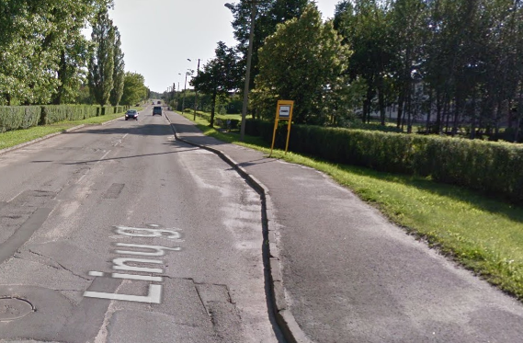 | 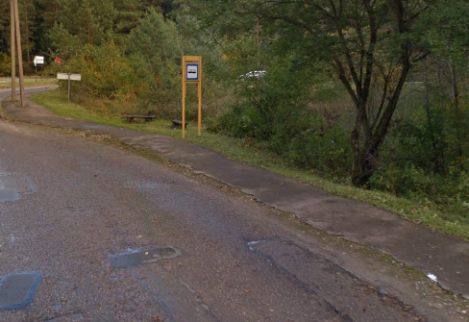
Viešojo transporto sustojimo vietos Linų ir Pašilės gatvėse
9 pav. Viešojo transporto sustojimų vietų foto fiksacijos
Šaltinis: sudaryta autorių
Skyriuje „1.1.2. Paslaugos pasiūla“ nurodyta, kad Žiedo g. ir Deltuvos g. sankryžoje yra įrengta laikina plastikinių konstrukcijų žiedinė sankryža. Visose kitose analizuojamose gatvėse žiedienių sankryžų nėra. Visoje Lietuvoje keturšalių ir trišalių sankryžų rekonstravimas į žiedines sankryžas sulaukia teigiamos daugumos eismo dalyvių ir gyventojų reakcijos. Todėl pastaruoju metu įrengiama vis daugiau žiedinių sankryžų. Eismo dalyviams žiedinės sankryžos yra priimtinos visų pirma dėl saugaus ir nepertraukiamo eismo. Jose paprastai nesusidaro didelės spūstys. Remiantis Lietuvos automobilių kelių direkcijos viešinama informacija, žiedinės sankryžos yra vienas iš labiausiai pasiteisinusių inžinerinių eismo reguliavimo sprendimų, užtikrinantis saugų eismą visiems eismo dalyviams (tyrimais nustatyta, kad avaringumo sumažėjimas moderniose žiedinės sankryžose siekia iki 95 proc.).
Pasiūlos ir paklausos analizė atskleidė, kad viešosios susiekimo infrastruktūros modernizavimas Ukmergės mieste turi ir turės artimiausius 15 metų paklausą, tačiau vis dar neužtikrina darnios ir konkurencingos gerovės tiek vietos gyventojams, tiek verslo sektoriaus atstovams. Blogos būklės ir tinkamai neišplėtota susisiekimo infrastruktūra Ukmergės miesto teritorijos ribose nesudaro palankių sąlygų pritraukti investicijas, skatinti naujų ūkio subjektų kūrimąsi, neužtikrina gyventojų poreikių gyventi sutvarkytoje ir išplėtotoje miesto teritorijoje. Toliau lentelėje yra pateikiama suformuluota problema ir pagrindinės jos atsiradimo priežastys.
14 lentelė. Problemos ir jų priežastys
Problema | Pagrindinės priežastys
Kokybiškos susisiekimo infrastruktūros trūkumas siekiant užtikrinti darnią ir konkurencingą ekonominę Ukmergės miesto aplinką | Ukmergės rajono savivaldybės lėšų trūkumas
 | Auganti susisiekimo infrastruktūros paklausa
 | Didelis įvairių trasporto priemonių eismo srautų intensyvumas
 | Išplėtotos dviračių takų infrastruktūros trūkumas
 | Kokybiškai įrengtų viešojo transporto sustojimo vietų trūkumas
Sudaryta autorių
Problemos sprendimo būdas – prastos būklės Ukmergės miesto Žiedo, Deltuvos, Linų, S. Dariaus ir S. Girėno, Pašilės gatvių rekonstrukcija. Projekto problemos sprendimas yra svarbus visiems miesto gyventojams bei veikiantiems ūkio subjektams. Atnaujinta susisiekimo infrastruktūra prisidėtų prie gyventojų pasitenkinimo gyvenamąja aplinka, patrauklios verslo, investicinės aplinkos kūrimo.
Skyriaus apibendrinimas. Išplėtota ir gyventojų poreikius atitinkanti viešoji susisiekimo infrastruktūra prisideda prie patrauklios verslui aplinkos kūrimo, pritraukia naujas investicijas į miestą, sudaro sąlygas kurti naujas darbo vietas, taip prisidedant ir prie demografinės padėties gerėjimo, socialinių bei ekonominių problemų sprendimo. Nors Ukmergės rajono savivaldybėje bendras gyventojų skaičius pastaraisiais metais mažėjo, tačiau akivaizdu, kad ši teritorija 2033 metais vis dar išliks gyvybinga. Ukmergės miestas yra administracinis Ukmergės rajono savivaldybės centras ir vienintelis miestas rajone. Šiuo metu esama susisiekimo infrastruktūra dėl didėjančio automobilių parko, aukšto transporto intensyvumo, susidėvėjusios gatvių dangos neužtikrina darnios ir konkurencingos ekonominės Ukmergės miesto aplinkos. Problema, dėl kurios inicijuojamas šis projektas, yra kokybiškos susisiekimo infrastruktūros trūkumas siekiant užtikrinti darnią ir konkurencingą ekonominę Ukmergės miesto aplinką. Pagrindinė priežastis, dėl kurios iki šiol problema buvo nesprendžiama arba sprendžiama nepakankamai, yra Ukmergės rajono savivaldybės lėšų trūkumas. Teisinių apribojimų, nevertinant statybų techninių reglamentų, higienos ir aplinkos apsaugos normų laikymasis, nėra nustatyta.

2. Projekto turinys

2.1. Projekto tikslas ir uždaviniai
Įvertinus projekto metu siekiamą išspręsti problematiką, galima ją apibendrinti, kaip saugių, geros būklės gatvių, spartinančių tiek gyventojų, tiek ūkio subjektų susisiekimą su kitais keliais, verslo ir visuomeniniais objektais trūkumas. Atsižvelgiant į tai, inicijuojamo projekto „Ukmergės miesto gatvių renovacija“ tikslas –užtikrinti vartotojų mobilumą ir saugumą, gerinant Ukmergės miesto susisiekimo sistemas.
Projekto tikslui pasiekti būtina numatyti aiškius uždavinius, kuriems įgyvendinti numatomos atskiros projekto veiklos. Siekiant sumažinti veiklų dubliavimą formuojamas vienas projekto tikslą apimantis uždavinys – modernizuoti transporto ir susisiekimo infrastruktūrą Ukmergės mieste.

2.2. Projekto sąsajos su kitais projektais
Numatomas įgyvendinti projektas „Ukmergės miesto gatvių renovacija“ turi tiesiogines sąsajas su įgyvendintu projektu „Paviršinių nuotekų tinklų statyba ir rekonstravimas Ukmergės mieste“. Detalesnė informacija pateikiama toliau esančioje lentelėje.
15 lentelė. Susijęs projekas
Susijusio projekto pavadinimas | Finansavimo lėšų šaltinis | Finansavimo suma, Eur | Sąsaja su projektu, dėl kurio teikiamas projektinis pasiūlymas
Paviršinių nuotekų tinklų statyba ir rekonstravimas Ukmergės mieste (pareiškėjas - UAB „Ukmergės vandenys“) | UAB „Ukmergės vandenys“  Ukmergės raj. savivladybė  ES lėšos | Viso: 2395079,6, iš jų 338338,65 Ukmergės raj. sav., 189488,6 privačios, 1867252,35 ES lėšos. | Deltuvos g. atkarpoje nuo Kauno g. sankryžos iki Žiedo g. sankryžos atlikti vandentiekio, buitinių nuotekų rekonstrukcijos darbai ir įrengti nauji lietaus nuotekų tinklai.
Šaltinis: Ukmergės rajono savivaldybės administracija
Išlaidos, būtinos inicijuojamam investicijų projektui, nėra dubliuojamos su projekto „Ukmergės miesto gatvių renovacija” investicijomis ir iš 6-oje lentelėje pateiktų finansavimo šaltinių nebuvo vykdytos (išskyrus remonto darbus).

2.3. Projekto tikslinės grupės ir ribos
Investicijų projekto „Ukmergės miesto gatvių rekonstrukcija“ tikslinės grupės yra pateikiamos toliau nurodytoje lentelėje.
16 lentelė. Projekto tikslinės grupės ir jų poreikiai
Tikslinės grupės | Dydis | Tisklinių grupių poreikiai
Ukmergės miesto ir rajono gyventojai | 20570 | Poreikis keliauti saugiai bei patogiai, taip pat gyventi mieste, kuriame yra sutvarkytos, prižiūrimos saugios miesto gatvės.  Įgyvendinus investicijų projektą, gerės tikslinės grupės gyvenimo kokybė, didės nekilnojamojo turto kaina.
Ukmergės rajono veikiantys ūkio subjektai | 750 | Poreikis vykdyti veiklą tvarkomame bei plėtojamame mieste, taip pat sutrumpinti kelionės automobilių keliais laiką, gerinti darbo vietų pasiekiamumą.  Įgyvendinus investicijų projektą, gerės tikslinės grupės veiklos efektyvumas, gerės sąlygos plėstis bei pradėti naujas verslo ar paslaugų veiklas.
Sudaryta autorių
Projektas bus įgyvendinamas kaip vienas projektas, kurio pareiškėjas yra Ukmergės rajono savivaldybės administracija.
Remiantis 1.3. poskyryje atlikta problemų, kurioms spręsti yra rengiamas investicijų projektas, analize, nustatytos projekto geografinės ribos – Ukmergės rajono savivaldybė.
Teisinės projekto ribos: teisinės projekto ribos aprašytos projekto 1.2. poskyryje „Teisinė aplinka”.
Finansinės projekto ribos: Ukmergės rajono savivaldybė įsipareigos užtikrinti investicijų finansavimą Ukmergės miesto Žiedo, Deltuvos, Linų, S. Dariaus ir S. Girėno, Pašilės gatvių techninių parametrų gerinimui. Numatoma projekto vertė negali viršyti maksimalių Savivaldybės biudžeto limitų ir įsipareigojimų.
Parengtumo projekto ribos yra pateikiamos skyriuje „1.2. Teisinė aplinka“.

2.4. Projekto organizacija
Projekto organizacija – Ukmergės rajono savivaldybės administracija. Projekto įgyvendinimu rūpinasi Ukmergės rajono savivaldybės administracija, kuri atlieka ir projekto pareiškėjo funkcijas. Ukmergės rajono savivaldybės administracija yra biudžetinė įstaiga, kurios veikla skirta įstatymams ir kitiems norminiams teisės aktams įgyvendinti, vietos savivaldos institucijų sprendimams įgyvendinti priimant administracinius sprendimus, teikiant įstatymų numatytas administracines paslaugas, administruojant viešųjų paslaugų teikimą Ukmergės rajono savivaldybėje ir atliekant Ukmergės rajono savivaldybės administracijos vidaus administravimą.
Ukmergės rajono savivaldybė savo veiklą organizuoja vadovaudamasi Lietuvos Respublikos įstatymais ir vidaus dokumentais: Ukmergės rajono savivaldybės tarybos veiklos reglamentu, Ukmergės rajono savivaldybės administracijos nuostatais ir kitais savivaldos institucijų veiklą reglamentuojančiais dokumentais.
Organizacinė struktūra. Ukmergės rajono savivaldybės taryba yra atstovaujamoji institucija, turinti vietos valdžios ir viešojo administravimo teises ir pareigas, kuriai vadovauja tiesiogiai išrinktas savivaldybės tarybos narys – savivaldybės meras. Ukmergės rajono savivaldybės vykdomoji institucija – savivaldybės administracijos direktorius. Savivaldybės administracijos direktorius vadovauja savivaldybės administracijai.
Ukmergės rajono savivaldybės administracija yra juridinis asmuo, kurį sudaro struktūriniai padaliniai – skyriai, į struktūrinius padalinius neįeinantys valstybės tarnautojai ir struktūriniai teritoriniai padaliniai – seniūnijos. Struktūra patvirtinta 2015 m. spalio 29 d. savivaldybės tarybos sprendimu Nr. 7-177.
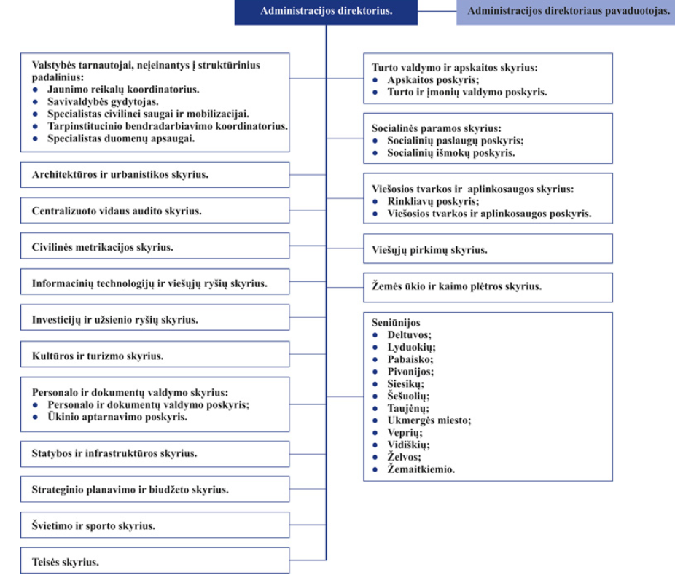
8 pav. Savivaldybės administracijos skyriai
Šaltinis: www.ukmerge.lt
Administracijos rekvizitai pateikiami žemiau esančioje lentelėje.
17 lentelė. Projekto organizacijos rekvizitai
Pavadinimas | Ukmergės rajono savivaldybės administracija
Adresas | Kęstučio a. 3, LT-20114, Ukmergė
Įstaigos kodas | 188752174
Teisinė forma | Biudžetinė įstaiga
Telefonas | 8~340 60302
Faksas | 8~340 63370
El. pašto adresas | savivaldybe@ukmerge.lt
Interneto svetainės adresas | http://www.ukmerge.lt/
Institucijos vadovas | Administracijos direktorius Stasys Jackūnas
Šaltinis: www.ukmerge.lt
Žmogiškieji ištekliai. 2015 m. spalio 29 d. Savivaldybės tarybos sprendimu Nr. 7-177 nustatytas didžiausias leistinas savivaldybės administracijos valstybės tarnautojų ir darbuotojų, dirbančių pagal darbo sutartis pareigybių skaičius – 235. Savivaldybės tarybos sprendimu savivaldybės administracijai perduotas Ukmergės kultūros centro patikėjimo teise valdomas turtas, o perimto turto priežiūros ir apsaugos funkcijos perduotos administracijos struktūriniams padaliniams – seniūnijoms. Iš Kultūros centro į seniūnijas perėjo dirbti patalpų priežiūros ir apsaugos funkcijas atliekantys darbuotojai.
Planavimo sistema. Ukmergės rajono savivaldybė, vykdydama jai pavestas funkcijas, vadovaujasi Ukmergės rajono savivaldybės 2014-2020 m. ilgalaikės plėtros strategija, Vilniaus regiono 2014-2020 m. plėtros planu.
Ukmergės rajono savivaldybės administracija turi didelę patirtį įgyvendinant, valdant ir administruojant įvairius infrastruktūros modernizavimo ir kūrimo projektus viešųjų pastatų modernizavimo, kelių plėtros ir rekonstravimo, vandentiekio ir nuotekų surinkimo tinklų plėtros ir rekonstravimo, viešųjų erdvių tvarkymo ir kitose srityse. 2007–2013 m. laikotarpiu Ukmergės rajono savivaldybės administracija įgyvendino 34 skirtingus projektus, finansuotus ES struktūrinių fondų lėšomis, kurių bendra vertė siekia 13,5 mln. Eur.

2.5. Projekto siekiami rezultatai
Įgyvendinus projekto uždavinį, planuojami pasiekti kiekybiniai rezultatai, kuriuos bus galima nesudėtingai išmatuoti lyginant juos su pradine situacija.
18 lentelė. Siekiami minimalūs rezultatai
Problema | Pagrindinės priežastys | Siekiami minimalūs rezultatai
Kokybiškos susisiekimo infrastruktūros trūkumas siekiant užtikrinti darnią ir konkurencingą ekonominę Ukmergės miesto aplinką | Ukmergės rajono savivaldybės lėšų trūkumas | - Sumažėjęs eismo įvykių skaičius Ukmergės mieste – 30 proc.  - Sutaupyta ne mažiau kaip 30 proc. esamų apšvietimo lempų elektros energijos sąnaudų per metus.  - Kokybiškos viešojo transporto stotelės, atitinkančios STR 2.06.04:2014 „Gatvės ir vietinės reikšmės keliai. Bendrieji reikalavimai“.  - Sukurta dviračių takų infrastruktūra Ukmergės mieste.
 | Auganti susisiekimo infrastruktūros paklausa
 | Didelis įvairių trasporto priemonių eismo srautų intensyvumas
 | Išplėtotos dviračių takų infrastruktūros trūkumas
 | Kokybiškai įrengtų viešojo transporto sustojimo vietų trūkumas
Šaltinis: sudaryta autorių
Aukščiau pateiktoje lentelėje įvardintas minimalūs rezultatai bus pasiekti plėtojant viešąją susisiekimo infrastruktūrą siekiant užtikrinti Ukmergės rajono gyventojų bei ūkio subjektų darnaus ir konkurencingo susisiekimo poreikius. Be to projekto įgyvendinimas aktyviai prisidės prie darnaus vystymosi principo įgyvendinimo: projekto investicijomis mažinamas neigiamas poveikis aplinkai ir tausojami gamtiniai ištekliai. Taigi, įgyvendintas projektas išspręs dabartinę problematiką, nes bus sprendžiamas kokybiškos susisiekimo infrastruktūros Ukmergės mieste trūkumas.
Atsižvelgiant į numatomą investicijų vietą, didžiausią projekto poveikį pajaus būtent Ukmergės miesto gyventojai ir joje veiklą vykdantys ūkio subjektai, nors naudos turės ir kiti savivaldybės gyventojai bei svečiai.
Skyriaus apibendrinimas. Investicijų projektu nustatytai problematikai spręsti numatomas tikslas – modernizuoti transporto infrastruktūrą Ukmergės mieste, siekiant užtikrinti vartotojų mobilumą ir saugumą. Projekto įgyvendinimui suformuluotas šis uždavinys – Ukmergės miesto Žiedo, Deltuvos, Linų, S. Dariaus ir S. Girėno, Pašilės gatvių techninių parametrų gerinimas. Projekto pareiškėjas – Ukmergės rajono savivaldybės administracija. Projektu siekiami minimalūs kiekybiniai rezultatai: 1) Sumažėjęs eismo įvykių skaičius Ukmergės mieste – 30 proc. ; 2) Sutaupyta ne mažiau kaip 30 proc. esamų apšvietimo lempų elektros energijos sąnaudų per metus; 3) Kokybiškos viešojo transporto stotelės, atitinkančios STR 2.06.04:2014 „Gatvės ir vietinės reikšmės keliai. Bendrieji reikalavimai“; 4) Sukurta dviračių takų infrastruktūra Ukmergės mieste.

3. Galimybės ir alternatyvos

3.1. Esama situacija

Šiuo metu Ukmergės miesto Žiedo, Linų, Deltuvos, S. Dariaus ir S. Girėno bei Pašilės gatvės yra eksploatuojamos. Esama važiuojamosios dalies, šaligatvių bei apšvietimo stulpų bei lempų būklė nurodyta skyriuje 1.3. „Sprendžiamos problemos“. Toliau pateikiami gatvių duomenys remiantis VĮ „Registrų centras“ išrašais.
19 lentelė. Projekto gatvių pagrindiniai duomenys
Parametrai | Žiedo g. | Linų g. | Deltuvos g. | S. Dariaus ir S. Girėno g. | Pašilės g.
Ilgis, km | 2,716 | 1,594 | 1,807 | 0,762 | 1,473
Eismo juostų skaičius | 2/4 | 2 | 2 | 2 | 2
Eismo juostos plotis, m | 3 | 3 | 3 | 3 | 3
Danga | Asfaltbetonis | Asfaltbetonis | Asfaltbetonis | Asfaltbetonis | Asfaltbetonis
Gatvės kategorija | C | D | B | D | D
Šaltinis: VĮ „Registrų centras“
Kiekviena gatvė savo ribose turi pėsčiųjų takus/šaligatvius. Žiedo gatvės didžioji dalis pėsčiųjų takų yra kairėje kelio pusėje betono plytelių, S. Dariaus ir S. Girėno g. – kairėje ir dešinėje kelio pusėse asfaltbetonio ir betono plytelių, Deltuvos g. – kairėje ir dešinėje kelio pusėse asfaltbetonio ir betono plytelių, Linų g. – kairėje ir dešinėje kelio pusėse asfaltbetonio ir betono plytelių, Pašilės g. – kairėje ir dešinėje kelio pusėse asfaltbetonio ir betono plytelių.
Lietaus nuotekų infrastruktūra 2018 m. Deltuvos gatvėje buvo įrengta ruože nuo A.Smetonos iki Žiedo g. sankryžos. Kituose Deltuvos g. ruožuose lietuas nuotekų tinklų nėra. Pašilės gatvėje yra seni lietaus nuotekų tinklai, iki šiol jie nebuvo rekonstruojami. Linų gatvėje lietaus nuotekų tinklų išvis nėra. Dariaus ir Girėno gatvės ruože nuo Vilniaus g. iki Miškų g. taip pat yra seni tinklai, o kitame ruože link Antakalnio g. lietaus nuotekų tinklų nėra. Žiedo gatvėje ruože ties Deltuvos g. sankryža yra seni lietaus nuotekų tinklai, iki šiol jie nebuvo rekonstruojami. Likusiuose Žiedo g. ruožuose lietuas tinklų nėra.
Apšvietimo stulpų skaičius, jų savininkai, šviestuvų skaičius ir jų galingumas kiekvienoje gatvėje skiriasi. Žiedo g. nuo sankryžos su Kauno g. iki sankryžos su Deltuvos g. yra 13 vnt. plieninių dažytų atramų su 150 W galios natrio lempomis (Ukmergės raj. sav. nuosavybė), o nuo sankryžos su Deltuvos g. iki sankryžos su Ramygalos g. 34 vnt. 150 W galios natrio lempos, kurios sumontuotos ant AB ESO atramų. Deltuvos g. yra 44 vnt. 100 W natrio šviestuvai, kurie taip pat sumontuoti ant AB ESO atramų. Linų gatvėje 6 vnt. 100 W natrio lempų yra ant gelžbetonio atramų, priklausančių Ukmergės raj. savivaldybei, o 30 vnt. 100 W natrio šviestuvų ant atramų, priklausančių AB ESO. Pašilės gatvėje visos atramos yra Ukmergės raj. savivaldybės nuosavybė: 34 vnt. gelžbetonio atramos su 100 W natrio lempomis, 6 vnt. metalinės cinkuotos atramos su 70 W natrio lempomis. S. Dariaus ir S. Girėno gatvėje esantis 21 vnt. 100 W natrio šviestuvas sumontuotas ant AB ESO atramų, (atramos –), 8 vnt. LED šviestuvai – ant 4 cinkuotų atramų (Ukmergės raj. savivaldybės nuosavybė).
Iš pateikto informacijos matyti, kad Ukmergės miesto gatvių apšvietimo šviestuvai pakabinti ant dviejų pagrindinių tipų atramų: metalinių ir gelžbetoninių. Didžioji dalis gelžbetoninių stulpų priklauso ESO, o pagrindinė jų paskirtis – elektros energijos tiekimas vartotojams elektros oro linijomis. Šiuo metu ESO naujas elektros tiekimo oro linijas montuoja po žeme, todėl nebenaudojamos atramos demontuojamos arba už simbolinę kainą perleidžiamos savivaldybėms, kad jos galėtų eksploatuoti esamus gatvių apšvietimo tinklus. Metalinės apšvietimo atramos priklauso savivaldybei.

20 lentelė. Žiedo, Deltuvos, Pašilės, S. Dariaus ir S. Girėno, Linų gatvių šviestuvų atramų ir lempų kiekis, suvartojama elektros energija
Gatvės ir atramų | Gatvės  ilgis, m | Esantis šviestuvų atramų skaičius, vnt. | Esamų atramų savininkai | Esantis lempų skaičius, vnt. | Lempos galia, W | Valandų skaičius per parą, kai šviečia | Valandų skaičius per metus, kai šviečia | Elektros energijos poreikis per metus, kWh | Įkainis, Eur/kWh | Esamos sąnaudos per metus, Eur
Žiedo g. (cinkuoto plieno) | 2800 | 13 | URS | 13 | 150 | 10 | 3650 | 7117,5 | 0,077 | 548,05
Žiedo g. (gelžbetonio) |  | 0 | AB ESO | 34 | 150 | 10 | 3650 | 18615 | 0,077 | 1433,36
Deltuvos g. (gelžbetonio) | 1800 | 0 | AB ESO | 44 | 100 | 10 | 3650 | 16060 | 0,077 | 1236,62
Pašilės g. (gelžbetonio) | 1500 | 34 | URS | 34 | 100 | 10 | 3650 | 12410 | 0,077 | 955,57
Pašilės g. (metalinės cinkuotos) |  | 6 | URS | 6 | 70 | 10 | 3650 | 1533 | 0,077 | 118,04
Dariaus ir Girėno g. (gelžbetonio) | 780 | 21 | AB ESO | 21 | 100 | 10 | 3650 | 7665 | 0,077 | 590,21
Dariaus ir Girėno g. (metalinės cinkuotos) |  | 4 | URS | 8 | 40 | 10 | 3650 | 1168 | 0,077 | 89,94
Linų g. (gelžbetonio) | 1500 | 0 | AB ESO | 30 | 100 | 10 | 3650 | 10950 | 0,077 | 843,15
Linų g. (gelžbetonio) |  | 6 | URS | 6 | 100 | 10 | 3650 | 2190 | 0,077 | 168,63
Viso: | 8380 | 84 |  | 196 |  |  |  |  |  | 5983,57
Šaltinis: Ukmergės rajono savivaldybės administracija
Vidutinės vieno šviestuvo suvartojamos elektros energijos sąnaudos per metus sudaro 30,53 Eur (t. y. 5983,57 Eur / 196 vnt.). Toliau (žr. lentelę nr. 21) yra pateikiamos apšvietimo stulpų priežiūros sąnaudos. Vidutinės vieno šviestuvo metinės priežiūros sąnaudos sudaro 26,91 Eur (t. y. 5275,21 Eur / 196 vnt.). Būtina paminėti, kad apskaičiuojant 1 apšvietimo stulpo priežiūros sąnaudas yra vertinami visi 196 švietuvai, kurie yra įrengti ant 84 vnt. stulpų.

21 lentelė. Bendros preliminarios Žiedo, Deltuvos, Pašilės, S. Dariaus ir S. Girėno, Linų gatvių šviestuvų atramų priežiūros sąnaudos
Eil. nr. | Paslaugos | Mato vnt. | Kiekis | Preliminarus periodiškumas (kartai) | Vieneto įkainis, Eur be PVM | Vieneto įkainis, Eur su PVM | Esama bendra kaina, Eur su PVM
1 | Šviestuvų darbo būklės tikrinimas (apvažiavimo būdu) | kartai | 196 | 12 | 0,06 | 0,07 | 164,64
2 | Perdegusių lempų pakeitimas ir jų utilizacija | vnt. | 21 | 1 | 19 | 22,99 | 482,79
3 | Šviestuvų demontavimas, montavimas, remontas | vnt. | 8 | 1 | 25 | 30,25 | 242
4 | Šviestuvų stiklinių gaubtų valymas | vnt. | 196 | 2 | 0,75 | 0,91 | 356,72
5 | Saugiklių, droselių ir paleidėjų pakeitimas | vnt. | 12 | 1 | 8,18 | 9,9 | 118,8
6 | Apšvietimo atramų ištiesinimas, įlenktų paviršių lyginimas ir dažymas (metalinių, necinkuotų atramų) | vnt. | 13 | 1 | 5 | 6,05 | 78,65
7 | Kabelinės oro linijos remontas (sujungimo movos, laidų nuo oro linijos iki šviestuvo pakeitimas, laidų patempimas ir kiti darbe be kabelių pakeitimo) | metrai | 275 | 1 | 0,6 | 0,73 | 200,75
8 | Oro linijų valymas nuo šakų | metrai | 207 | 1 | 0,5 | 0,61 | 126,27
10 | Kabelinių linijų vekiančiuose tinkluose remontas (sujungimo bei galinių movų montavimas, be kabelių pakeitimo, kabelio izoliacijos varžos ir kabelio gyslų sujungimų tikrinimas) | kartai | 15 | 1 | 1,61 | 1,95 | 29,25
11 | Apskaitos ir valdymo punktų apžiūra | vnt. | 4 | 12 | 2 | 2,42 | 116,16
12 | Apskaitos ir valdymo punktų remontas, punkto komplektuojančių detalių pakeitimas | kartai | 8 | 1 | 10 | 12,1 | 96,8
13 | Elektros skaitiklių parodymų užrašymas ir veikimo patikrinimas | vnt. | 4 | 12 | 2 | 2,42 | 116,16
14 | Elektros laikrodžių, astronominių laikrodžuų, modemų, foto elementų bei kitų elektrinių įjungimo ir išjungimo mechanizmų profilaktika ir einamasis remontas | kartai | 100 | 1 | 5,95 | 7,2 | 720
15 | Elektros laikrodžių, astronominių laikrodžių, modemų, foto elementų bei kitų elektrinių įjungimo ir išjungimo mechanizmų veikimo laiko nustatymas ir/ar pakeitimas | kartai | 48 | 20 | 2 | 2,42 | 2323,2
16 | Šventinių girliandų, sumontuotų ant apšvietimo atramų pastatymas ir nuėmimas švenčių metu | vnt. | 17 | 2 | 2,5 | 3,03 | 103,02
Viso, Eur/metus |  |  |  |  |  |  | 5275,21

Įvertinus vidutines vienam šviestuvui tenkančias metines priežiūros sąnaudas (26,91 Eur), atskirai kiekvienos gatvės atveju gaunamas esamų apšvietimo stulpų sąnaudos Žiedo gatvėje per metus siekia 1264,77 Eur, Linų g. – 968,76 Eur, S. Dariaus ir S. Girėno g. – 780,39 Eur, Pašilės g. – 1076,4 Eur, Deltuvos g. – 1184,04 Eur.
Siekiant įvertinti esamą gatvių atkarpų ir sankryžų faktinį apkrovimą, buvo atliekami transporto srautų tyrimai. Gatvių atkarpų tyrimams atlikti buvo pasirinkti po 1 stebėjimo tašką kiekvienoje gatvėje, kurių kiekvienas skaičiuotas po 1 val. Gatvės ruožai pasirinkti atsižvelgiant į gatvių išsidėstymą, srautų matomumą. 2018 m. rugsėjo 19 d. užfiksuoti duomenys ir gauti VMPEI rezultatai pateikiami skyriuje 1.1.2. Paslaugos pasiūla. Gatvių sankryžų tyrimai taip pat skaičiuoti po 1 val. 2018 m. spalio 10 d. ir gauti VMPEI rezultatai pateikiami skyriuje 1.1.2. Paslaugos pasiūla.
Visų tyrimų atvejais skaičiuojamos transporto priemonės buvo klasifikuojamos į atskiras kategorijas: dviratis, motociklas, lengvasis automobilis, mikroautobusas (iki 5 t), didelis autobusas (virš 5 t), krovininis automobilis (< 3,5 t), krovininis automobilis (nuo 3,5 t iki 12 t). Kitokių tipų transporto priemonių tyrimų metu nebuvo užfiksuota. Detalūs matavimo rodikliai pateikiami 1 priede.
Remiantis Ukemrgės rajono savivaldybės adminsitracijos duomenimis, kasmet duobių tvarkymui vidutiniškai skiriama 5000 Eur/km. Bendras į projektą įtrauktų gatvių ilgis sudaro 8,352 km. Taigi, metinės išlaidos, skirtos šių gatvių duobių tvarkymui, kasmet siekia 41760 Eur.
Gatvių priežiūros sąnaudas, pateiktas lentelėje nr. 7, vasaro metu sudaro:
- gatvių važiuojamosios dalies valymas su sąšlavų surinkimu ir išvežimu;
- gatvių kelkraščių, šaligatvių, takų ir laiptų priežiūros paslaugos.
Gatvių priežiūros sąnaudas, pateiktas lentelėje nr. 7, žiemos metu sudaro:
- gatvių kelkraščių, šaligatvių, takų ir laiptų priežiūros paslaugos;
- gatvių ir automobilių stovėjimo aikštelių priežiūros paslaugos, kai gatvių danga yra valoma bei barstoma.
Gaunamos sąnaudos detaliai įvertintos sąnaudų ir naudos lentelės (skaičiuoklės) darbalaukyje „Priežiūros eksploatacija“ remiantis sutartimi, pasirašyta tarp Ukmergės raj. savivaldybės adminsitracijos ir UAB „Ukmergės versmė“ 2016 m. lapkričio mėn. Į pastarasias sąnaudas patenka ir esamų viešojo transporto sustojimų vietų priežiūra tiek vasaros, tiek žiemos metu.
Jei Ukmergės rajono savivaldybė neįgyvendintų inicijuojamo projekto, Ukmergės miesto Žiedo, Deltuvos, Linų, S. Dariaus ir S. Girėno, Pašilės gatvės neatitiktų savalaikių gyventojų poreikių, neprisidėtų prie gyvenimo kokybės ir aplinkos gerinimo, paslaugų sektoriaus vystymosi. Tokiu būdu darni ir konkurencinga Ukmergės miesto ekonominė aplinka nebūtų plėtojama. Tai neigiamai veiktų Ukemrgės rajono savivaldybės bei regiono socialinius ir ekonominius rodiklius.

3.2. Galimos projekto veiklos
Remiantis „Investicijų projektų, kuriems siekiama gauti finansavimą iš Europos Sąjungos struktūrinės paramos ir valstybės biudžeto lėšų, rengimo metodika“, rengiamo investicijų projekto vertė yra ne mažesnė nei 3 mln. Eur, todėl toliau yra identifikuojamos visos galimos projekto įgyvendinimo veiklos ir sudaromas „ilgasis“ veiklų sąrašas, atsižvelgiant į į projekto problemą, pagrindines priežastis ir siekiamus minimalius rezultatus. Galimos veiklos sudaro sąlygas pasiekti projekto tikslą ir uždavinius, išspręsti nustatytą problemą bei tenkinti tikslinių grupių poreikius.

22 lentelė. Ilgasis veiklų sąrašas
Problema | Pagrindinės priežastys | Siekiami minimalūs kiekybiniai ir kokybiniai rezultatai | Galimos veiklos („Ilgasis veiklų sąrašas“) | Trumpas aprašymas
Kokybiškos susisiekimo infrastruktūros trūkumas siekiant užtikrinti darnią ir konkurencingą ekonominę Ukmergės miesto aplinką | - Ukmergės rajono savivaldybės lėšų trūkumas.  - Auganti susisiekimo infrastruktūros paklausa.  - Didelis įvairių trasporto priemonių eismo srautų intensyvumas.  - Išplėtotos dviračių takų infrastruktūros trūkumas.  - Kokybiškai įrengtų viešojo transporto sustojimo vietų trūkumas. | - Sumažėjęs eismo įvykių skaičius Ukmergės mieste – 30 proc.  - Sutaupyta ne mažiau kaip 30 proc. esamų apšvietimo lempų elektros energijos sąnaudų per metus.  - Kokybiškos viešojo transporto stotelės, atitinkančios STR 2.06.04:2014 „Gatvės ir vietinės reikšmės keliai. Bendrieji reikalavimai“.  - Sukurta dviračių takų infrastruktūra Ukmergės mieste. | Inžinerinių statinių techninių savybių gerinimas | Inžinerinių statinių techninių savybių pagerinimu būtų laikomi Ukmergės miesto Žiedo (2,8 km), Deltuvos (1,8 km), Linų (1,5 km), S. Dariaus ir S. Girėno (0,78 km) bei Pašilės (1,5 km) gatvių rekonstrukcija, kai bus keičiami asfalto dangos sluoksniai ir pagrindas, modernizuojama apšvietimo sistema, įrengiamos žiedinės sankryžos, lietaus nuotekų tinklai, pėsčiųjų ir dviračių takai, viešojo transporto sustojimai.  Socialiniu ir ekonominiu požiūriu gyvendintas projektas leis pagerinti eismo sąlygas, sumažės autoįvykių tikimybė šiose gatvėse dėl įrengtų žiedinių sankryžų, pėsčiųjų ir dviračių takų bei naujos gatvių apšvietimo infrastruktūros tuose gatvių ruožuose, kur apšvietimo iki projekto įgyvendinimo nebuvo. Taip pat įgyvendinama alternatyva turės ženklų poveikį kelionės laiko trukmei, automobilių eksploatacinių sąnaudų sumažėjimui, kelionės laiko sąnaudų sumažėjimui.  Finansiniu požiūriu alternatyvos įgyvendinimas sudarys sąlygas taupyti lėšas, skirtas esamam gatvių apšvietimui, nes bus atliktas esamas gatvių apšvietimo modernizavimas.  Technologiniu požiūriu alternatyvos įgyvendinimas neturi jokių apribojimų, išskyrus susisiekimo infrastruktūros plėtrą reglamentuojančius nacionalinės reikšmės teisės aktus.  Teisiniu požiūriu alternatyvos įgyvendinimas neturi jokių apribojimų. Projekto įgyvendinimas nepakeis nuosavybės ir disponavimo teisių.  Taigi vertinama įgyvendinti alternatyva atitinka tikslinių grupių poreikius ir lūkesčius, nurodytus projekto 2.3. dalyje. Alternatyvos įgyvendinimas leidžia žymiai prisidėti prie 1.3 investicijų projekto dalyje identifikuotų problemų sprendimo.
 |  |  | Trūkstamų paslaugų užtikrinimas perkant paslaugas rinkoje | Alternatyva, kai perkama susisiekimo infrastruktūra yra neįmanoma.  Ekonominiu požiūriu alternatyvos įgyvendinimas yra neįmanomas, kadangi faktiškai neegzistuoja miestų ar miestelių susisiekimo infrastruktūros pirkimo-pardavimo paslaugų rinka. Reikia pažymėti, kad miesto susisiekimo infrastruktūros naudojimas laikytinas viešąja paslauga, kas sąlygoja, jog tai yra viešoji gėrybė, kurios naudojimosi išmatuoti neįmanoma, taigi ir tokių paslaugų įsigijimas yra neįmanomas.  Teisiniu požiūriu tokių paslaugų teikimas irgi būtų neįmanomas, kadangi, LR Viešųjų pirkimų įstatymu nebūtų galima įsigyti ilgalaikių paslaugų – ribojami susitarimai, kuriais paslaugos teikiamos ilgiau kaip 36 mėnesius, o susisiekimo infrastruktūros naudojimas yra ilgalaikė (daugiau kaip 36 mėnesių) paslauga. Teisiniu požiūriu galima tik įsigyti viešųjų erdvių kokybės gerinimui reikalingus darbus.  Teisiniu ir ekonominiu požiūriu yra kliūčių alternatyvos įgyvendinimui.
 |  |  | Inžinerinių statinių techninių savybių gerinimas pasirinkus skirtingą technologinį sprendinį | Inžinerinių statinių techninių savybių gerinimu pasirinkus skirtingą technologinį sprendinį būtų laikomi Ukmergės miesto Žiedo (2,8 km), Deltuvos (1,8 km), Linų (1,5 km), S. Dariaus ir S. Girėno (0,78 km) bei Pašilės (1,5 km) gatvių rekonstrukcija, kai bus keičiami asfalto dangos sluoksniai ir pagrindas, modernizuojama apšvietimo sistema, įrengiamos šviesoforais reguliuojamos sankryžos, lietaus nuotekų tinklai, pėsčiųjų ir dviračių takai, viešojo transporto sustojimai.  Socialiniu ir ekonominiu požiūriu gyvendintas projektas leis pagerinti eismo sąlygas, sumažės autoįvykių tikimybė šiose gatvėse dėl įrengtų šviesoforais reguliuojamų sankryžų, pėsčiųjų ir dviračių takų bei naujos gatvių apšvietimo infrastruktūros tuose gatvių ruožuose, kur apšvietimo iki projekto įgyvendinimo nebuvo. Taip pat įgyvendinama alternatyva turės poveikio kelionės laiko trukmei, automobilių eksploatacinių sąnaudų sumažėjimui, kelionės laiko sąnaudų sumažėjimui.  Finansiniu požiūriu alternatyvos įgyvendinimas sudarys sąlygas taupyti lėšas, skirtas esamam gatvių apšvietimui, nes bus atliktas esamas gatvių apšvietimo modernizavimas.  Technologiniu požiūriu alternatyvos įgyvendinimas neturi jokių apribojimų, išskyrus susisiekimo infrastruktūros plėtrą reglamentuojančius nacionalinės reikšmės teisės aktus.  Teisiniu požiūriu alternatyvos įgyvendinimas neturi jokių apribojimų. Projekto įgyvendinimas nepakeis nuosavybės ir disponavimo teisių.  Taigi vertinama įgyvendinti alternatyva atitinka tikslinių grupių poreikius ir lūkesčius, nurodytus projekto 2.3. dalyje. Alternatyvos įgyvendinimas leidžia žymiai prisidėti prie 1.3 investicijų projekto dalyje identifikuotų problemų sprendimo.
 |  |  | Esamų inžinerinių statinių keitimas | Alternatyvos „Esamų inžinerinių statinių keitimas“ įgyvendinimo atveju būtų demontuota Žiedo, Deltuvos, Linų, S. Dariaus ir S. Girėno bei Pašilės gatvių danga bei paklota nauja danga, atnaujinama esama apšvietimo sistema, esantys lietaus nuotekų tinklai, šaligatviai.  Socialiniu požiūriu alternatyvos įgyvendinimas nepasiekia numatyto minimalaus rezultato rodiklio „Sumažėjęs eismo įvykių skaičius Ukmergės mieste“, nes nebus įrengtos nei žiedinės sankryžos, nei pėsčiųjų ir dviračių takai. Tačiau įgyvendinama projekto alternatyva turės poveikio kelionės laiko trukmei. Projekto dėka bus generuojama didelė ekonominė-socialinė nauda: dėl automobilių eksploatacinių sąnaudų sumažėjimo, dėl kelionės laiko sąnaudų sumažėjimo.  Finansiniu požiūriu alternatyvos įgyvendinimas sudarys sąlygas taupyti lėšas, skirtas esamam gatvių apšvietimui, nes bus atliktas esamas gatvių apšvietimo modernizavimas.  Technologiniu požiūriu galimas visiškas gatvės dangos išardymas ir naujos dangos tiesimas neįrengiant naujos infrastruktūros. Ekonominiu ir socialiniu požiūriu susidėvėjusios kelio dangos ardymas ir naujo kelio tiesimas yra galimas. Toks kelio tvarkymo būdas yra galimas (ypač, kai tvarkomas labai nusidėvėjęs kelio ruožas). Tokiu būdu įgyvendinamas projektas leis pagerinti eismo sąlygas, sumažės autoįvykių tikimybė šiose gatvėse, projektas turės poveikio kelionės laiko trukmei.  Teisiniu požiūriu alternatyvos įgyvendinimas neturi jokių apribojimų. Projekto įgyvendinimas nepakeis nuosavybės ir disponavimo teisių.  Taigi vertinama įgyvendinti alternatyva tik iš dalies atitinka tikslinių grupių poreikius ir lūkesčius, nurodytus projekto 2.3. dalyje. Alternatyvos įgyvendinimas nesuaro palankių sąlygų kuo efektyviau prisidėti prie 1.3 investicijų projekto dalyje identifikuotų problemų sprendimo.  Atsižvelgus į tai, kad socialiniu požiūriu projektas nesieks minimalių siekiamų projekto rezultatų (sumažėjęs eismo įvykių skaičius Ukmergės mieste – 30 proc.; kokybiškos viešojo transporto stotelės, atitinkančios STR 2.06.04:2014 „Gatvės ir vietinės reikšmės keliai. Bendrieji reikalavimai“; sukurta dviračių takų infrastruktūra Ukmergės mieste), vertinama, kad ši alternatyva tik iš dalies atitinka tikslinių grupių poreikius ir lūkesčius, nurodytus projekto 2.3. dalyje. Alternatyvos įgyvendinimas nesuaro palankių sąlygų kuo efektyviau prisidėti prie 1.3 investicijų projekto dalyje identifikuotų problemų sprendimo. Todėl toliau ji nėra analizuojama.
Sudaryta autorių

3.3. Veiklų vertinimo kriterijai
Veiklų vertinimo procesui, remiantis Metodika, turėtų būti nustatyta ne mažiau kaip 5 vertinimo kriterijai. Siekiant atrinkti geriausiai Projekto tikslą pasiekti padedančias veiklas, jos yra įvertinamos kriterijais, parinktais atsižvelgiant į Projekto kontekstą ir spręstinas problemas. Kiekvienam kriterijui yra priskiriami lyginamieji svoriai bendrame kriterijų kontekste. Svoris atspindi kriterijaus svarbą ir reikšmingumą. Visi kriterijai bendrai sudaro 100 %.
Vertinimą sudaro du etapai:
- Veiklos atitikimą kiekvienam kriterijui įvertinome balais 0; 1 ar 2:
- 0 – alternatyva neatitinka kriterijaus;
- 1 – alternatyva iš dalies atitinka kriterijų;
- 2 – alternatyva atitinka kriterijų.
- Kiekvieną alternatyvą įvertinome nustatant renkamų balų skaičių, kuris apskaičiuotas I vertinimo etape surinktą balų skaičių padauginus iš atitinkamo kriterijaus lyginamojo svorio.
Žemiau esančioje lentelėje pateikiami taikyti alternatyvų atrankos kriterijai ir jų lyginamieji svoriai.
23 lentelė. Veiklų vertinimo kriterijai
Eil. nr. | Kriterijus | Svoris | Aprašymas
1. | Veiklos aktualumas | 20% | Kriterijus vertina, ar veikla užtikrins kokybišką susiekimo infrastruktūrą bei tenkins tikslinių grupių poreikius.
2. | Veiklos kompleksiškumas | 30% | Kriterijumi vertinama, ar veikla prisidės prie kompleksinio susisiekimo infrastruktūros vystymo pritaikant ją ne tik automobilių transportui, bet ir pėstiesiems bei dviratininkams ar kitam bevarikliam transportui.
3. | Alternatyvos įgyvendinamumas | 15% | Kriterijumi vertinama, ar veiklos įgyvendinimui prireiks mažiau skirtingų veiklų ir jos bus paprastesnės, lengviau ir su mažiau rizikų įgyvendinamos, lyginant su alternatyviomis veiklomis tam pačiam tikslui pasiekti.
4. | Alternatyvos įgyvendinimo trukmė | 5% | Kriterijumi vertinama, ar veiklos įgyvendinimo trukmė yra mažesnė, lyginant su alternatyviomis veiklomis tam pačiam tikslui pasiekti.
5. | Esamos problematikos sprendimas | 30% | Kriterijumi vertinama, alternatyvos įgyvendinimas turi poveikį įvertintos problematikos sprendimui.
Sudaryta autorių
Investicijų projekto 3.2 dalyje apibrėžtos šešios ilgojo sąrašo veiklos, kurios turėtų būti įvertintos pagal investicijų projekto 3.3 dalyje apibrėžtus vertinimo kriterijus. Vertinimo suvestinė pateikiama toliau esančioje lentelėje.

24 lentelė. Ilgojo veiklų sąrašo vertinimo rezultatų suvestinė
Ilgasis veiklų sąrašas | Vertinimo kriterijai | Veiklos aktualumas | Veiklos kompleksiškumas | Alternatyvos įgyvendinamumas | Alternatyvos įgyvendinimo trukmė | Esamos problematikos sprendimas | Galutinis vertinimas
Inžinerinių statinių techninių savybių gerinimas | 1. vertinimo balas | 2 | 2 | 2 | 2 | 2 | 2
 | 2. lyginamasis svoris | 0,2 | 0,3 | 0,15 | 0,05 | 0,3
 | 3. vertinimas (3=1*2) | 0,4 | 0,6 | 0,3 | 0,1 | 0,6
Trūkstamų paslaugų užtikrinimas perkant paslaugas rinkoje | 1. vertinimo balas | 0 | 0 | 0 | 0 | 0 | 0
 | 2. lyginamasis svoris | 0,2 | 0,3 | 0,15 | 0,05 | 0,3
 | 3. vertinimas (3=1*2) | 0 | 0 | 0 | 0 | 0
Inžinerinių statinių techninių savybių gerinimas pasirinkus skirtingą technologinį sprendinį | 1. vertinimo balas | 2 | 2 | 2 | 2 | 2 | 2
 | 2. lyginamasis svoris | 0,2 | 0,3 | 0,15 | 0,05 | 0,3
 | 3. vertinimas (3=1*2) | 0,4 | 0,6 | 0,3 | 0,1 | 0,6
Esamų inžinerinių statinių keitimas | 1. vertinimo balas | 1 | 1 | 1 | 1 | 1 | 1
 | 2. lyginamasis svoris | 0,2 | 0,3 | 0,15 | 0,05 | 0,3
 | 3. vertinimas (3=1*2) | 0,2 | 0,3 | 0,15 | 0,05 | 0,3
Šaltinis: sudaryta autorių
Ilgojo veiklų sąrašo vertinimas pagal iš anksto nustatytus vienodus vertinimo kriterijus bei Optimalios alternatyvos metodiką leido suformuoti trumpąjį veiklų sąrašą. Remiantis aukščiausiais veiklų vertinimo kriterijų rezultatais iš ilgojo veiklų sąrašo atrenkamos tinkamiausios veiklos, kurios naudojamos tolesniam Projekto įgyvendinimo alternatyvų vertinimui ir analizei (veiklos, surinkusios daugiau nei vidutinį balą – 1):
- Inžinerinių statinių techninių savybių gerinimas.
- Inžinerinių statinių techninių savybių gerinimas pasirinkus skirtingą technologinį sprendinį.

3.4. Trumpasis veiklų sąrašas ir projekto įgyvendinimo alternatyvos
Remiantis ilgojo veiklų sąrašo vertinimo rezultatais, tinkamiausias trumpasis veiklų sąrašas ir detalesnis aprašymas pateikiamas toliau esančioje lentelėje.
25 lentelė. Vertinamų projekto alternatyvų aprašymas
Alternatyva | Aprašymas
Inžinerinių statinių techninių savybių gerinimas (pirma projekto alternatyva) | Alternatyvos įgyvendinimo atveju numatomi šie rekonstrukcijos darbai, suskirstyti į 2 etapus:  I etapas  Žiedo g. Rangos darbų apimtys  Gatvės dangos rekosntrukcija Visoje atkarpoje nuo sankryžos su Kauno g. iki sankryžos su Gedimino g.  Pėsčiųjų ir dviračių takų įrengimas Visoje atkarpoje nuo sankryžos su Kauno g. iki sankryžos su Gedimino g.  Apšvietimo rekonstrukcija Visoje atkarpoje nuo sankryžos su Kauno g. iki sankryžos su Gedimino g.  Žiedinių sankryžų įrengimas Sankryžose su Deltuvos g., Ramygalos g.  Lietaus nuotekų sistemos įrengimas Visoje atkarpoje nuo sankryžos su Kauno g. iki sankryžos su Gedimino g.  Viešojo transporto (autobusų) sustojimo vietų įrengimas Įrengiamos 2 naujos sustojimų vietos ties Žiedo g. 7 ir Žiedo g. 14).  Linų g.  Gatvės dangos rekosntrukcija Visoje atkarpoje nuo sankryžos su Vilniaus g. iki Ukmergės miesto ribos.  Pėsčiųjų ir dviračių takų įrengimas Visoje atkarpoje nuo sankryžos su Vilniaus g. iki Ukmergės miesto ribos.  Apšvietimo rekonstrukcija Visoje atkarpoje nuo sankryžos su Vilniaus g. iki Ukmergės miesto ribos.  Žiedinių sankryžų įrengimas Žiedinės sankryos įrengimas su numatytu Pietiniu aplinkkeliu.  Lietaus nuotekų sistemos rekonstrukcija Atkarpoje nuo sankryžos su Ramunių g. iki Ukmergės miesto ribos.  Viešojo transporto (autobusų) sustojimo vietų įrengimas Atnaujinamos esamos sutojimų vietos (viso 4).  S. Dariaus ir S. Girėno g.  Gatvės dangos rekosntrukcija Visoje atkarpoje nuo sankryžos su Vilniau g. iki sankryžos su Antakalnio g.  Pėsčiųjų ir dviračių takų įrengimas Visoje atkarpoje nuo sankryžos su Vilniau g. iki sankryžos su Antakalnio g.  Apšvietimo rekonstrukcija Visoje atkarpoje nuo sankryžos su Vilniau g. iki sankryžos su Antakalnio g.  Lietaus nuotekų sistemos rekonstrukcija Visoje atkarpoje nuo sankryžos su Vilniau g. iki sankryžos su Antakalnio g.  II etapas  Deltuvos g.  Gatvės dangos rekosntrukcija Visoje atkarpoje nuo sankryžos su Kauno g. iki sankryžos su Gerseniškių g.  Pėsčiųjų ir dviračių takų įrengimas Visoje atkarpoje nuo sankryžos su Kauno g. iki sankryžos su Gerseniškių g.  Apšvietimo rekonstrukcija Visoje atkarpoje nuo sankryžos su Kauno g. iki sankryžos su Gerseniškių g.  Lietaus nuotekų sistemos rekonstrukcija Atkarpoje nuo Žiedo g. iki Garseniškių g.  Viešojo transporto (autobusų) sustojimo vietų įrengimas Atnaujinamos esamos sutojimų vietos (viso 4).  Pašilės g.  Gatvės dangos rekosntrukcija Visoje atkarpoje nuo sankryžos su Vilniaus g. iki Ukmergės miesto ribos.  Pėsčiųjų ir dviračių takų įrengimas Visoje atkarpoje nuo sankryžos su Vilniaus g. iki Ukmergės miesto ribos.  Apšvietimo rekonstrukcija Visoje atkarpoje nuo sankryžos su Vilniaus g. iki Ukmergės miesto ribos.  Lietaus nuotekų sistemos rekonstrukcija Visoje atkarpoje nuo sankryžos su Vilniaus g. iki Ukmergės miesto ribos.  Viešojo transporto (autobusų) sustojimo vietų įrengimas Atnaujinamos esamos sutojimų vietos (viso 5).
Inžinerinių statinių techninių savybių gerinimas pasirinkus skirtingą technologinį sprendinį (antra projekto alternatyva) | Alternatyvos įgyvendinimo atveju numatomi šie rekonstrukcijos darbai, suskirstyti į 2 etapus, išskyrus tai, kad vietoje žiedinių sankryžų Žiedo ir Linų gatvėse numatomos įrengti šviesoforu reguliuojamos sankryžos.
Sudaryta autorių
Skyriaus apibendrinimas. Šiuo metu Ukmergės miesto Žiedo, Linų, Deltuvos, S. Dariaus ir S. Girėno bei Pašilės gatvės yra eksploatuojamos, tačiau jų dangos, pėsčiųjų takų, apšvietimo stulpų būklė yra prasta. Projekte yra sudarytas ilgasis veiklų sąrašas. Veiklos įvertintos taikant iš anksto apibrėžtus kriterijus: 1) veiklos aktualumas; 2) veiklos kompleksiškumas; 3) alternatyvos įgyvendinamumas; 4) alternatyvos įgyvendinimo trukmė; 5) esamos problematikos sprendimas. Remiantis nurodytais veiklų vertinimo kriterijų rezultatais iš ilgojo veiklų sąrašo yra atrinktos tinkamiausios veiklos, kurios naudojamos tolesniam Projekto įgyvendinimo alternatyvų vertinimui ir analizei:
- Inžinerinių statinių techninių savybių gerinimas (pirma projekto alternatyva).
- Inžinerinių statinių techninių savybių gerinimas pasirinkus skirtingą technologinį sprendinį (antra projekto alternatyva).
Šios alternatyvos toliau vertinamos finansiniu ir socialiniu-ekonominiu aspektais.

4. Finansinė analizė
Finansinė analizė atliekama nagrinėjant finansinius projekto įgyvendinimo pinigų srautus. Jai atlikti naudojamas pinigų srautų metodas: projekto išlaidos (investicijos, veiklos sąnaudos, mokesčiai ir pan.) suprantamos kaip neigiami pinigų srautai, o projekto įplaukos (finansavimas, likutinė vertė, veiklos pajamos ir pan.) – kaip teigiami pinigų srautai. Finansiniams rodikliams apskaičiuoti viso ataskaitinio laikotarpio grynųjų pinigų srautai diskontuojami. Pagrindiniai finansinės analizės rezultatų rodikliai – investicijų ir kapitalo finansinė grynoji dabartinė vertė ir vidinė grąžos norma (FGDV ir FVGN). Finansinė grynoji dabartine vertė (FGDV) gaunama sudėjus diskontuotų pinigų srautų per projekto gyvavimo laikotarpį, parodo projekto naudą, išreikštą dabartine pinigų verte. Finansinė vidinė grąžos norma (FVGN) – diskonto norma, kuriai esant investicijų vertė lygi grynųjų pinigų srautų vertei, t. y. diskonto norma, su kuria grynoji dabartinė investicijų vertė lygi nuliui. Jeigu FVGN didesnė už rinkoje esančią palūkanų normą, vadinasi, projektas duos didesnę naudą už lėšų skolinimosi išlaidas.

4.1. Projekto ataskaitinis laikotarpis
Pirmieji projekto įgyvendinimo metai bus pirmieji projekto išlaidų patyrimo metai (nuliniai metai). Planuojama, kad rangos darbų sutartis bus pasirašyta 2020 m. Tuomet investicijų projekto nuliniai įgyvendinimo metai bus 2020 m., projekto įgyvendinimo pirmieji metai – 2021 metai, paskutiniai projekto įgyvendinimo metai – 2044 m. Šis ataskaitinis laikotarpis (24 m.) pasirinktas remiantis Valstybinio audito ataskaita, parengta 2013 m. spalio 31 d. Nr. VA-P-20-11-15, kurioje nurodoma, kad gatvės dangos kapitalinio remonto darbai yra reikalingi 22-ais metais. Investicijų įgyvendinimo laikotarpis – 3 metai.

4.2. Finansinė diskonto norma
Remiantis Europos Komisijos kaštų-naudos rengimo rekomendacijomis (Guide to Cost-Benefit Analysis of Investment Projects), Lietuvoje įgyvendinamiems investicijų projektams finansinė diskonto norma (FDN) turi būti nustatyta atskiru Finansų ministerijos priimtu teisės aktu. Tokiu atveju, atliekant finansinę analizę, reikėtų taikyti Finansų ministerijos nustatytą FDN. Tol, kol valstybės lygmeniu FDN nenustatyta, finansinėje analizėje taikytina 4 proc. FDN.

4.3. Projekto lėšų srautas
Projekto lėšų srautų analizė apima projekto investicijų, projekto investicijų likutinės vertės, projekto veiklos pajamų, projekto veiklos išlaidų, projekto mokesčių ir projekto finansavimo analizę.

4.3.1. Investicijų išlaidos
Projekto investicijos – tai visos projekto veikloms įgyvendinti reikalingos išlaidos, kurias planuojama patirti sukuriant apibrėžtus projekto rezultatus. Šioje investicijų projekto dalyje yra realiai įvertintas investicijų lėšų poreikis ir suplanuota reali investicijų išlaidų patyrimo eiga, dalis ir proporcijos.
Alternatyvos „Inžinerinių statinių techninių savybių gerinimas“ įgyvendinimo investicijų biudžetas sudaro 14 271 173 Eur su PVM.
26 lentelė. Alternatyvos „Inžinerinių statinių techninių savybių gerinimas“ investicijos
Investicijos | 2020 m. | 2021 m. | 2022 m. | Viso, Eur su PVM
I etapo rangos darbai, Eur
Žiedo g. rekonstrukcija |  | 6 076 160 |  | 6 076 160
Žiedinė sankryža nr. 1 (su Kauno g.) |  | - |  | -
Gatvės, pėsčiųjų ir dviračių takų danga, lietaus nuotekos nuo Kauno g. iki Deltuvos |  | 1 422 309 |  | 1 422 309
Apšvietimas nuo Kauno iki Deltuvos g. |  | 31 823 |  | 31 823
Žiedinė sankryža nr. 2 (su Deltuvos g.) |  | 398 691 |  | 398 691
Gatvės, pėsčiųjų ir dviračių takų danga, lietaus nuotekos nuo Deltuvos g. iki Ramygalos g. |  | 1 911 643 |  | 1 911 643
Apšvietimas nuo Deltuvos g. iki Ramygalos g. |  | 106 077 |  | 106 077
Žiedinė sankryža nr. 3 (su Ramygalos g.) |  | 398 691 |  | 398 691
Gatvės,pėsčiųjų ir dviračių takų danga, lietaus nuotekos nuo Ramygalos g. iki Gedimino g. |  | 1 653 396 |  | 1 653 396
Apšvietimas nuo Ramygalos g. iki Gedimino g. |  | 83 346 |  | 83 346
Viešojo transporto (autobusų) sustojimo vietos |  | 70 184 |  | 70 184
Linų g. rekonstrukcija |  | 2 016 481 |  | 2 016 481
Gatvės danga nuo Vilniaus g. iki Linų g. |  | 1 003 796 |  | 1 003 796
Žiedinė sankryža (su būsimu aplinkeliu) |  | 398 691 |  | 398 691
Pėsčiųjų ir dviračių tako įrengimas visoje atkarpoje |  | 432 969 |  | 432 969
Apšvietimas visoje atkarpoje |  | 115 169 |  | 115 169
Viešojo transporto (autobusų) sustojimo vietos |  | 65 855 |  | 65 855
S. Dariaus ir S Girėno g. rekonstrukcija |  |  | 1 498 408 | 1 498 408
Gatvės danga Antakalnio g. iki Vilniaus g. |  |  | 1 140 192 | 1 140 192
Apšvietimas visoje atkarpoje |  |  | 62 131 | 62 131
Pėsčiųjų ir dviračių takas visoje atkarpoje |  |  | 296 084 | 296 084
Inžinerinės paslaugos I etapo bendrai: | 227 308 | 26 521 | 26 521 | 280 350
Techninio projekto parengimas | 207 167 |  |  | 207 167
TP ekspertizės paslaugos | 20 141 |  |  | 20 141
Techninė projekto vykdymo priežiūros paslaugos |  | 20 141 | 20 141 | 40 282
Projekto vykdymo priežiūros paslaugos |  | 6 380 | 6 380 | 12 760
II etapo rangos darbai, Eur
Pašilės g. rekonstrukcija |  |  | 2 049 648 | 2 049 648
Gatvės danga nuo Vilniaus g. iki adreso 47 g. |  |  | 1 245 282 | 1 245 282
Apšvietimas visoje atkarpoje |  |  | 128 808 | 128 808
Pėsčiųjų ir dviračių takas visoje atkarpoje |  |  | 582 843 | 582 843
Viešojo transporto (autobusų) sustojimo vietos |  |  | 92 715 | 92 715
Deltuvos g. rekonstrukcija |  |  | 2 226 157 | 2 226 157
Gatvės danga nuo Kauno g. iki Garseniškių g. sankryžos (lietaus nuotekos nuo Žiedo g. iki Garseniškių) |  |  | 1 494 666 | 1 494 666
Apšvietimas visoje atkarpoje |  |  | 159 115 | 159 115
Pėsčiųjų ir dviračių takas visoje atkarpoje |  |  | 510 682 | 510 682
Viešojo transporto (autobusų) sustojimo vietos |  |  | 61 694 | 61 694
Inžinerinės paslaugos II etapo bendrai: | 101 337 |  | 22 633 | 123 970
Techninio projekto parengimas | 92 357 |  |  | 92 357
TP ekspertizės paslaugos | 8 979 |  |  | 8 979
Techninė projekto vykdymo priežiūros paslaugos |  |  | 17 958 | 17 958
Projekto vykdymo priežiūros paslaugos |  |  | 4 675 | 4 675
Viso I etapas, Eur su PVM | 227 308 | 8 119 162 | 1 524 929 | 9 871 399
Viso II etapas, Eur su PVM | 101 337 | - | 4 298 438 | 4 399 775
Viso I ir II etapai, Eur | 328 644 | 8 119 162 | 5 823 367 | 14 271 173
Šaltinis: sudaryta autorių
Statybos darbų kaina nustatyta remiantis sąmatiniais skaičiavimais (objektinė sąmata pateikiama priede nr. 4., o detalūs sąmatiniai skaičiavimai – atskiru CD formatu). Techninių projektų parengimų kaina, jų ekspertizės, projekto vykdymo priežiūros, techninės rangos darbų priežiūros kainos nustatytos vadovaujantis bendraisiais ekonominiais normatyvais statinių statybos skaičiuojamosios kainos nustatymui. Inžinierinių paslaugų išlaidoms skiriami 6 proc. bendros rangos darbų vertės, iš jų techniniam projektui priskiriant 72 proc., techninei priežiūrai – 14 proc., ekspertizei – 7 proc., projekto vykdymo priežiūrai – 7 proc. Projekto vykdymo priežiūros paslaugos numatytos tik ypatingos kategorijos gatvėms. Be to, atsižvelgiant į bendrą rangos darbų sumą, kuri sudaro daugiau nei 10 mlj. Eur, investicijos, skiriamos projektavimo ir inžinerinių paslaugų įsigijimui, yra sumažinamos 50 proc.
Alternatyvai „Inžinerinių statinių techninių savybių gerinimas pasirinkus skirtingą technologinį sprendinį“ reikalingos investicijų išlaidos – 14 551 987 Eur su PVM. Investicijų išlaidos apskaičiuotos analogiškai kaip alternatyvos „Inžinerinių statinių techninių savybių gerinimas“. Žiedo ir Linų gatvių sąmatiniai skaičiavimai, kai numatmos šviesoforu reguliuojamos sankryžos (objektinė sąmata pateikiama priede nr. 5., o detalūs sąmatiniai skaičiavimai – atskiru CD formatu).
27 lentelė. Alternatyvos „Inžinerinių statinių techninių savybių gerinimas pasirinkus skirtingą technologinį sprendinį“ investicijos
Investicijos | 2020 m. | 2021 m. | 2022 m. | Viso, Eur
I etapo rangos darbai, Eur
Žiedo g. rekonstrukcija |  | 6 258 040 |  | 6 258 040
Gatvės, pėsčiųjų ir dviračių takų danga, lietaus nuotekos nuo Kauno g. iki Deltuvos |  | 1 422 309 |  | 1 422 309
Apšvietimas nuo Kauno iki Deltuvos g. |  | 31 823 |  | 31 823
Reguliuojama sankryža nr. 2 (su Deltuvos g.) |  | 489 631 |  | 489 631
Gatvės, pėsčiųjų ir dviračių takų danga, lietaus nuotekos nuo Deltuvos g. iki Ramygalos g. |  | 1 911 643 |  | 1 911 643
Apšvietimas nuo Deltuvos g. iki Ramygalos g. |  | 106 077 |  | 106 077
Reguliuojama sankryža nr. 3 (su Ramygalos g.) |  | 489 631 |  | 489 631
Gatvės danga, lietaus nuotekos nuo Ramygalos g. iki Gedimino g. |  | 1 653 396 |  | 1 653 396
Apšvietimas nuo Ramygalos g. iki Gedimino g. |  | 83 346 |  | 83 346
Viešojo transporto (autobusų) sustojimo vietos |  | 70 184 |  | 70 184
Linų g. rekonstrukcija |  | 2 107 420 |  | 2 107 420
Gatvės danga nuo Vilniaus g. iki Linų g. |  | 1 003 796 |  | 1 003 796
Reguliuojama sankryža (su būsimu aplinkeliu) |  | 489 631 |  | 489 631
Pėsčiųjų ir dviračių tako įrengimas visoje atkarpoje |  | 432 969 |  | 432 969
Apšvietimas visoje atkarpoje |  | 115 169 |  | 115 169
Viešojo transporto (autobusų) sustojimo vietos |  | 65 855 |  | 65 855
S. Dariaus ir S Girėno g. rekonstrukcija |  |  | 1 498 408 | 1 498 408
Gatvės danga Antakalnio g. iki Vilniaus g. |  |  | 1 140 192 | 1 140 192
Apšvietimas visoje atkarpoje |  |  | 62 131 | 62 131
Reguliuojama sankryža (su Vilniaus g.) |  |  | - | -
Reguliuojama sankryža (su Antakalnio g.) |  |  | - | -
Pėsčiųjų ir dviračių takas visoje atkarpoje |  |  | 296 084 | 296 084
Inžinerinės paslaugos: | 233 774 | 27 285 | 27 285 | 288 344
Techninio projekto parengimas | 213 060 |  |  | 213 060
TP ekspertizės paslaugos | 20 714 |  |  | 20 714
Techninė projekto vykdymo priežiūros paslaugos |  | 20 714 | 20 714 | 41 428
Projekto vykdymo priežiūros paslaugos |  | 6 571 | 6 571 | 13 142
II etapo rangos darbai, Eur
Pašilės g. rekonstrukcija |  |  | 2 049 648 | 2 049 648
Gatvės danga nuo Vilniaus g. iki adreso 47 g. |  |  | 1 245 282 | 1 245 282
Apšvietimas visoje atkarpoje |  |  | 128 808 | 128 808
Pėsčiųjų ir dviračių takas visoje atkarpoje |  |  | 582 843 | 582 843
Viešojo transporto (autobusų) sustojimo vietos | - |  | 92 715 | 92 715
Deltuvos g. rekonstrukcija |  |  | 2 226 157 | 2 226 157
Gatvės danga nuo Kauno g. iki Garseniškių g. sankryžos (lietaus nuotekos nuo Žiedo g. iki Garseniškių) |  |  | 1 494 666 | 1 494 666
Apšvietimas visoje atkarpoje |  |  | 159 115 | 159 115
Pėsčiųjų ir dviračių takas visoje atkarpoje |  |  | 510 682 | 510 682
Viešojo transporto (autobusų) sustojimo vietos |  |  | 61 694 | 61 694
Inžinerinės paslaugos: | 101 337 |  | 22 633 | 123 970
Techninio projekto parengimas | 92 357 |  |  | 92 357
TP ekspertizės paslaugos | 8 979 |  |  | 8 979
Techninė projekto vykdymo priežiūros paslaugos |  |  | 17 958 | 17 958
Projekto vykdymo priežiūros paslaugos |  |  | 4 675 | 4 675
Viso I etapas, Eur | 233 774 | 8 392 746 | 1 525 693 | 10 152 212
Viso II etapas, Eur | 101 337 | - | 4 298 438 | 4 399 775
Viso I ir II etapai, Eur | 335 110 | 8 392 746 | 5 824 131 | 14 551 987
Šaltinis: sudaryta autorių
Reinvesticijos. Remiantis Valstybinio audito ataskaita ir Vadovaujantis Valstybės įmonės Transporto ir kelių tyrimo instituto specialistų parengta metodika, norint užtikrinti tinkamą asfaltuotų kelių ir gatvių būklę, asfaltuotų kelių kapitalinis remontas turėtų būti atliekamas kartą per 22 metus. Kapitalinio remonto darbai būtų reikalingi 23-iais ir 24-ais ataskaitinio laikotarpio metais. Tačiau reinvesticijos nenumatomos, nes jos yra ataskaitinio laikotarpio pabaigoje (remiantis „Investicijų projektų, kuriems siekiama gauti finansavimą iš Europos Sąjungos struktūrinės paramos ir valstybės biudžeto lėšų, rengimo metodika“).
Toliau skaičiavimuose naudojama prielaida, kad tiek gatvės apšvietimo, tiek viešojo susotojimų paviljonų ekonomiškai pagrįstas tarnavimo laikotarpis (turto nusidėvėjimo laikotarpis) yra lygus 20 metų. Reinvesticijos nenumatomos, nes jos gautųsi ataskaitinio laikotarpio pabaigoje.

4.3.2. Investicijų likutinė vertė
Investicijų likutinė vertė – tai ilgalaikio turto vertė, pasibaigus projekto ataskaitiniam laikotarpiui. Likutinė vertė apskaičiuojama tik tam turtui, kuriam įsigyti ar sukurti numatytos IP investicijos.
Likutinė vertė skaičiuojama tik tuomet, kai turto naudingo tarnavimo laikotarpis yra ilgesnis už projekto ataskaitinį laikotarpį. Likutinė vertė lygi turto sukūrimo savikainai, iš kurios atimama atsižvelgiant į nusidėvėjimo normatyvus apskaičiuota nusidėvėjimo vertė, sukaupta per projekto ataskaitinį laikotarpį.
Atsižvelgiant į pasirinktą Projekto ataskaitinį laikotarpį, naudojama prielaida, kad investicijų likutinė vertė ataskaitinio laikotarpio pabaigoje yra 0 Eur.

4.3.3. Veiklos pajamos
Projekto veiklos pajamos – pajamos, kurios yra tiesiogiai gaunamos iš vartotojų už prekes ir (arba) paslaugas, kurios sukuriamos įgyvendinant projektą. Tačiau inicijuojamu projektu vartotojų tiesiogiai mokami mokesčiai už naudojimąsi infrastruktūra nenumatomi. Taigi pajamų gavimas nenumatomas.

4.3.4. Veiklos išlaidos
Projekto veiklos išlaidos – išlaidos, kurios patiriamos eksploatuojant IP įgyvendinimo metu sukurtą turtą viešajai paslaugai teikti.
Abiejų projekto alternatyvų įgyvendinimo atvejais sukurtas turtas dalį kategorijų išlaidų sumažins, dalį padidins. Abiejų projekto alternatyvų įgyvendinimo atvejais veiklos išlaidos sutampa, išskyrus nenumatytas eksploatavimo išlaidas bei sukurtos infrastruktūros geros būklės palaikymo išlaidas. Projektas leis sumažinti išlaidas pagal šias kategorijas:
- elektros energijos sąnaudos eksploatuojant atnaujintus apšvietimo stulpus,
- atnaujintų apšvietimo stulpų priežiūros išlaidos.
28 lentelė. Elektros energijos sąnaudų sutaupymai pakeitus senus šviestuvus į LED tipo šviestuvus
Gatvės | Esamos sąnaudos per metus, Eur | Elektros energijos sąnaudos pakeitus lempas į LED tipo šviestuvus, Eur | I etapo pokytis, senus šviestuvus pakeitus juos naujais su LED lempomis, Eur | II etapo pokytis, senus šviestuvus pakeitus juos naujais su LED lempomis, Eur
I etapo gatvės
Žiedo g. | 1981,41 | 1386,99 | -594,42 | -
Dariaus ir Girėno g. | 680,50 | 476,11 | -204,05 | -
Linų g. | 1011,78 | 708,25 | -303,53 | -
II etapo gatvės
Deltuvos g. | 1236,62 | 856,63 | - | -370,99
Pašilės g. | 1073,61 | 751,53 | - | -322,08
Viso: | 5983,57 | 4188,50 | -1102,00 | -693,07
Šaltinis: sudaryta autorių
Projekto įgyvendinimo metu numatoma ne tik paskeisti esamus šviestuvus į naujus LED tipo, bet ir įrengti naujus 77 vnt. LED tipo šviestuvus Žiedo g. (atkarpoje, kurioje šiuo metu nėra jokio apšvietimo). Taigi prie nurodytų elektros sąnaudų sutaupymų papildomai yra įvertinamos naujos sąnaudos įrengus naujus šviestuvus Žiedo gatvėje, t. y. 1645,57 Eur/metus .
Toliau yra pateikiamos (žr. lentelę 29) apšvietimo stulpų (pakeitus esamus (196 vnt.) ir įrengus naujus (77 vnt.)) metinės priežiūros sąnaudos 5 metus, kai bus baigtos įgyvendinti projekto veiklos. Pastebėtina, kad pirmuosius 5 metus nenumatoma patirti išlaidų, skirtų šviestuvų darbo būklės tikrinimui, perdegusių lempų pakeitimui ir jų utilizacijai; šviestuvų demontavimui, montavimui, remontui; saugiklių, droselių ir paleidėjų pakeitimui; apšvietimo atramų ištiesinimui, įlenktų paviršių lyginimui ir dažymui; kabelinės oro linijos remontui; oro linijų valymui nuo šakų. Vidutinės apšvietimo stulpui stulpui tenkančios priežiūros sąnaudos, įgyvendinus projektos veiklas 5 metų laikotarpiui, sudaros apie 14,66 Eur/metams (t. y. 4001,45 Eur / (196 vnt. + 77 vnt.).
29 lentelė. Bendros preliminarios Žiedo, Deltuvos, Pašilės, S. Dariaus ir S. Girėno, Linų gatvių šviestuvų atramų priežiūros sąnaudos įgyvendinus projektą 5 metų laikotarpiu
 | Paslaugos | Mato vnt. | Kiekis | Preliminarus periodiškumas (kartai) | Vieneto įkainis, Eur be PVM | Vieneto įkainis, Eur su PVM | Sąnaudos, įgyvendinus projektą 5 metus, Eur
1 | Šviestuvų darbo būklės tikrinimas (apvažiavimo būdu) | kartai | 196 | 12 | 0,06 | 0,07 | 0
2 | Perdegusių lempų pakeitimas ir jų utilizacija | vnt. | 21 | 1 | 19 | 22,99 | 0
3 | Šviestuvų demontavimas, montavimas, remontas | vnt. | 8 | 1 | 25 | 30,25 | 0
4 | Šviestuvų stiklinių gaubtų valymas | vnt. | 196 | 2 | 0,75 | 0,91 | 496,86
5 | Saugiklių, droselių ir paleidėjų pakeitimas | vnt. | 12 | 1 | 8,18 | 9,9 | 0
6 | Apšvietimo atramų ištiesinimas, įlenktų paviršių lyginimas ir dažymas (metalinių, necinkuotų atramų) | vnt. | 13 | 1 | 5 | 6,05 | 0
7 | Kabelinės oro linijos remontas (sujungimo movos, laidų nuo oro linijos iki šviestuvo pakeitimas, laidų patempimas ir kiti darbe be kabelių pakeitimo) | metrai | 275 | 1 | 0,6 | 0,73 | 0
8 | Oro linijų valymas nuo šakų | metrai | 207 | 1 | 0,5 | 0,61 | 0
10 | Kabelinių linijų vekiančiuose tinkluose remontas (sujungimo bei galinių movų montavimas, be kabelių pakeitimo, kabelio izoliacijos varžos ir kabelio gyslų sujungimų tikrinimas) | kartai | 15 | 1 | 1,61 | 1,95 | 29,25
11 | Apskaitos ir valdymo punktų apžiūra | vnt. | 4 | 12 | 2 | 2,42 | 116,16
12 | Apskaitos ir valdymo punktų remontas, punkto komplektuojančių detalių pakeitimas | kartai | 8 | 1 | 10 | 12,1 | 96,8
13 | Elektros skaitiklių parodymų užrašymas ir veikimo patikrinimas | vnt. | 4 | 12 | 2 | 2,42 | 116,16
14 | Elektros laikrodžių, astronominių laikrodžuų, modemų, foto elementų bei kitų elektrinių įjungimo ir išjungimo mechanizmų profilaktika ir einamasis remontas | kartai | 100 | 1 | 5,95 | 7,2 | 720
15 | Elektros laikrodžių, astronominių laikrodžių, modemų, foto elementų bei kitų elektrinių įjungimo ir išjungimo mechanizmų veikimo laiko nustatymas ir/ar pakeitimas | kartai | 48 | 20 | 2 | 2,42 | 2323,2
16 | Šventinių girliandų, sumontuotų ant apšvietimo atramų pastatymas ir nuėmimas švenčių metu | vnt. | 17 | 2 | 2,5 | 3,03 | 103,02
Viso, Eur/metus |  |  |  |  |  |  | 4001,45
Sudaryta autorių

Po 5 metų, kai bus baigtos įgyvendinti visos projekto veiklos, apšvietimo stulpų metines sąnaudas papildomai sudarys šviestuvų darbo būklės tikrinimo (229,32 Eur), saugiklių, droselių ir paleidėjų pakeitimo (118,80 Eur) išlaidos. Bendros sąnaudos sieks 4349,57 Eur ir vienam apšvietimo stulpui tenkančios išlaidos – 15,93 Eur/metus (t.y. 4349,57 Eur / (196 vnt. + 77 vnt.). Toliau yra pateikiami skaičiavimai, kaip pasiskirstys apšvietimo stulpų priežiūros sąnaudos atskirai pagal gatves ir pirmuosius projekto ataskaitinio laikotarpio 10 metų (tolimesnės nagrinėjamos sąnaudos iki ataskatiinio laikotarpio pabaigos atitiks 10-uosius metus).
30 lentelė. Apšvietimo stulpų priežiūros sąnaudų sutaupymai pakeitus juos naujais ir įrengus naujus, Eur
Gatvė | Esamos priežiūros sąnaudos, Eur/metus | Priežiūros sąnaudos 5 metus įgyvendinus projekto veiklą (I/II etapus), Eur/metus | Priežiūros sąnaudos po 5 metų, kai bus įgyvendintas projektas, Eur/metus
Žiedo g. | 1264,77 | 1817,84 | 1975,32
Linų g. | 968,76 | 527,76 | 573,48
S. Dariaus ir S. Girėno g. | 780,39 | 425,14 | 461,97
Pašilės g. | 1076,4 | 586,4 | 637,2
Deltuvos g. | 1184,04 | 645,04 | 700,92
Šaltinis: sudaryta autorių
31 lentelė. Apšvietimo stulpų priežiūros sąnaudų vertinimas pirmuosius 10 projekto ataskaitinių metų
Gatvė | Projekto ataskaitiniai metai
 | 1 | 2 | 3 | 4 | 5 |  | 6 |  | 7 |  | 8 |  | 9 |  | 10
Žiedo g. |  | 1818 | 1818 | 1818 | 1818 |  | 1818 |  | 1975 |  | 1975 |  | 1975 |  | 1975
Linų g. |  | 528 | 528 | 528 | 528 |  | 528 |  | 573 |  | 573 |  | 573 |  | 573
S. Dariaus ir S. Girėno g. |  | 425 | 425 | 425 | 425 |  | 425 |  | 462 |  | 462 |  | 462 |  | 462
Pašilės g. |  | 0 | 586 | 586 | 586 |  | 586 |  | 586 |  | 637 |  | 637 |  | 637
Deltuvos g. |  | 0 | 645 | 645 | 645 |  | 645 |  | 645 |  | 701 |  | 701 |  | 701
VISO įgyvendinus projekto veiklas, Eur/metus: |  | 2771 | 4002 | 4002 | 4002 |  | 4002 |  | 4242 |  | 4349 |  | 4349 |  | 4349
Viso iki projekto įgyvendinimo, Eur/metus: |  | 3014 | 5274 | 5274 | 5274 |  | 5274 |  | 5274 |  | 5274 |  | 5274 |  | 5274
Pokytis, Eur/metus: |  | -243 | -1272 | -1272 |  | -1272 |  | -1272 |  | -1032 |  | -925 |  | -925 |  | -925
Šaltinis: sudaryta autorių
Iš pateiktų duomenų matyti, kad, įgyvendinus projektą ir įrengus naujus apšvietimo stulpus, bus sudarytos sąlygos sutaupyti dalį lėšų.
Taip pat įgyvendinus projektą, atsiras dar ir naujai įrengtos susisiekimo infrastruktūros eksploatacinės sąnaudos. Prognozuojama, kad papildomas sąnaudos sudarys apie 15 proc. nuo esamų susisiekimo infrastruktūros sąnaudų. Atsižvelgiant į tai, kad investicinio projekto metu nėra parengtas techninis rangos darbų projektas ir nėra žinomi planuojamų naujai įrengti sankryžų bei pėsčiųjų ir dviračių takų plotai, remiantis ekspertiniu vertinimu prognozuojama, kad dėl minėtos naujos susisiekimo infrastruktūros įrengimo sąnaudų pokytis sieks 15 proc. esamų sąnaudų vertės. Toliau yra atskirai pateikiamos minėtos išlaidos susisiekimo priežiūrai kiekvienos gatvės atveju skirtingu metų sezonu.

32 lentelė. Naujai įrengtos susisiekimo infrastruktūros eksploatacinės sąnaudos
Paslaugos | Esamos sąnaudos, Eur | Pokytis (15 proc.), Eur | Pokytis 12 mėn.
Gatvių priežiūra vasaros metu, Eur/36 mėn. | 28 925,50 | 4338,83 | 1446,28
Žiedo g. | 2 976,33 | 446,45 | 148,82
Linų g. | 5 683,67 | 852,55 | 284,18
Dariaus ir Girėno g. | 3 448,15 | 517,22 | 172,41
Pašilės g. | 8 578,08 | 1286,71 | 428,9
Deltuvos g. | 8 239,27 | 1235,89 | 411,96
Gatvių priežiūra žiemos metu, Eur/36 mėn. | 56 762,98 | 8514,45 | 2838,15
Žiedo g. | 15 514,27 | 2327,14 | 775,71
Linų g. | 11 107,40 | 1666,11 | 555,37
Dariaus ir Girėno g. | 4 222,68 | 633,4 | 211,13
Pašilės g. | 11 441,04 | 1716,16 | 572,05
Deltuvos g. | 14 477,59 | 2171,64 | 723,88
Viso, Eur/36 mėn. | 85 688,49 | 12853,28 | -
Viso, Eur/12 mėn. | 28 562,83 | 4284,42 | 4284,43
Šaltinis: sudaryta autorių
Taip pat numatoma, kad atlikus visų projekto gatvių rekonstrukcijos darbus, bus sudarytos galimybės 5 metus po projekto įgyvendinimo pagal etapus sutaupyti lėšas, skirtas gatvių dangos remontui. Skyriuje 3.1. „Esama situacija“ buvo nurodyta, kad gatvių remontui yra skiriama apie 5000 Eur vienam gatvės km. Projekto I etapo atveju susidaro 25360 Eur (t. y. 5,072 km * 5000 Eur/km), II etapo atveju – 16400 Eur (t. y. 3,28 km * 5000 Eur), viso – 41760 Eur, kai bus baigtos įgyvendinti visos projekto veiklos. Taigi, nuo 2022 m. numatomas 25360 Eur sutaupymas, nuo 2023 m. – 41760 Eur. Gatvių remonto išlaidos vėl planuojamos nuo 2026 m. ir jos sieks 0,1 proc. nuo rekonstrukcijos darbams skirtų investicijų per metus kiekvienos alternatyvos įgyvendinimo atveju (infrastruktūros geros būklės priežiūros išlaidos).

4.3.5. Mokesčiai
Projekto mokesčiai – tai piniginiai srautai, kurie atsiranda dėl investicijų projekto veiklų įgyvendinimo. Projekto investicijų. Ukmergės rajono savivaldybės administracija (projektų rezultatų naudotoja) neturės galimybės susigrąžinti sumokėtą PVM (negali traukti į atskaitą), todėl visos projekto investicijos ir veiklos išlaidos vertinamos su PVM.

4.3.6. Finansavimas
Projekto įgyvendinimo alternatyvoms finansavimui vertinama, kad Ukmergės rajono savivaldybė naudotų skolintas lėšas. Priimama, kad abiejų alternatyvų atvejais, nuosavo ir skolinto kapitalo santykis sudarys 20 / 80, o paskolos terminas sieks 8 metus, 1-ais metais numatomas kredito dalies mokėjimo atidėjimas.
Alternatyvos I atveju, Ukmergės rajono savivaldybės administracija turėtų skolintis iš finansinių kredito institucijų, kad galėtų savarankiškai įgyvendinti projektą. Žemiau pateikiamos prielaidos, kuriomis remiantis vertinama potenciali paskola projekto įgyvendinimui.
33 lentelė. Projekto finansavimo paskolos grąžinimo prielaidos Alternatyvos I atveju
Nuosavas kapitalas | 20%
Skolintas kapitalas | 80%
Paskolos terminas | 8
Metinė palūkanų norma | 3,0%
Paskolos dydis | 11 416 939 Eur
Paskolos grąžinimas | Metai
 | 1 | 2 | 3 | 4 | 5 | 6 | 7 | 8
Paskolos grąžinimas | - | 37 559 | 1 120 114 | 2 051 853 | 2 051 853 | 2 051 853 | 2 051 853 | 2 051 853
Palūkanų mokėjimas | 7 887 | 202 747 | 341 381 | 307 778 | 246 222 | 184 667 | 123 111 | 61 556
Paskolos likutis | - | 225 356 | 5 600 572 | 8 207 412 | 6 155 559 | 4 103 706 | 2 051 853 | - 0
Šaltinis: sudaryta autorių
Alternatyvos II atveju, Ukmergės rajono savivaldybės administracija turėtų skolintis iš finansinių kredito institucijų, kad galėtų savarankiškai įgyvendinti projektą. Žemiau pateikiamos prielaidos, kuriomis remiantis vertinama potenciali paskola projekto įgyvendinimui.
34 lentelė. Projekto finansavimo paskolos grąžinimo prielaidos Alternatyvos II atveju
Nuosavas kapitalas | 20%
Skolintas kapitalas | 80%
Paskolos terminas | 8
Metinė palūkanų norma | 3,0%
Paskolos dydis | 11 641 589 Eur
Paskolos grąžinimas | Metai
 | 1 | 2 | 3 | 4 | 5 | 6 | 7 | 8
Paskolos grąžinimas | - | 38 298 | 1 157 331 | 2 089 192 | 2 089 192 | 2 089 192 | 2 089 192 | 2 089 192
Palūkanų mokėjimas | 8 043 | 209 469 | 348 099 | 313 379 | 250 703 | 188 027 | 125 352 | 62 676
Paskolos likutis | - | 229 790 | 5 786 655 | 8 356 768 | 6 267 576 | 4 178 384 | 2 089 192 | -
Šaltinis: sudaryta autorių

4.4. Finansiniai rodikliai
Viešosioms paslaugoms būdinga tai, kad investavimas siekiant pagerinti viešosios paslaugos kokybinius parametrus lemia viešojo finansavimo poreikio padidėjimą pasibaigus projekto investicijų laikotarpiui. Dėl šios priežasties svarbu įvertinti, ar projekto savininkas yra pajėgus finansuoti projektą ir užtikrinti projekto tęstinumą.

4.4.1. Investicijų finansiniai rodikliai
Investicijų finansinė grynoji dabartinė vertė skaičiuojama siekiant įvertinti planuojamų investicijų naudą šiandien, t. y. grynoji dabartinė vertė parodo, ar verta investuoti į projektą. Iš viso atliekant sąnaudų ir naudos analizę, vertinamos trys grynosios dabartinės vertės reikšmės, ir pirmoji iš jų – investicijų finansinė grynoji dabartinė vertė (FGDV). Investicijų FGDV parodo, kokią finansinę naudą padeda gauti projekto investicijos per ataskaitinį laikotarpį ir kiek ši nauda verta šiandien. Jei investicijų FGDV < 0, tai reiškia, kad diskontuoti projekto grynųjų pajamų srautai nepadengia diskontuotų investicijų ir projektas per ataskaitinį laikotarpį finansiškai neatsiperka. Kai investicijų FGDV < 0, įgyvendinant projektą finansinė nauda nebus gauta. Esant teigiamai investicijų FGDV reikšmei, diskontuoti grynųjų pajamų srautai padengia diskontuotas investicijas, todėl projektas yra finansiškai patrauklus investuotojams. Kitaip tariant, jeigu investicijų FGDV teigiama, vadinasi, investicija atsipirks, projekto finansinė nauda padengs investuotų lėšų sumą.
Investicijų finansinė vidinė grąžos norma (FVGN) yra antrasis finansinės analizės rodiklis, vertinamas kartu su investicijų FGDV. Esant labai neigiamai investicijų FGDV, investicijų FVGN dažniausiai neskaičiuojama. Jeigu apskaičiuota investicijų FVGN didesnė už rinkoje esančią vidutinę palūkanų normą, vadinasi, projekto sukuriama finansinė nauda didesnė už lėšų projektui įgyvendinti skolinimosi išlaidas.
Jei iš projekto gaunama pajamų, turi būti paskaičiuotas finansinis naudos ir išlaidų santykį (FNIS). Kadangi abiejų alternatyvų atveju projektai pajamų negeneruos, tai šis rodiklis nebus skaičiuojamas.
Skaičiuojant FGDV gautas pinigų srautas yra diskontuojamas 4 proc. diskonto norma. Lietuvoje įgyvendinamiems investicijų projektams finansinė diskonto norma (FDN) turi būti nustatyta atskiru Finansų ministerijos priimtu teisės aktu. Tokiu atveju, atliekant finansinę analizę, reikėtų taikyti Finansų ministerijos nustatytą FDN. Tol, kol valstybės lygmeniu FDN nenustatyta, finansinėje analizėje taikykite 4 proc. FDN.
Investicijų finansiniai rodikliai yra skaičiuojami remiantis Centrinės projekto valdymo agentūros (CPVA) rekomendacijomis (finansinių rodiklių skaičiuokle).
Atlikus dviejų alternatyvų skaičiavimus, paaiškėjo, kad visos alternatyvos turi neigiamą finansinę grynąją dabartinę vertę investicijoms - projekto alternatyva „Inžinerinių statinių techninių savybių gerinimas“ – (-13522887) EUR; projekto alternatyva „Inžinerinių statinių techninių savybių gerinimas pasirinkus skirtingą technologinį sprendinį“ – (-13795852) EUR.

4.4.2. Išvada dėl finansinio gyvybingumo
Projekto finansinis gyvybingumas vertinamas nagrinėjant projekto pajamas bei visas, su projektu susijusias veiklos išlaidas. Siekiant, kad projektas būtų gyvybingas, per visą projekto ataskaitinį laikotarpį sukauptas grynųjų pinigų srautas turi būti ne neigiamas. Projekto sukauptasis grynųjų pinigų srautas parodo, kaip projekto ataskaitiniu laikotarpiu numatomos įplaukos padengs išlaidas atitinkamu laikotarpiu. Kaupiant pinigų srautus kiekvienų metų pinigų likučiai perkeliami į paskesnius metus. Pagal sukauptąjį grynųjų pinigų srautą sprendžiama, ar įgyvendinant projektą pajėgiama užtikrinti reikalingus pinigų srautus per visą ataskaitinį laikotarpį. Esant situacijai, kai kuriuo nors momentu sukauptas grynųjų pinigų srautas taps neigiamas, Ukmergės rajono savivaldybės administracija įsipareigoja skirti papildomų lėšų projekto išlaidoms padengti.
Įgyvendinus projekto alternatyvas, nenumatyta, kad projektas generuos pajamas.
Išlaidas, susijusias infrastruktūros būklės palaikymu, dengs Ukmergės rajono savivaldybė.
Atlikus skaičiavimus matome, kad dėl gaunamų sutaupymų, sukurto turto likutinės vertės visos nagrinėjamos alternatyvos yra gyvybingos.

4.4.3. Kapitalo finansiniai rodikliai
Kapitalo finansinė grynoji dabartinė vertė (FGDV(K)) atskleidžia, kokią finansinę naudą per ataskaitinį laikotarpį sukuria jo savininko investuotas kapitalas. Kai investicijų projektą planuojama įgyvendinti viešajame sektoriuje ir projekto organizaciją sudaro viešojo sektoriaus subjektai, projekto savininkas yra Lietuvos valstybė, kadangi prie projekto įgyvendinimo prisidedama biudžeto lėšomis. Jei FGDV(K) < 0, projekto savininkui finansiškai nėra naudinga vykdyti projektą, nes projekto generuojami diskontuoti pinigų srautai nepadengia savininko įnašo. Esant teigiamai FGDV(K) reikšmei, projekto savininkui naudinga įgyvendinti projektą, nes projekto pinigų srautai padengia į projektą investuotą kapitalą. FVGN(K) skaičiuojama kaip antrasis rodiklis. Jeigu FVGN(K) didesnė už rinkoje esančią palūkanų normą, vadinasi, projektas duos didesnę naudą už kapitalo skolinimosi išlaidas.
Skaičiuojant kapitalo rodiklius valstybės, privatūs ir nuosavo privataus kapitalo įnašai suprantami kaip valstybės arba projekto savininko patiriamos projekto vykdymo sąnaudos, todėl įtraukiami su neigiamu ženklu (skirtingai nei skaičiuojant projekto finansavimo šaltinius ir projekto gyvybingumą).
Šiame projekte kapitalu yra laikomos Ukmergės rajono savivaldybės biudžeto lėšos.
Abiejų alternatyvų FGDV(K) rodiklis yra neigiamas. Alternatyvos „Inžinerinių statinių techninių savybių gerinimas pasirinkus skirtingą technologinį sprendinį“ FGDV(K) rodiklis atitinkamai lygus (-24183645) EUR. Alternatyvos „Inžinerinių statinių techninių savybių gerinimas “ rodiklis yra lygus (-24672286) EUR. Tai rodo, kad projekto savininkui nenaudinga įgyvendinti investicijų projekto, nes investicijų projekto pinigų srautai nepadengia į projektą investuotos sumos.
Neigiami investicijų grynosios dabartinės vertės rodikliai rodo, kad investicijų projektas yra finansiškai neatsiperkantis. Tai yra normali viešosios infrastruktūros projektų praktika, kadangi viešosios infrastruktūros projektų nauda patiriama per socialinę ekonominę, o ne finansinę naudą, nes kitokiu atveju projektas turėtų būti įgyvendinamas kaip pelno siekianti ūkinė komercinė veikla. Numatomas įgyvendinti projektas yra finansiškai gyvybingas.

5. Ekonominė analizė
Socialinė-ekonominė analizė įvertina projekto indėlį regiono ar visos šalies ekonominei gerovei.
Kaip jau buvo paminėta kituose investicijų projekto skyriuose, socialinė ekonominė nauda viešosios infrastruktūros kūrimo ir modernizavimo atveju yra pagrindinė viešųjų investicijų projekto nauda. Atsižvelgiant į socialinės ekonominės naudos vertinimo rodiklius, bus įvertinta atrinkta alternatyva ir nurodyti rodikliai, kuriais remiantis bus nustatyta ar investicijų projekto įgyvendinimas sukuria didesnę naudą nei patiriami kaštai.

5.1. Rinkos kainų pavertimas į ekonomines
Finansinėje analizėje apskaičiuotų pinigų srautų vertę paprastai veikia netobula konkurencinė, mokestinė aplinka ir kiti veiksniai, dėl kurių pasireiškimo finansinėje analizėje įvertinti pinigų srautai neatspindi tikrosios pinigų vertės. Projekto finansinius pinigų srautus paversti ekonominiais padeda konversijos koeficientai. Konversijos koeficientas (angl. conversion factor) – koeficientas, naudojamas pakoreguoti stebimas kainas, kai jos neatitinka išteklių ir produkcijos tikrų socialinių alternatyviųjų sąnaudų. Šie koeficientai įtraukti į skaičiuoklę, todėl perskaičiavimai atliekami automatiškai.

5.2. Socialinė diskonto norma
Socialiniams ekonominiams rodikliams apskaičiuoti naudojama socialinė diskonto norma. Socialinė diskonto norma (SDN) atskleidžia visuomenės požiūrį į ateities naudą ir sąnaudas, parodo visuomenės pasiryžimą atidėti vartojimą šiandien dėl vartojimo rytoj (ateityje). Socialinės ekonominės naudos vertinimo metu naudojama socialinė diskonto norma skiriasi nuo finansinėje analizėje naudojamos diskonto normos ir lygi 5,0 proc.

5.3. Išorinio poveikio nustatymas

5.3.1. Poveikio komponentas
Nustatant išorinį poveikį, įvertinama IP sukuriama ekonominė-socialinė nauda (žala).
Išorinio poveikio įvertinimas – projekto sukuriamų rezultatų (naudos ir žalos) nustatymas. Siekiant tinkamai palyginti išorinį abiejų projekto alternatyvų įgyvendinimo poveikį, numatoma įvertinti lentelėje pateiktus kriterijus, jų tikėtiną mastą ir galimą socialinę-ekonominę vertę. Poveikio komponentai nustatomi vadovaujantis tyrimu „Metodikos ir modelio, skirto įvertinti investicijų, finansuojamų Europos Sąjungos struktūrinių fondų ir Lietuvos nacionalinio biudžeto lėšomis, socialinį - ekonominį poveikį, sukūrimas“.
Laiko sutaupymai ir nelaimingų atsitikimų išvengimas yra vienos reikšmingiausių naudų, galinčių atsirasti dėl naujos transporto infrastruktūros statybos ar jau esančios pagerinimo.
Gatvių rekonstrukcijos investicijų projektu būtų pasiekta tokia socialinė-ekonominė nauda (abiejų alternatyvų atveju).
35 lentelė. Projektui taikomi naudos komponentai
Projekto tipas | Taikomi žalos (naudos) komponentai
2. Kelių transporto plėtra | - Laiko sutaupymai
 | - Kelių transporto priemonių eksploatacinių sąnaudų sutaupymai
 | - Nelaimingų atsitikimų sumažėjimas / padidėjimas
 | - Triukšmo taršos sumažėjimas / padidėjimas
 | - Oro taršos sumažėjimas / padidėjimas
 | - Anglies dioksido emisijos sumažėjimas / padidėjimas
Šaltinis: sudaryta autorių
Siekiant tinkamai palyginti išorinį projekto įgyvendinimo poveikį, numatoma įvertinti lentelėje pateiktus kriterijus, jų tikėtiną mastą ir galimą finansinę-ekonominę vertę. Poveikio komponentai nustatomi vadovaujantis „Metodikos ir modelio, skirto įvertinti investicijų, finansuojamų Europos Sąjungos struktūrinių fondų ir Lietuvos nacionalinio biudžeto lėšomis, socialinį-ekonominį poveikį, sukūrimas“ galutinės ataskaitos rekomendacijomis.

5.3.2. Poveikio mastas
Atitinkamai pateikiami nustatytų socialinio ekonominio poveikio kriterijų ekonominiai įvertinimai.

36 lentelė. Pasirinktų kriterijų masto ir finansinės-ekonominės vertės vertinimas
Kriterijus | Kriterijaus taikymo prielaida
 | Alternatyva „Inžinerinių statinių techninių savybių gerinimas“ | Alternatyva „Inžinerinių statinių techninių savybių gerinimas pasirinkus skirtingą technologinį sprendinį“
1. Laiko sutaupymai | Taikomas socialinės ekonominės naudos elementas kiekvieniems metams nustatomas individualiai.  Detalūs skaičiavimai pateikiami Sąnaudų ir naudos analizės lentelės (skaičiuoklėje) prielaidose. Paminėtina, kad priimtinas vidutinis transporto priemonių greitis pasirinktose gatvėse buvo įvertintas kartu atliekant VMPEI tyrimą (žr. priedą nr. 1). Priimtinas greitis įgyvendinus projektą kiekvienoje iš gatvių įvertintas tokiu būdu:  - Žiedo gatvėje prognozuojamas remiantis Washington State Department of Transportation publikuojama apžvalga „Rules of Roundabouts“, kur nurodoma, kad aptarnaujamo transporto kiekis žiedinėje sankryžoje yra didesnis nuo 30 iki 50 proc. lyginant su šviesoforu reguliuojama sankryža. Atsižvelgiant į tai, vertinama, kad Žiedo g., įgyvendinus projektą, priimtinas transporto greitis padidės mažiausiai 30 proc.  - Linų, Pašilės, S. Dariaus ir S. Girėno bei Deltuvos gatvių priimtinas greitis įgyvendinus projektą numatomas atsižvelgiant į maksimalų iki projekto įgyvendinimo fiksuojamą kiekvienoje gatvėje atskirai greitį (žr. priedą nr. 1). | Laiko sutaupymų ekonominė vertė apskaičiuojama tokiu pačiu būdu kaip ir alternatyvos „Inžinerinių statinių techninių savybių gerinimas“ atveju, išskyrus Žiedo ir Linų gatves, kuriose vietoje žiedinių sankryžų numatoma įrengti reguliuojamas sankryžas. Remiantis minėta Washington State Department of Transportation publikuojama apžvalga „Rules of Roundabouts“, kur nurodoma, kad aptarnaujamo transporto kiekis žiedinėje sankryžoje yra didesnis nuo 30 iki 50 proc. lyginant su šviesoforu reguliuojama sankryža, daroma prielaida, kad Linų gatvėje priimtinas transporto greitis išliks toks pats kaip ir iki projekto įgyvendinimo, o Žiedo g. – 15 proc. didesnis atsižvelgiant į pagerėjusią kelio dangos kokybę.  Pašilės, S. Dariaus ir S. Girėno bei Deltuvos gatvių priimtinas greitis įgyvendinus projektą numatomas atsižvelgiant į maksimalų iki projekto įgyvendinimo fiksuojamą kiekvienoje gatvėje atskirai greitį (žr. priedą nr. 1), t. y. atitinka alternatyvos „Inžinerinių statinių techninių savybių gerinimas“ vertinimą.
2. Kelių transporto priemonių eksploatacinių sąnaudų sutaupymai | Kelių transporto priemonių eksploatacinių sąnaudų sutaupymai apskaičiuojami kiekvienoje gatvėje atskirai suskirsčius automobilius į 4 kategorijas: lengvieji automobiliai, mažas autobusas, vidutinis krovininis automobilis, 3 ir > ašių krovininis automobilis. Sukurta metinė nauda Žiedo g. – 29315 Eur, Linų g. – 34761 Eur, Pašilės g. – 20629 Eur, S. Dariaus ir S . Girėno g. – 23465 Eur, Deltuvos g. – 40180 Eur.  Detalūs skaičiavimai pateikiami Sąnaudų ir naudos analizės lentelės (skaičiuoklėje) prielaidose. | Atitinka pirmąją alternatyvą.
3. Nelaimingų atsitikimų sumažėjimas | Taikomas socialinės ekonominės naudos elementas kiekvieniems metams nustatomas individualiai. Prognozuojama, kad dėl projekto alternatyvos įgyvendinimo kasmet sumažės po 3 lengvų sužeidimų įvykius. Remiantis Washington State Department of Transportation publikuojama informacija, eismo įvykių skaičius, įrengus žiedines sankryžas vietoje šviesoforais valdomų, gali sumažėti net iki 75 proc. Inicijuojamos alternatyvos atveju vertinamas 30 proc sumažėjęs eismo įvykių skaičius, t. y. 3 lengvų sužeidimų įvykiai.  Detalūs skaičiavimai pateikiami Sąnaudų ir naudos analizės lentelės (skaičiuoklėje) prielaidose. | Taikomas socialinės ekonominės naudos elementas kiekvieniems metams nustatomas individualiai. Prognozuojama, kad dėl projekto alternatyvos įgyvendinimo kasmet sumažės po 1 lengvo sužeidimo įvykį. Pastebėtina, kad paprasta keturšalė sankryža (nesvarbu, ar šviesoforais, ar ženklais reguliuojama) turi 32 konfliktinius eismo atžvilgiu taškus, moderni keturšalė žiedinė sankryža su viena juosta įvažiavimui ir viena išvažiavimui (viena juosta žiede) – tik 8 konfliktinius taškus. Taigi eismo įvykių tikimybės ženkliai skiriasi (Vilniaus Gedimino technikos universitetas, Aplinkos inžinerijos fakultetas, Kelių tyrimo institutas. Nedidelių mažo biudžeto sankryžų pertvarkymas į žiedines eismo saugumo požiūriu mūsų šalyje. Užsienio valstybių pavyzdžiai). Taigi, remiantis į skirtingą konfliktinių eismo atžvilgiu taškų skaičių lyginant keturšales žiedines sankryžas su žiedinėmis sankryžomis, antros alternatyvos atveju lengvų sužeidimų skaičius yra sumažinamas iki 1.  Detalūs skaičiavimai pateikiami Sąnaudų ir naudos analizės lentelės (skaičiuoklėje) prielaidose.
4.Triukšmo taršos sumažėjimas | Triukšmo taršos sumažėjimas (augimas) nenumatomas, kadangi numatoma atlikti esamų gatvių rekonstrukciją, todėl įgyvendinus projektą išliks esami autotransporto priemonių srautai. Be to, projekto įgyvendinimo metu nebus atliekami triukšmą izoliuojančių užtvarų įrengimo ir langų pakeitimo namuose darbai. Dėl to nenumatomas triukšmo sumažėjimas. | Atitinka pirmąją alternatyvą.
5. Oro taršos sumažėjimas | Projekto teritorijoje nebuvo atliekami atskiri skaičiavimai, susiję su projekto tiesiogine įtaka šio rodiklio reikšmei:  - nebuvo tirta transporto keliama tarša iki investicijų atlikimo pradžios  - nėra analizuojami galimi pokyčiai šio rodiklio reikšmei, įgyvendinus projektą.  Tikimasi, kad projektas turės teigiamą poveikį teritorijos oro taršos mažinimui, kadangi planuojama atnaujinti šaligatvius, įrengti pėsčiųjų ir dviračių takus, kurie sudarytų sąlygas vietos gyventojams ir miesto svečiams mažiau naudotis individualiomis motorinėmis transporto priemonėmis. | Atitinka pirmąją alternatyvą.
6. Anglies dioksido emisijos sumažėjimas / padidėjimas | Anglies dioksido emisijos sumažėjimas (augimas) nenumatomas. Kadangi automobilių srautas dėl projekto įgyvendinimo nesikeis, tai ir išmetamų teršalų kiekis nesikeis. | Atitinka pirmąją alternatyvą.

Atsižvelgiant į tai, kad projekto įgyvendinimo metu numatoma rekonstruoti daugiau nei vieną gatvę, į projekto socialinės ir ekonominės naudos apskaičiavimus papildomai įtraukiamas urbanistinės plėtros sektoriuje naudojamas nekilnojamojo turto vertės kriterijus.
Ukmergės mieste, remiantis VĮ Registrų centro nekilnojamojo turto registro duomenimis (http://www.nzt.lt/go.php/lit/Nekilnojamojo-turto-registre-iregistruotu-statiniu-apskaitos-duomenys), 2018 m. pradžioje buvo 4839 pastatai be pagalbinio ūkio paskirties pastatų, kurių bendras plotas siekė 1546493 kv. m., t. y. vieno pastato vidutinis plotas – 319,6 kv. m. Atsižvelgiant į tai, kad projekto metu numatomos rekonstruoti gatvės yra išsidėsčiusios skirtinogse miesto vietivėse, prognozuojama, kad poveikį dėl projekto įgyvendinimo pajaus 50 proc. pastatų.
Nekilnojamojo turto vertės gali būti nustatomos keliais būdais (atskiri vietovės tyrimai, nekilnojamojo turto agentūrų rengiamos ataskaitos, VĮ „Registrų centras“ rengiamos ataskaitos ir vertinimai bei pan.). Investicijų projekto rengėjai rekomenduoja taikyti VĮ „Registrų centras“ registruojamų nekilnojamojo turto sandorių fiksavimą (www.regia.lt), kadangi jis yra objektyviausias. Regionų geoinformacinės aplinkos paslaugų įrankis (www.regia.lt) nurodo, kad vidutinė 1 kv. m. kaina verčių zonoje 53.1.2. yra 418 Eur/kv. m, 53.1.3. – 386 Eur/kv. m, 53.1.4. – 403 Eur/kv. m, 53.5. – 345 Eur/kv. m. Nurodytos zonos apima ir ribojasi su inicijuojamo projekto teritorija (žr. priedą Nr. 3).
Bendras nekilnojamojo turto vertės padidėjimas projekto alternatyvos atveju apskaičiuojamas tokiu būdu: 4839/2 pastatų, kurie pajus poveikį dėl projekto įgyvendinimo (įtakos zona) * 319,6 kv. m. (vidutinis vieno pastato be pagalbinės paskirties patalpų plotas) * ((405+349+351+345)/4)) Eur/ kv. m * 3 proc. vertės padidėjimas projekto įgyvendinimo dėka.

5.4. Ekonominiai rodikliai
Šioje dalyje įvertinami pagrindiniai socialinės–ekonominės analizės rezultatai: EGDV rodiklis, EVGN rodiklis ir ENIS rodiklis.

5.4.1. EGDV rodiklis
Ekonominė grynoji dabartinė vertė (EGDV) parodo, kokia socialinė ekonominė nauda projektu bus sukurta išorinėje projekto aplinkoje. Jei EDGV < 0, projekto sukuriama diskontuota nauda nepadengia diskontuotų sąnaudų, todėl toks projektas neturėtų būti įgyvendinamas. Esant EGDV > 0, projektu kuriama pridėtinė vertė visuomenei ir jo įgyvendinimo galimybės turi būti nagrinėjamos ir lyginamos su projekto įgyvendinimo išlaidomis. Taigi, socialiniu ekonominiu požiūriu IP yra pagrįstas, jei jo EGDV yra teigiama.
Apskaičiuota EGDV abiejų alternatyvų atveju yra teigiama. Alternatyvos „Inžinerinių statinių techninių savybių gerinimas“ atveju yra lygi 20916654 EUR, o alternatyvos „Inžinerinių statinių techninių savybių gerinimas pasirinkus skirtingą technologinį sprendinį“ – 9515223 EUR.

5.4.2. EVGN rodiklis
Ekonominė vidinė grąžos norma (EVGN) – tai diskonto norma, kuriai esant EGDV yra lygi nuliui. Kadangi skaičiuojant EGDV grynųjų pinigų srautai yra taip pat diskontuojami, apskaičiuotoji EVGN lyginama su SDN, pritaikyta EGDV apskaičiuoti. Žymią socialinę ekonominę naudą duodančio investicijų projekto EVGN turėtų būti didesnė nei pritaikyta socialinė diskonto norma.
Apskaičiuota EVGN alternatyvos „Inžinerinių statinių techninių savybių gerinimas“ atveju yra didesnė nei pritaikyta socialinė diskonto norma (5 proc.) ir lygi atitinkamai 21,68 proc. Tuo tarpu antros alternatyvos „Inžinerinių statinių techninių savybių gerinimas pasirinkus skirtingą technologinį sprendinį“ atveju mažesnė už pirmosios alternatyvos rodiklį ir lygi 13,55 proc.

5.4.3. ENIS rodiklis
Ekonominis naudos ir sąnaudų santykis (ENIS) – svarbiausiasis socialinės ekonominės analizės rodiklis, atskleidžiantis, kiek kartų projekto sukuriama nauda viršija jam įgyvendinti reikalingas išlaidas. Apskaičiuojamas dalijant suminės ekonominės naudos grynąją dabartinę vertę iš suminės ekonominių išlaidų grynosios dabartinės vertės. Viešųjų investicijų projektų naudos ir sąnaudų santykis visais atvejais privalo būti didesnis už 1.
ENIS rodiklis alternatyvos „Inžinerinių statinių techninių savybių gerinimas“ atveju yra didesnis už 1 ir lygus 3,134. Alternatyvos „Inžinerinių statinių techninių savybių gerinimas pasirinkus skirtingą technologinį sprendinį“ ENIS rodiklis yra 1,952. Pasirenkama alternatyva „Inžinerinių statinių techninių savybių gerinimas“.
Siekiant teisingai įvertinti projekto kuriamą socialinę ekonominę naudą, buvo vadovaujamasi Centrinės projektų valdymo agentūros „Investicijų projektų, kuriems siekiama gauti finansavimą iš Europos Sąjungos struktūrinės paramos ir valstybės biudžeto lėšų, rengimo metodika“ ir „Metodikos ir modelio, skirto įvertinti investicijų, finansuojamų Europos Sąjungos struktūrinių fondų ir Lietuvos nacionalinio biudžeto lėšomis, socialinį-ekonominį poveikį, sukūrimas“ galutinės ataskaitos rekomendacijomis bei Centrinės projektų valdymo agentūros parengta investicijų projektų skaičiuokle. Vertinant socialinę ekonominę naudą rinkos kainos buvo konvertuotos į ekonomines kainas, pasinaudojant Metodikos ir modelio, skirto įvertinti investicijų, finansuojamų Europos Sąjungos struktūrinių fondų ir Lietuvos nacionalinio biudžeto lėšomis, socialinį-ekonominį poveikį, sukūrimas galutinės ataskaitos rekomendacijoje nustatytais konversijos koeficientais.

5.4.4. Optimalios projekto įgyvendinimo alternatyvos parinkimas
Apskaičiavus kiekvienos alternatyvos finansinius, socialinius–ekonominius rodiklius, toliau atliekamas alternatyvų palyginimas.
37 lentelė. Alternatyvų svarbiausių rodiklių palyginimas
Vertinamos alternatyvos / Vertinami rodikliai | EGDV | EVGN | ENIS | FGDV(I) | FVGN(I) | FMVGN(I) | FNIS | Finansinis gyvybingumas (realiąja išraiška) | FGDV(K) | FVGN(K) | FMVGN(K)
Alternatyva "Inžinerinių statinių techninių savybių gerinimas" | 20 916 654 | 21,68% | 3,134 | -13 522 887 | Nėra reikšmės | -14,24% | 0,000 | Taip | -24 183 645 | Nėra reikšmės | 20 916 654
Alternatyva "Inžinerinių statinių techninių savybių gerinimas geresnės kokybės medžiagomis" | 9 515 223 | 13,55% | 1,952 | -13 795 852 | Nėra reikšmės | -14,32% | 0,000 | Taip | -24 672 286 | Nėra reikšmės | 9 515 223
Šaltinis: sudaryta autorių
Alternatyva „Inžinerinių statinių techninių savybių gerinimas" pasižymi geresniais finansiniais bei ekonominiais rodikliai nei alternatyva „Inžinerinių statinių techninių savybių gerinimas pasirinkus skirtingą technologinį sprendinį“, todėl priimama kaip aktuali.

Jautrumas ir rizikos
Projektai planuojami remiantis pagrindinių projektus apibūdinančių parametrų prognozėmis, todėl tai nėra tik subjektyvios nuomonės apie projektą formavimas. Kadangi projekto planavimas ir rengimas yra veikla, kuria siekiama sudaryti finansinių srautų ateities projekcijas, tikėtinos atitinkamos prognozavimo klaidos ir netikslumai. Dažna prognozavimo klaidų ir netikslumų priežastis yra istorinių duomenų trūkumas, kuris ypač būdingas inovatyviems, precedentų neturintiems projektams. Taip pat tikėtinas subjektyvių, neplanuotų ir objektyviai neidentifikuojamų veiksnių pasireiškimas.
Tikimybė, kad tam tikras įvykis neigiamai (arba teigiamai) paveiks investicijų projekto įgyvendinimą, vadinama rizika. Dar kitaip rizika apibrėžiama kaip bet kuris veiksnys, įvykis ar poveikis, kuris turi neigiamos (teigiamos) įtakos sėkmingam investicijų projekto įgyvendinimui nustatytu laiku, patiriant iš anksto apibrėžtą išlaidų sumą ir užtikrinant reikalingą kokybę.
Investicijų projekte išanalizuojami ir įvertinami rizikos veiksniai, darantys įtaką investicijų projektui, parengiamas jų valdymo planas, numatomi būtinieji ištekliai jiems valdyti, įvertinamas rizikų pasireiškimo poveikis projekto finansams. Tradiciškai projekto parametrų prognozavimo klaidos ir netikslumai ir jiems įtaką dariusios rizikos pagal rizikų pasireiškimo priežastis ir kitus skiriamuosius bruožus skirstomos į kategorijas. Priklausomai nuo projekto tipo, kiekviena rizika gali nevienodai pasireikšti skirtinguose projektuose – pavyzdžiui, projektuose, kurių planuojama įgyvendinimo trukmė vieni metai, o suplanuota statybos veikla 36 mėnesiai, statybos vėlavimų rizika turės lemiamos reikšmės projekto įgyvendinimui.
Rengiant šią investicijų projekto dalį, pateikiamas sisteminis suvokimas apie potencialias konkretaus projekto rizikas ir įvertinamas šių rizikų galimas poveikis projekto įgyvendinimo sėkmingumui. Kartais atliekant analizę tampa akivaizdu, kad tos pačios rizikos turi nevienodą poveikį projektui skirtingu jo įgyvendinimo laikotarpiu (projekto planavimo, įgyvendinimo ar kontrolės metu).

6.1. Jautrumo analizė
Jautrumo analizė paprastai atliekama tik tiems projektams, kurių projekto biudžetas viršija 3 mln. EUR. Jeigu projekto biudžetas yra mažesnis nei 3 mln. EUR, kritiniais laikomi dešimt kintamųjų, kurie sukuria didžiausius diskontuotus projekto lėšų srautus.
Jautrumo analizė atskleidžia, kaip kiekvieno atskiro kintamojo pasikeitimas įtakoja analizuojamo investicijų projekto rezultatus.
Jautrumo analizė atliekama atskirai keičiant prielaidas dėl kiekvieno kintamojo reikšmės ir stebint, kaip šis pasikeitimas įtakoja finansinius (FGDV(I), FVGN(I)) ir ekonominius (EGDV, EVGN) rodiklius. Vienu metu keičiama tik vieno kintamojo reikšmė bei nekeičiamos kitų kintamųjų reikšmės.
Jautrumo analizės rezultatas yra kritinių kintamųjų ir jų lūžio taškų sąrašas, taip pat grafiškai pavaizduota kritinių kintamųjų įtaka. Nurodytas sąrašas sudaromas atlikus visų kintamųjų jautrumo analizę. Kritiniais kintamaisiais laikomi kintamieji, kurių reikšmei pasikeitus 1 proc., projekto FGDV(I), FVGN(I), EVGN arba EGDV pasikeičia daugiau nei 1 proc. Įvertinę IP specifiką (pvz., esant dideliam kintamųjų skaičiui, kurių kiekvienas turi nedidelę įtaką rezultatui), galima taikyti ir mažesnį nei 1 % pokytį tam, kad kintamuosius laikytumėme kritiniais.
Jautrumo analizė atliekama šiuo eiliškumu:
- nustatomi kintamieji;
- eliminuojamas kintamųjų tarpusavio priklausomumas;
- atliekama elastingumo analizė;
- nustatomi kritiniai kintamieji ir jų lūžio taškai.

6.1.1. Kintamųjų nustatymas
Projekto kintamieji analizės tikslais suskirstyti į tris grupes:
- bendrieji – bendrosios Projekto finansinio modelio prielaidos (finansinė diskonto norma, socialinė diskonto norma, Projekto ataskaitinis laikotarpis);
- tiesioginiai – Projekto investicijų srautai, investicijų likutinė vertė, veiklos pajamos, veiklos ir finansinės išlaidos, mokesčiai, socialinio-ekonominio poveikio finansinė išraiška;
- specifiniai – kintamieji, susiję su Projektui būdinga specifine veikla ar jos įgyvendinimo ypatumais (paslaugos vartotojų skaičius, paslaugos kaina, įdarbintų asmenų skaičius, energijos kaina, sunaudojamas energijos kiekis ir kt.).

6.1.2. Tarpusavio priklausomybės įvertinimas
Atskiri specifiniai kintamieji gali būti to paties tiesioginio kintamojo sudedamoji dalis, o tai gali sąlygoti jautrumo (scenarijų) analizės rezultatų iškraipymą. Dėl šios priežasties investicinio projekto skaičiuoklėje atliekama visų tiesioginių kintamųjų, kuriems yra suteikta finansinė išraiška, elastingumo analizė, skaičiuojant atitinkamus rodiklius. Tai reiškia, kad jautrumo analizei atlikti buvo panaudotas visų projekto finansinių (finansiniams rodikliams) ir ekonominių lėšų (finansiniams ir ekonominiams rodikliams) kitimo vertinimas.

6.1.3. Elastingumo analizė
Elastingumo analizė parodo, kaip kiekvieno atskiro kintamojo pasikeitimas įtakoja analizuojamo investicinio projekto rezultatus. Projekto atveju buvo atlikta skaičiuojamoji elastingumo analizė pasirenkant, kad atitinkamas kintamasis kis tokiais procentiniais dydžiais: -25%, -20%, -15%, -10%, -5%, -3%, -1%, 0%, 1%, 3%, 5%, 10%, 15%, 20%, 25%, ir stebint šio pasikeitimo įtaką finansiniams (FGDV(I), FVGN(I)) ir ekonominiams (EGDV, EVGN) rodikliams. Rodiklių pokyčiai fiksuoti procentine išraiška.

6.1.4. Kritiniai kintamieji
Įvertinus elastingumo analizės rezultatus, kritiniais laikomi kintamieji, kurių reikšmei padidėjus (sumažėjus) 1 proc., bent vieno finansinio ar ekonominio rodiklio reikšmė pakinta daugiau nei 1 proc. Kritiniai kintamieji paprastai tiesiogiai įtakoja pagrindinius finansinius srautus: investicijas, veiklos pajamas, veiklos išlaidas ir pan. Paprastai kritinių kintamųjų skaičius neturėtų viršyti dešimties.
Jautrumo analizės rezultatai pateikiami grafiškai. Sėkmingai atliktos jautrumo analizės grafiniai rezultatai yra kreivės, vaizduojančios kritinių kintamųjų įtaką finansiniams (FGDV(I), FVGN(I)) ir ekonominiams (EGDV, EVGN) rodikliams.
Kritiniams kintamiesiems taip pat paskaičiuojami lūžio taškai. Lūžio taškas – tai kritinio kintamojo reikšmė, kurią pasiekus EGDV tampa lygi nuliui, arba kitaip tariant, projekto sukuriama socialinė-ekonominė nauda nesiekia minimalios priimtinos reikšmės, kuriai esant grynoji dabartinė projekto išlaidų vertė lygi sukuriamai naudai.
Kritinių kintamųjų lūžio taškas yra skirtas nustatyti didžiausią riziką lemiančius kintamuosius, įvertinti projekto rizikingumą, suteikti daugiau informacijos apie galimas rizikos valdymo priemones.

38 lentelė. Optimalios projekto alternatyvos kritiniai kintamieji ir jų lūžio taškai
Pasirinktas kintamasis bei pokytis | (GDV) | (realiai) | FGDV(I) | FVGN(I) | EGDV | EVGN | Kritinis kintamasis | Lūžio taškai (GDV) | Lūžio taškai (% nuo plano)
Bendra SE naudos komponеntų finansinė išraiška | 28 204 259 | 53 842 698 |  |  | + |  | Taip | 7 512 875 | -73%
Šaltinis: sąnaudų ir naudos lentelė (skaičiuoklė)
Atlikus projekto optimalios alternatyvos jautrumo analizę, nustatyta, kad projekto kintamųjų pokyčio projekto finansiniams rodikliams riziką sudaro bendra SE naudos komponеntų finansinė išraiška. Rizikos suvaldymo prielaidos pateikiamos 42 lentelėje.

6.2. SCENARIJŲ ANALIZĖ
Scenarijų analizė yra speciali jautrumo analizės forma. Standartinėje jautrumo analizėje buvo išnagrinėta kiekvieno atskiro kintamojo įtaka projekto rodikliams.
Atliekant scenarijų analizę, įvertinama kritinių kintamųjų bendra įtaka finansiniams (FGDV(I), FVGN(I)) ir ekonominiams (EGDV, EVGN) rodikliams. Analizė atliekama esant tariamai pesimistinei ir tariamai optimistinei įvykių klostymosi eigai. Optimistinės ir pesimistinės reikšmės leidžia modeliuoti investicinio projekto rodiklius, tokiu būdu įvertinant bendrą investicinio projekto rizikingumą. Projekto finansiniai ir ekonominiai rodikliai bus paskaičiuoti kiekvienam kritinių kintamųjų reikšmių deriniui (scenarijui).
Optimalios alternatyvos atveju iš viso atliekama penkių įvykių klostymosi scenarijų analizė: 1) pesimistinis; 2) mažiau pesimistinis; 3) realus; 4) mažiau optimistinis, 5) optimistinis. Labiausiai tikėtina reikšmė yra prilyginta 100%, atitinkamai didesnė ar mažesnė už 100% reikšmė rodo tiesioginio kintamojo pokyčius atitinkamai į didesnę ar mažesnę pusę kiekvieno scenarijaus atveju (skaičiuoklėje prielaidos yra parenkamos automatiškai). Numatoma, kad daugiausiai prielaidos gali kisti +(-) 25 proc.
39 lentelė. Optimalios projekto alternatyvos scenarijų analizė
Scenarijaus pavadinimas /  Finansinis (ekonominis) rodiklis ir jo reikšmė | Pesimistinis | Mažiau pesimistinis | Realus | Mažiau optimistinis | Optimistinis
Finansinė grynoji dabartinė vertė investicijoms - FGDV(I) | -16 924 648 | -14 883 588 | -13 522 887 | -12 162 187 | -10 121 134
Finansinė vidinė grąžos norma investicijoms - FVGN(I) | Nėra reikšmės | Nėra reikšmės | Nėra reikšmės | Nėra reikšmės | Nėra reikšmės
Finansinė modifikuota vidinė grąžos norma investicijoms - FMVGN(I) | -16,27% | -15,03% | -14,24% | -13,47% | -12,28%
Ekonominė grynoji dabartinė vertė - EGDV | 10 770 452 | 16 858 176 | 20 916 654 | 24 975 135 | 31 062 858
Ekonominė vidinė grąžos norma - EVGN | 12,58% | 17,66% | 21,68% | 26,48% | 35,91%
Šaltinis: sąnaudų ir naudos lentelė (skaičiuoklė)
Gauti scenarijų analizės rodikliai rodo, kad projekto įgyvendinimas socialiniu ekonominiu požiūriu yra atsiperkantis net ir pesimistinio scenarijaus atveju.

6.3. KINTAMŲJŲ TIKIMYBĖS
Atliekant jautrumo ir scenarijų analizes, nebuvo atsižvelgiama į tikimybę, kad kintamasis tam tikra apimtimi gali paveikti investicinio projekto rodiklius tikrovėje. Kitaip tariant, kintamojo reikšmės keitimas sąlyginiu procentiniu dydžiu nereiškia tikimybės, kad kintamasis pasikeis būtent tokiu dydžiu. Todėl kiekvienam kintamajam reikia nustatyti tikimybių skirstinį arba galimų kintamojo reikšmių ir kiekvienos reikšmės tikimybės sąrašą (grafiką).
Optimalios projekto alternatyvos atveju investicijų projekto skaičiuoklėje kiekvienam tiesioginiam kintamajam pagal nutylėjimą parinktas labiausiai tikėtinas tikimybių skirstinys ir jo parametrų reikšmės (remiantis „Investicijų projektų, kuriems siekiama gauti finansavimą iš Europos Sąjungos struktūrinės paramos ir/ ar valstybės biudžeto, lėšų rengimo metodika“).

6.4. RIZIKŲ ĮVERTINIMAS
Rizikų vertinimas yra atliekamas šiuo eiliškumu:
- atliekama jautrumo analizė;
- atliekama scenarijų analizė;
- nustatomos kintamųjų tikimybės;
- įvertinamos rizikos;
- įvertinamas rizikos priimtinumas;
- numatomi rizikų valdymo veiksmai.

6.4.1. Kintamųjų rizikos įverčiai
Kiekvieno kritinio (tiesioginio) kintamojo rizikos įverčiui apskaičiuoti pasirenkama mažiausia reikšmė, kurios (pagal kaupiamosios tikimybių kreivės duomenis) kritinis (tiesioginis) kintamasis:
- investicijų atveju – neviršys 70 % atvejų;
- investicijų likutinės vertės atveju – neviršys 30 % atvejų;
- veiklos pajamų atvejų – neviršys 30 % atvejų;
- veiklos išlaidų atveju – neviršys 70 % atvejų;
- socialinės-ekonominės naudos atveju – neviršys 30 % atvejų; ir
- socialinė-ekonominės žalos atveju – neviršys 70 % atvejų.
Kritinio (tiesioginio) kintamojo rizikos įvertis (absoliutus skaičius) gaunamas, iš pasirinktos reikšmės atėmus projekto biudžete numatytą atitinkamo kritinio (tiesioginio) kintamojo reikšmę.

6.4.2. Rizikos grupės
Projekte galinčios pasireikšti rizikos įvertinamos pagal išskiriamas 6 kintamųjų rizikos grupes:
- Projektavimo rizika
- Rangos darbų rizika
- Įsigyjamų Paslaugų rizika
- Finansavimo prieinamumo rizika
- Paklausos rinkoje rizika
- Turto likutinės vertės rizika

6.4.3. Vertė rizikos grupėse
Kiekvienai rizikų grupei priskyrus tiesioginių kintamųjų rizikos įverčius kiekvienoje jų rizikų įverčiai susumuojami. Tokiu būdu apskaičiuojama kiekvienoje rizikos grupių galimų pasireikšti rizikų vertė. Skaičiuoklė savarankiškai priskiria rizikos įverčius atitinkamoms rizikų grupėms ir apskaičiuoja galimos pasireikšti rizikos atskirose rizikų grupėse vertę

6.4.4. Rizikos grupių vertės laike
Kiekvieną rizikos įvertį pagal projekto ataskaitinio laikotarpio metus skaičiuoklė paskirsto proporcingai šios rizikų grupės įtakojamo tiesioginio kintamojo lėšų srautui.
Žemiau esančioje lentelėje pateikiamas projekto rizikų finansinis vertinimas bei rizikų įtaka projektui.
40 lentelė. Optimalios projekto alternatyvos rizikų vertinimas
Rizikų grupės pavadinimas | Rizikų finansinė  diskontuota vertė | Biudžeto eilutės, įtakojamos rizikų grupės
1. Projektavimo rizika | 123 211 | A.5., A.6.
2. Rangos darbų rizika | 4 526 663 | A.1., A.2., A.3.
3. Įsigyjamos (pagaminamos) įrangos, įrenginių ir kito ilgalaikio turto rizika | 0 | A.4.
4. Įsigyjamų Paslaugų rizika | 0 | A.7.
5. Finansavimo prieinamumo rizika | 427 408 | D.2.
6. Teikiamų Paslaugų rizika | 2 080 | D.1.1., D.1.2., D.1.3., D.1.4., D.1.5., D.1.6.
7. Paklausos rinkoje rizika | 0 | C.1., C.2., C.3.
8. Turto likutinės vertės rizika | 0 | A.8., B.
Šaltinis: sąnaudų ir naudos lentelė (skaičiuoklė)
Didžiausią įtaką (bei riziką) sėkmingam projekto įgyvendinimui turi rangos darbų rizika. Remiantis analizės duomenimis matyti, jog siekiant iš anksto eliminuoti galimas rizikas bei jų pasekmes, būtina užtikrinti rangos darbų kokybę ir kainą (t. y. skirti didelį dėmesį darbų įsigijimo kainai, darbų atlikimui), taip pat įsivertinti veiklos išlaidas ir pajamas.

6.5. RIZIKOS PRIIMTINUMAS
Atliekant projektų vertinimus šiuo metodu, svarbu įvertinti galimą kompromisą tarp rizikingų projektų, sukuriančių reikšmingą socialinę naudą, ir mažiau rizikingų, kartu sukuriančių ir mažesnę socialinę-ekonominę naudą.
Rekomenduojama neutraliai žvelgti į rizikas, kadangi viešasis sektorius turi galimybę sugrupuoti ir (arba) įvairinti rizikas, taip jas sumažindamas, įgyvendinti didelį skaičių projektų. Tokiais atvejais EGDV apibūdina rizikos įvertį. Kai kuriais atvejais projekto organizacija gali nukrypti nuo neutralios pozicijos ir pasiūlyti pasirinkti didesnę arba mažesnę potencialią riziką turintį projektą, tačiau tokiais atvejais vertėtų aiškiai pagrįsti pasirinktą poziciją.
Rizikos priimtinumui įvertinti bus naudojamas Monte Carlo metodas. Pagal šį statistinio pasiskirstymo metodą daugelį kartų imamos (simuliuojamos) atsitiktinės kritinių (tiesioginių) kintamųjų reikšmės iš apibrėžto intervalo (skirstinio) ir apskaičiuojamos investicijų projekto finansinių ir ekonominių rodiklių reikšmės. Pakartojus šį procesą apie 1000 kartų (didesnis simuliacijų skaičius didina rezultatų patikimumą), Monte Carlo metodo taikymo rezultatai (FGDV(I), FVGN(I), EGDV ir EVGN rodiklių reikšmių tikėtinas pasiskirstymas) pateikiamas grafiniu (pvz., kaupiamąja tikimybių kreive) arba skaitiniu (pvz., reikšmių lentele) formatu. Kiekvienam rodikliui atskirai nurodoma, kokia yra tikimybė, kad rodiklio reikšmė bus nepriimtina (neigiama arba mažesnė nei nurodyta kaip pageidaujama). Paaiškinama, ar projekto organizacijai tokia neigiamų (arba mažesnių nei pageidaujama) rezultatų tikimybė yra priimtina, ir nustatomos labiausiai tikėtinos finansinių (FGDV(I), FVGN(I)) ir ekonominių (EGDV, EVGN) rodiklių reikšmės.
Projekto skaičiavimams buvo atlikta 500 simuliacijų. Skaičiavimuose buvo nurodyta, kad pageidaujami finansiniai rodikliai būtų bent tokie, kad projektas taptų atsiperkantis. Ekonominiams rodikliams, buvo nustatytos ribos, kad ekonominis atsiperkamumas būtų bent didesnis už socialinę diskonto normą ir lygus 5,5 %, o EGDV būtų 0 EUR.
41 lentelė. Monte Carlo metodo analizės rezultatai
Rodiklis | Nurodykite pageidaujamą (minimaliai priimtiną) rodiklio reikšmę | Tikimybė, kad Jūsų nurodyta reikšmė bus pasiekta | Labiausiai tikėtina rodiklio reikšmė
FGDV(I) | 0 | 0,0% | -14 022 517
FVGN(I) | 4,0% | Neskaičiuojama | 0,0%
EGDV | 0 | 87,8% | 17 040 022
EVGN | 5,1% | 87,6% | 16,9%
Atlikus skaičiavimus, gauti rezultatai parodė, kad ekonominių rodiklių pasiekiamumas yra labai realus.

6.6. RIZIKŲ VALDYMO VEIKSMAI
Šioje investicijų projekto dalyje pateikiami projekto rizikų veiksniai, kurie yra paaiškinami ir detalizuojami, pateikiami numatyti rizikų valdymo būdai.
42 lentelė. Projekto rizikos ir jų valdymas
Rizikos veiksniai | Paaiškinimas (detalizavimas) |  | Valdymo būdai
1. Projektavimo (planavimo) kokybės rizikų grupė
Užsitęsę viešieji pirkimai |  | Projekto veiklos gali vėluoti dėl užsitęsusių viešųjų pirkimų procedūrų. Rizikos atsiradimą gali įtakoti užsitęsusios sudėtingos pasiūlymų vertinimo procedūros (jei pasiūlymai vertinami remiantis ekonomiškai naudingiausio pasiūlymo kriterijumi) ir teisminiai procesai. Gavus skundus dėl pirkimo procedūrų, gali būti sustabdytos tolimesnės pirkimo procedūros, kol teismas priims sprendimą. | Parengti aiškūs ir išsamūs viešųjų pirkimų dokumentai. Tiksliai nustatytos numatomų pirkti darbų ir paslaugų apimtys. Siekiant išvengti skundų dėl pirkimų vykdymo, išsamiai aprašytos perkamų objektų techninės specifikacijos, vertinimo kriterijai ir jais tinkamai vadovaujamasi priimant sprendimus viešųjų pirkimų komisijoje.  Pirkimo dokumentuose išsamiai aprašyta ginčų nagrinėjimo tvarka ir galimos teisinių ginčų pasekmės, pvz., Perkančiajai organizacijai laimėjus ginčą, iš ieškovo pareikalauti atlyginti žalą už laiku neįgyvendintą projektą.  Konkurso būdu pasirinkti darbų rangovai ir paslaugų teikėjai, kurių kvalifikacija atitinka keliamus reikalavimus.  Darbų / paslaugų sutarties projektuose tiksliai apibrėžiama kaina, paslaugų teikimo ar darbų vykdymo grafikas, sankcijos dėl darbų nevykdymo, numatyta delspinigių dydžio, skaičiavimo, išsireikalavimo tvarka už ne laiku suteiktas paslaugas ar atliktus darbus.  Projekto įgyvendinimo metu kilus bet kokiems ginčams su darbų vykdytojais ar paslaugų teikėjais (pvz. ginčai dėl paslaugų darbų / kokybės, dėl neatitikimo techninės specifikacijos reikalavimams, dėl sutarties nuostatų nesilaikymo ir t.t.), jie tarp šalių sprendžiami tarpusavio konsultacijų ir derybų būdu, vadovaujantis gera valia ir remiantis sutarčių nuostatomis, kuriose numatyta šalių atsakomybė.
Projektų veiklų vėlavimas ir įgyvendinimo grafiko nesilaikymas |  | Dažniausiai projekto veiklos vėluoja dėl užsitęsusių viešųjų pirkimų procedūrų, tačiau projekto veiklų vėlavimą gali įtakoti ir nepakankama komunikacija tarp perkančiosios organizacijos ir darbų rangovų bei paslaugų teikėjų atstovų, nesavalaikis problemų sprendimas, atitinkamas veiklas vykdančių darbuotojų žinių bei įgūdžių trūkumas. | Planuojant projekto veiklas, įvertintas laiko rezervas nenumatytiems atvejams. Pasirašytų sutarčių plano sudarymas ir valdymas bei kontrolė siekiant, kad paslaugos būtų suteiktos ir darbai atlikti iki numatytos projekto įgyvendinimo pabaigos.  Jei įmanoma, sutarčių įgyvendinimo terminai numatyti 1-2 mėn. trumpesni nei projektų veiklų įgyvendinimo pabaiga.  Susitikimų organizavimas su darbų rangovais ir paslaugų teikėjais. Nuolatinė komunikacija bei bendradarbiavimas prisidės prie sėkmingo projekto įgyvendinimo.
Nenugalimos jėgos (force majeure) rizika |  | Ši rizika gali kilti dėl nenugalimos jėgos aplinkybių (pvz., gaisro, potvynio, streiko, stichinės nelaimės ir pan.). Ši rizika yra visiškai neapibrėžta ir gali kilti bet kada. | Sutartyse apibrėžti darbų rangovų ir paslaugų tiekėjų atsakomybę, susijusią su šios rizikos pasireiškimu, įvardinant atvejus ir aplinkybes, kai šalys gali būti atleidžiamos nuo atsakomybės, pasireiškus šiai rizikai. Tokiu būdu bus išvengiama situacijų, kai rangovai ir tiekėjai gali manipuliuoti nenugalimos jėgos aplinkybėmis, siekdami išvengti sutartinių įsipareigojimų vykdymo.
2. Įsigyjamų (atliekamų) rangos darbų kokybės rizikų grupė
Projektavimo klaidos |  | Techniniame projekte klaidos gali būti pastebėtos pradėjus įgyvendinti, įgyvendinant arba tik baigus įgyvendinti projektą. Klaidų žala skiriasi priklausomai nuo etapo. Statybų metu klaidos gali pasireikšti statybos proceso sutrikdymu (esminė projektavimo klaida, dėl kurios neįmanoma įgyvendinti pasirinkto sprendimo), o projekto įgyvendinimo pabaigoje – sukurtosios infrastruktūros netinkamumu ar nepakankamu pritaikomumu numatomoms paslaugoms teikti. | Profesionali techninio projekto ekspertizė reikiamu laiku.  Projektuojamo objekto sudėtingumą atitinkantys projektuotojų kvalifikacijos reikalavimai. Kokybiškai parengta projektavimo užduotis.
Vėlavimas atlikti statybos darbus |  | Paprastai vėluojama dėl objektyvių išorinių priežasčių: sezoniškumo neigiamos įtakos, išorinės aplinkos (darbų neleidžiama atlikti dviem pamainomis, nes netoli statybvietės yra gyvenamųjų namų kvartalas), neatliktų parengiamųjų darbų (statybų leidimo gavimas reikiamu laiku, statybvietės perdavimas rangovui ir pan.). Gali būti vėluojama ir dėl vidinių priežasčių: žemesnė nei būtina rangovo kompetencija ir patirtis, techninių sprendimų sudėtingumas, technologijų inovatyvumas ir pan. | Gauti visi reikalingi leidimai ir iki statybos pradžios atlikti suderinimai.
Statybos darbų neatitiktis normatyviniams reikalavimams ir standartams |  | Rašydamas statybos darbų aktus, techninės priežiūros atstovas gali nustatyti, kad statybos darbai atlikti nesilaikant technologinių principų, neatitinka taikomų standartų. Galimas neatitikties nustatymas statybos darbų pabaigoje, kai rangovui baigus vykdyti darbus, objektą reikia priduoti valstybinei nuolatinei statybos komisijai. | Įpareigoti rangovą drausti atliekamus statybos darbus statybų rizikų draudimu.  Rangos sutartyje aprašyti statybos darbų neatitikties normatyviniams reikalavimams ir standartams užfiksavimo ir pašalinimo procedūras bei atsakomybę.  Organizuoti ir užtikrinti profesionalią techninę priežiūrą.
Rangos darbų ir paslaugų kainų išaugimas |  | Vykdant viešuosius pirkimus, dalyviai pasiūlymuose gali nurodyti per dideles ir perkančiajai organizacijai nepriimtinas kainas. Darbų / paslaugų kainos gali išaugti ir įgyvendinant projektą, jei bus priimti atitinkami sprendimai, pvz. nusprendus keisti projektinius sprendinius ar naudojamas technologijas. | Pirkimų dokumentuose nurodyti pirkimams skirtą maksimalią lėšų sumą bei numatyti derybų tvarką.  Užtikrinti tinkamą sutarčių vykdymo kontrolę.  Darbus ar paslaugas įsigijus mažesnėmis kainomis nei numatyta, galima projekto biudžeto lėšas perskirstyti tarp atitinkamų projekto veiklų ir eilučių bei perkelti lėšas trūkstamų veiklų įgyvendinimui.  Apibrėžti naujų technologijų taikymo atvejus ir aspektus.
3. Turto likutinės vertės projekto ataskaitinio laikotarpio pabaigoje rizikų grupė
Nepakankamas infrastruktūros būklės palaikymas arba netiksliai suplanuotos infrastruktūros būklės palaikymo išlaidos |  | Rizikos veiksnys dažnai pasireiškia ne iš karto, o pradėjus eksploatuoti sutvarkytą infrastruktūrą, t.y. per projekto ataskaitinį laikotarpį, kai sutvarkyta infrastruktūra bus naudojama. | Projekto pareiškėjo įsipareigojimas vykdyti nuolatinę naujai sukurtos infrastruktūros priežiūrą, atsiradus trūkumams, gedimams, nedelsiant užtikrinti jų šalinimą.  Už sutvarkytos infrastruktūros sugadinimą numatyta atsakomybė Lietuvos Respublikos civilinio kodekso ir kitų teisės aktų nustatyta tvarka.
Šaltinis: sudaryta autorių

7. Projekto vykdymo planas

7.1. Projekto trukmė ir etapai
Projekto įgyvendinimas apims apie 3 kalendorinius metus. Šis laikotarpis yra realus visiems numatytiems darbams suorganizuoti ir įvykdyti. Projektas bus skaidomas į 2 etapus siekiant užtikrinti Ukmergės miesto gatvių eismo transporto pralaidumą ir efektyvų projekto įgyvendinimą. Projekto veiklų įgyvendinimo pradžia numatoma 2020 m. I ketvirtį, kai bus suderinta ir gauta finansinė paskola projektui įgyvendinti. Pabaiga numatoma 2022 m. IV ketv. Projekto įgyvendinimo trukmė neturėtų kisti (žr. 43 lentelę).

43 lentelė. Projekto veiklų grafikas
Veikla/laikotarpis | 2020 m. |  |  |  | 2021 m. |  |  |  | 2022 m. |  |  |  | 2023 m.
 | I | II | III | IV | I | II | III | IV | I | II | III | IV | I | II | III | IV
Finansinės paskolos derinimas
Techninių projektų rengimo ir rangos darbų paslaugų viešasis konkursas
Techninių projektų rengimo paslaugos
Techninių projektų ekspertizių vykdymas
Statybos darbų leidimų gavimas
I etapas
Žiedo g. rekonstrukcija
Linų g. rekonstrukcija
S. Dariaus ir S Girėno g. rekonstrukcija
Statybos darbų užbaigimo aktavimas
II etapas
Pašilės g. rekonstrukcija
Deltuvos g. rekonstrukcija
Statybos darbų užbaigimo aktavimas
Šaltinis: sudaryta autorių

7.2. Projekto vieta
Projekto įgyvendinimo vieta yra Ukmergės miesto Žiedo, Deltuvos, Linų, S. Dariaus ir S. Girėno, Pašilės gatvės. Šios gatvės yra svarbi miesto infrastruktūros dalis.

7.3. Projekto komanda
Projekto valdymo grupę sudarys patyrę Ukmergės rajono savivaldybės administracijos darbuotojai, turintys visas reikalingas kompetencijas bei patirtį įgyvendinti tokio tipo projektą. Projekto komandą sudarys:
- Projekto vadovas atsakingas už projekto planavimą, organizavimą, valdymą ir kontrolę, bendravimą su atsakingomis institucijomis, reikiamos informacijos teikimą, projekto vykdytojų darbo kontrolę, veiklų terminų kontrolę ir pan.
- Projekto koordinatorius stebi, prižiūri ir kontroliuoja projekto vykdymo eigą, dalyvauja viešųjų pirkimų veikloje, taip pat vykdo projekto vadovo pavestas užduotis.
- Projekto finansininkas atsakingas už finansinių operacijų vykdymą, projekto išlaidų kontrolę, išlaidų pagrįstumo patikrinimą, atliktų buhalterinių operacijų teisingumą, mokėjimo prašymų rengimą ir teikimą.
Prireikus kitokios kompetencijos darbuotojų įgyvendinant projektą, projekto vykdytojas pagal poreikį galės paskirti papildomus komandos narius, kaip pavyzdžiui projekto administratorių ir (ar) projekto inžinierių.

7.4. Projekto prielaidos ir tęstinumas
Inicijuojant projektą „Ukmergės miesto gatvių renovacija“ yra numatomos šios pagrindinės prielaidos, kurias išpildžius projekto įgyvendinimas bus sėkmingas:
- projektas išspręs dabartinę problematiką – kokybiškos susisiekimo infrastruktūros trūkumas siekiant užtikrinti darnią ir konkurencingą ekonominę Ukmergės miesto aplinką
- projekto įgyvendinimui bus panaudotos Ukmergės rajono savivaldybės ir skolintos lėšos.
Inicijuojamo projekto „Ukmergės miesto gatvių renovacija“ tęstinumas bus užtikrintas šiais lygmenimis:
- instituciniu (teisiniu) – įgyvendinus projektą nuosavybės ir disponavimo teisių pasikeitimas nenumatomas. Projekto rezultatais galės naudotis visi Lietuvos gyventojai ir Lietuvos svečiai, jokie infrastruktūros naudojimo apribojimai nėra ir nebus numatomi. Teisės aktų ar poįstatyminių teisės aktų pasikeitimai, kurie galėtų riboti naudojimą naujai sukurta infrastruktūra, taip pat nenumatomi. Projekto įgyvendinimo institucinį tęstinumą užtikrina ir tai, jog projekto metu numatomi įgyvendinti darbai numatyti Ukmergės rajono savivaldybės ir regiono strateginiuose dokumentuose;
- finansiniu – projekto metu sukurtai infrastruktūrai bus užtikrintas reikalingas finansavimas. Infrastruktūros priežiūra ir eksploatacija rūpinsis Ukmergės rajono savivaldybė, kuri kaip ir iki šiol skirs reikalingas lėšas infrastruktūros priežiūrai ir tinkamai būklei užtikrinti.
- technologiniu – prognozuojama, kad atnaujinus infrastruktūrą, didesni remontai (kapitalinis ar rekonstrukcija) bus reikalingi 22-ais projekto metais. Inžineriniai statiniai statomi pagal modernius ir griežtus kokybinius standartus, kas leidžia užtikrinti, kad kuriamos infrastruktūros palaikymas bus minimalus, o saugaus ir patikimo tarnavimo laikas sieks bent 22 metus.
- aplinkosauginiu – projekto metu bus naudojamos sertifikuotos ir visus aplinkosauginius reikalavimus atitinkančios medžiagos, todėl aplinkosauginiu požiūriu poveikis aplinkai bus visiškai eliminuotas arba minimalus. Poveikio aplinkai vertinimas nėra reikalingas, kadangi projekto įgyvendinimo metu nėra numatyta įrengti automobilių stovėjimo aikštelės, viršijančios 0,5 ha.

7.5. Kitos išvados
Įgyvendinus investicijų projektą „Ukmergės miesto gatvių renovacija“ Ukmergės rajono savivaldybėje bus pagerinta viešoji susisiekimo infrastruktūra, prisidedanti prie vietos gyventojų kokybės gerinimo, patrauklių sąlygų investicijoms, gyventojų saugumo ir patogumo didinimo Ukmergės miesto teritorijoje.
Atnaujinta viešąja susisiekimo infrastruktūra galės naudotis miesto gyventojai, vietos verslininkai, svečiai. Taip pat prisidedama prie socialinių ir ekonominių sąlygų bei gyvenamosios aplinkos kokybės gerinimo.
44 lentelė. Projekto loginė matrica
Uždavinys | Veikla | Fiziniai rodikliai | Matavimo vnt. | Siekiama reikšmė | Biudžeto išlaidų kategorija
1. Modernizuoti transporto ir susisiekimo infrastruktūrą kmergės mieste | 1.1. Atlikti rekonstrukcijos darbus Žiedo gatvėje nuo sankryžos su Kauno g. iki sankryžos su Gedimino g. | 1.1.1. Atnaujinta viešoji susisiekimo infrastruktūra | Obj. | 1 | 3. Statyba, rekonstravimas, remontas ir kiti darbai
 | 1.2. Atlikti rekonstrukcijos darbus Deltuvos g. nuo sankryžos su Kauno g. iki sankryžos su Gersneiškių g. | 1.1.2. Atnaujinta viešoji susisiekimo infrastruktūra | Obj. | 1 | 3. Statyba, rekonstravimas, remontas ir kiti darbai
 | 1.3. Atlikti rekonstrukcijos darbus Linų g. nuo sankryžos su Vilniaus g. iki Ukmergės miesto ribos | 1.1.3. Atnaujinta viešoji susisiekimo infrastruktūra | Obj. | 1 | 3. Statyba, rekonstravimas, remontas ir kiti darbai
 | 1.4. Atlikti rekonstrukcijos darbus S. Dariaus ir S. Girėno gatvėje nuo sankryžos su Vilniaus g. iki sankryžos su Antakalnio g. | 1.1.4. Atnaujinta viešoji susisiekimo infrastruktūra | Obj. | 1 | 3. Statyba, rekonstravimas, remontas ir kiti darbai
 | 1.5. Atlikti rekonstrukcijos darbus Pašilės g. nuo sankryžos su Vilniaus g. iki Ukmergės miesto ribos. | 1.1.5. Atnaujinta viešoji susisiekimo infrastruktūra | Obj. | 1 | 3. Statyba, rekonstravimas, remontas ir kiti darbai
Sudaryta autorių
Alternatyvos įgyvendinimo metu numatoma rekonstruoti Žiedo, Deltuvos, Linų, S. Dariaus ir S. Girėno, Pašilės gatves rekonstruojant gatvių dangą, atnaujinant/įrengiant lietaus nuotekų, apšvietimo, pėsčiųjų bei dviratininkų, viešojo transporto sustojimų vietų infrastruktūrą, žiedines ir kt. sankryžas.
Prognozuojama, jog Alternatyvos I įgyvendinimas bus vykdomas valdžios ir privataus subjekto partnerystės būdu, todėl toliau aprašant projekto įgyvendinimo planą, į tai bus atžvelgiama ir konstatuojam, jog projektą įgyvendins konkurso būdu atrinktas privatus subjektas.
Šios alternatyvos pagrindu Ukmergės rajono savivaldybė turėtų perduoti rekonstruotų gatvių priežiūros ir eksploatacijos pareigas privačiam subjektui. Projektą planuojama įgyvendinti privataus subjekto lėšomis (Ukmergės rajono savivaldybė sudarytų VžPP sutartį, kurios pagrindu visas projektavimo ir rangos darbų investicijas atliktų atrinktas privatus subjektas). Įgyvendinus projektą ir pasibaigus VžPP sutarties galiojimui, tikslinga numatyti, kad susisiekimo infrastruktūra pereitų į Ukmergės rajono savivaldybės nuosavybę. Tokiu būdu būtų sudaromos sąlygos užtikrinti projekto rezultatų tęstinumą.

.

Priedai

1 Priedas. Transporto srautų stebėjimo ataskaita
Atkarpa | Data | Lengvasis automobilis | Mikroautobusas | Autobusas / troleibusas | Sunkvežimis (vilkikas) | Sunkvežimis (mažas) | Dviratis | Motociklas
- Žiedo g. (atkarpa nuo Kauno g. iki Gedimino g.) | 2018-09-19  10:10 – 11:10 val | 227 | 2 | 0 | 5 | 11 | 5 | 1
- Linų g. (atkarpa nuo Vilniaus g. iki Linų g. 40) | 2018-09-19  11:55 – 12:55 val | 231 | 15 | 1 | 7 | 8 | 2 | 1
- Pašilės g. (atkarpa nuo Vilniaus g. iki UAB „Geras skonis" teritorijos) | 2018-09-19  13:05 – 14:05 val | 163 | 5 | 0 | 2 | 3 | 1 | 0
- Dariaus ir Girėno g. (atkarpa nuo Vilniaus g. iki Antakalnio g.) | 2018-09-19  14:45 – 15:45 val | 172 | 3 | 1 | 3 | 13 | 1 | 2
- Deltuvos g. (atkarpa nuo Kauno g. iki sankryžos su Gerseniškių g.) | 2018-09-19  15:10 – 16:10 val | 246 | 13 | 3 | 21 | 9 | 5 | 6
- Ramygalos g. (atkarpa nuo Gedimino g. iki sankryžos su Žiedo g.) | 2018-09-19  10:00 – 11:00 val | 79 | 3 | 0 | 1 | 7 | 1 | 0

KELIONĖS GAIŠATIES TYRIMAS
Tyrimo data ir laikas | Gatvės atkarpa | Gatvės ilgis, m | Išmatuotas Min. greitis,  km/val. | Išmatuotas Max. greitis,  km/val. | Gatvės įveikimo laikas, sek. | Apskaičiuotas vid. greitis, km/val.
2018-09-19  11:10 – 11:25 val | - Žiedo g. (atkarpa nuo Kauno g. iki Gedimino g.) | 3100 | 20 | 43 | 403 | 27.88
2018-09-19  11:40 – 11:55 val | - Linų g. (atkarpa nuo Vilniaus g. iki Linų g. 40) | 1400 | 15 | 32 | 221 | 22.80
2018-09-19  14:05 – 14:20 val | - Pašilės g. (atkarpa nuo Vilniaus g. iki UAB „Geras skonis" teritorijos) | 1200 | 15 | 41 | 209 | 20.67
2018-09-19  14:30 – 14:45 val | - Dariaus ir Girėno g. (atkarpa nuo Vilniaus g. iki Antakalnio g.) | 700 | 10 | 38 | 156 | 16.15
2018-09-19  14:55 – 15:10 val | - Deltuvos g. (atkarpa nuo Kauno g. iki sankryžos su Gerseniškių g.) | 1700 | 24 | 50 | 197 | 31.06

2 Priedas. VMPEI nustatymas
UAB „Eurointegracijos projektai“ 2018 metų rugsėjo 19 d. atliko transporto srautų tyrimą. Šio tyrimo metu buvo analizuoti transporto srautai Žiedo, Deltuvos, Linų, S. Dariaus ir S. Girėno, Ramygalos bei Pašilės gatvėse Ukmergėje. Kiekvienoje gatvėje buvo pasirinkta po 1 stebėjimo tašką. Šie taškai buvo pasirinkti atsižvelgiant į gatvių išdėstymą, matomumo lauką bei jo tinkamumą stebėti.
Valandinio eismo intensyvumo perskaičiavimui į vidutinį metinį paros eismo intensyvumui taikyta LR Susisiekimo ministerijos patvirtinta VĮ Transporto ir kelių tyrimo instituto paruošta metodika „Vidutinio metinio paros eismo intensyvumo apskaičiavimas iš trumpalaikio matavimo duomenų“.
“Vidutinio metinio paros eismo intensyvumo apskaičiavimo iš trumpalaikio matavimo duomenų” metodika skirta vidutinio metinio paros eismo intensyvumo reikšmei ir jos paklaidai nustatyti. Trumpalaikio matavimo metu buvo vizualiai suskaičiuotas tam tikrą kelio pjūvį pravažiavusių transporto priemonių skaičius per matavimo laikotarpį. Eismo intensyvumo matavimų laikas ir trukmė parinktas atsižvelgiant į metodikoje pateiktas rekomendacijas. Vidutinis metinis paros eismo intensyvumas suskaičiuojamas pagal šioje metodikoje pateiktą algoritmą panaudojant matavimų metu gautą skaitinę reikšmę.
VMPEI skaičiuojamas tokia seka:
1) Apskaičiuojamas paros eismo intensyvumas:
, (1)
čia:
– matavimo paros eismo intensyvumas (aut./p.);
– transporto priemonių, pravažiavusių per matavimo laikotarpį, skaičius (aut.);
– matavimo paros EI koeficientas (1 valandai).
rodiklis, kai matavimai atliekami pirmadienį – ketvirtadienį:

Skaičiavimo pradžios valanda | 07:00 | 08:00 | 09:00 | 10:00 | 11:00 | 12:00 | 13:00 | 14:00 | 15:00 | 16:00 | 17:00 | 18:00
 | 17,2 | 16,2 | 15,2 | 15,2 | 15,5 | 15,4 | 15,2 | 15 | 15 | 14,9 | 15,1 | 18,0

2) Apskaičiuojamas vidutinis savaitės paros eismo intensyvumas:
, (2)
čia:
– matavimo dienos PEI (aut./p.);
– savaitės dienos koeficientas:
Savaitės diena | 1 | 2 | 3 | 4 | 5
 | 1,05 | 1,02 | 1,03 | 1,02 | 0,89

– savaitės dienos koeficientas = 1,03 (trečiadienis).

3) Apskaičiuojamas vidutinis metinis paros eismo intensyvumas (VMPEI)
, (3)
čia:
– vidutinis savaitės paros eismo intensyvumas (aut./p.);
– metų savaitės EI koeficientas; 33-os metų savaitės = 0,80.

VMPEI _{Žiedo} = 3733, VMPEI _{Linų} = 3993, VMPEI _{Pašilės} = 2588, VMPEI _{S. Dariaus ir S. Girėno} = 2862, VMPEI _{Deltuvos} = 4447, VMPEI _{Ramygalos} = 1353

3 priedas. Portalo www.regia.lt duomenys
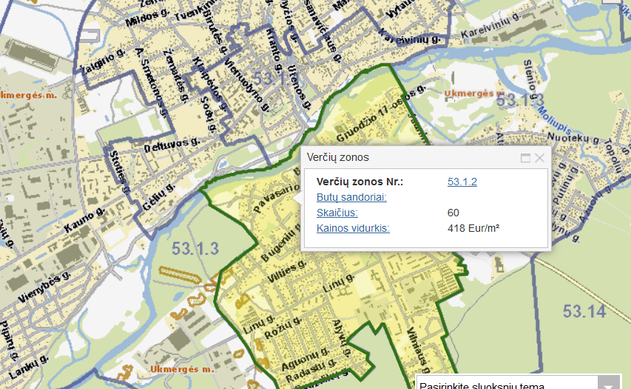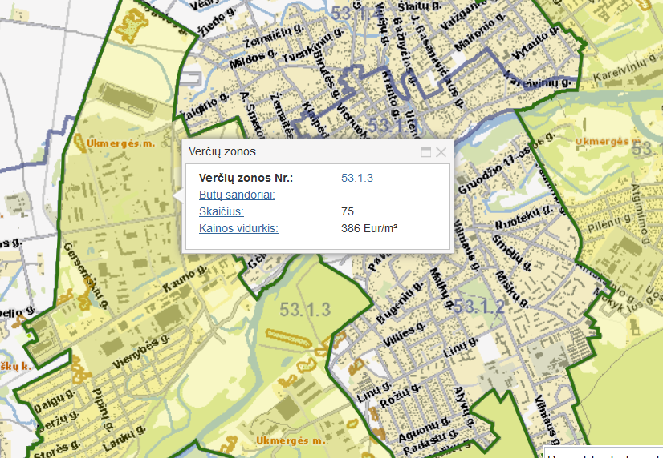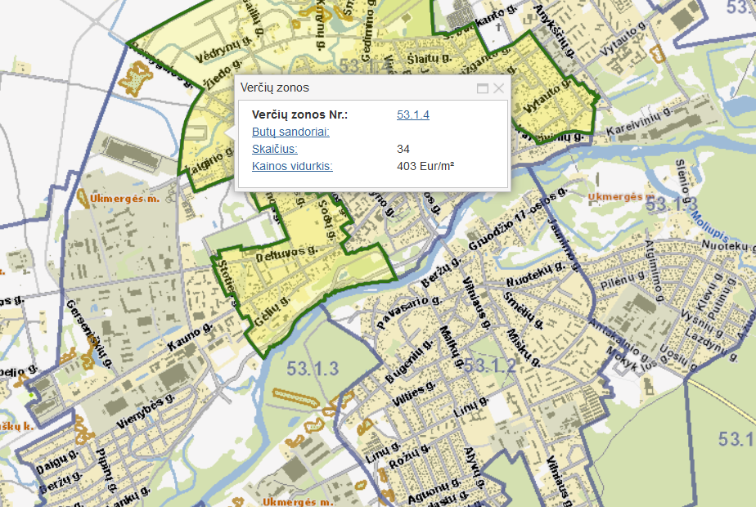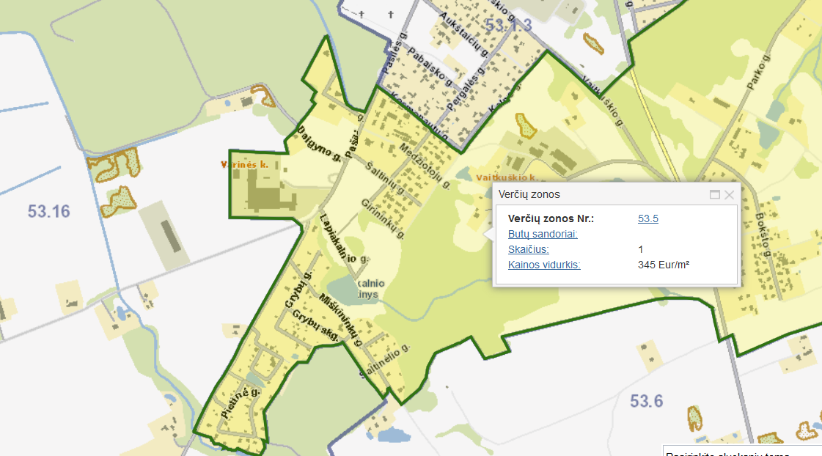

4 priedas. I alternatyvos objektinė sąmata

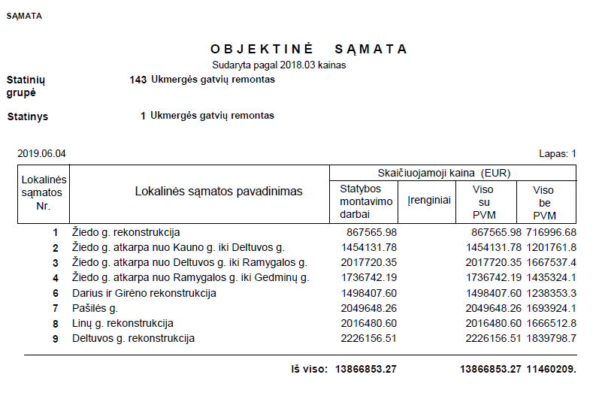

5 priedas. II alternatyvos objektinė sąmata

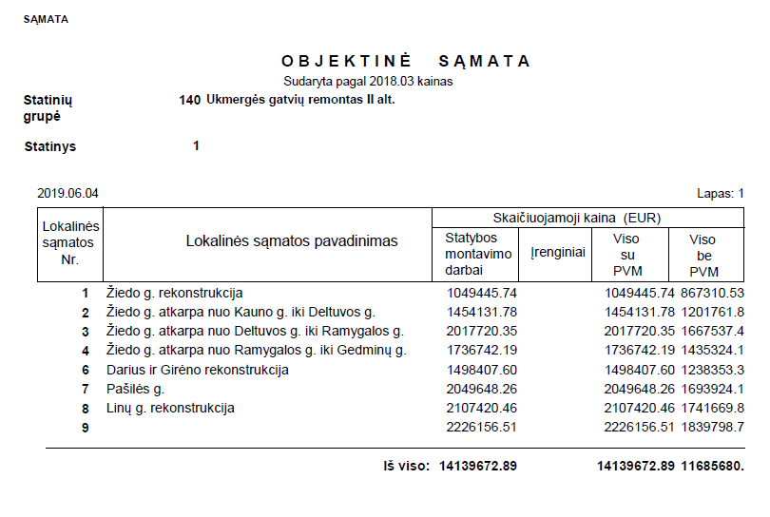

6 priedas. RC išrašai
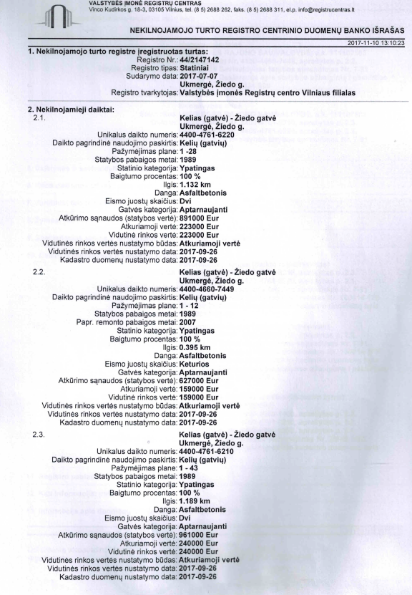
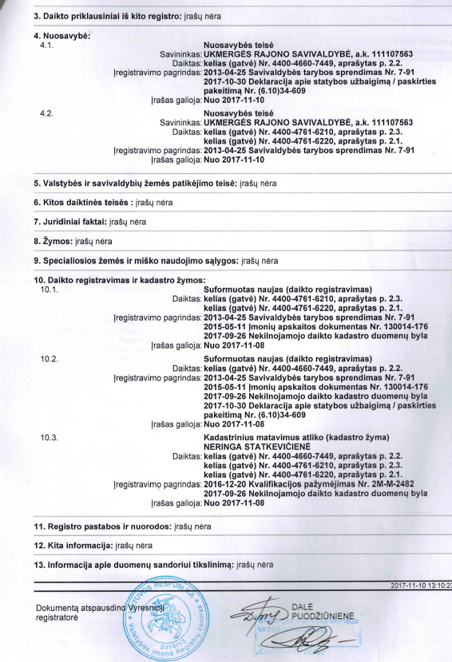
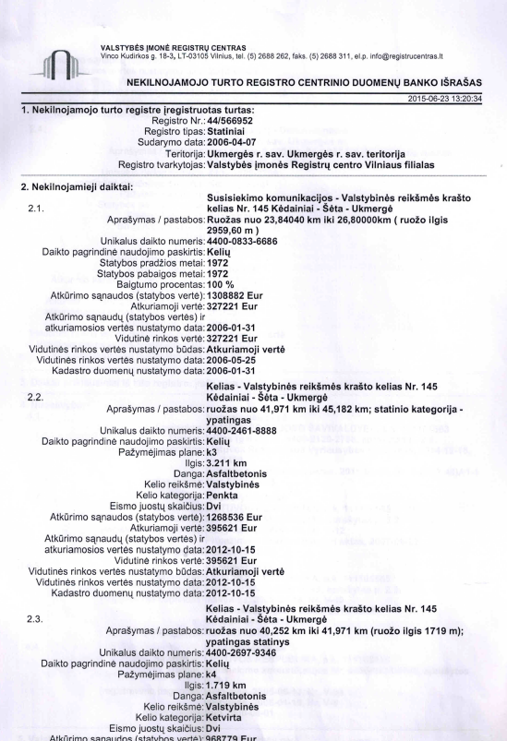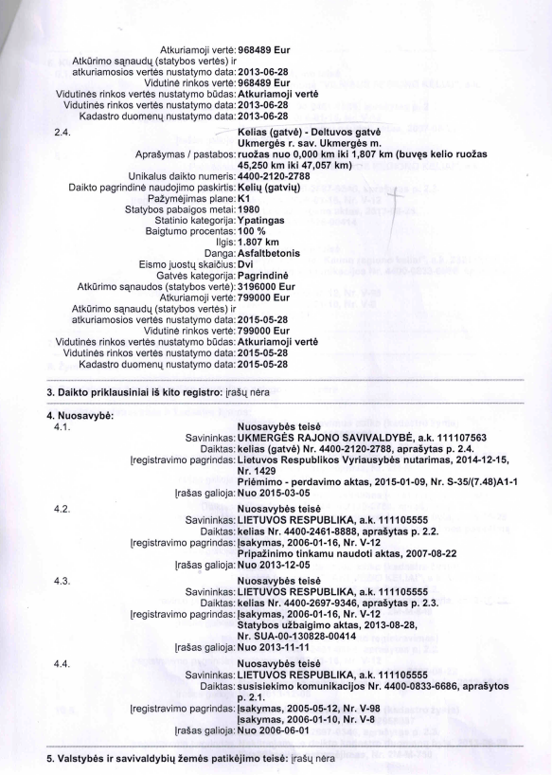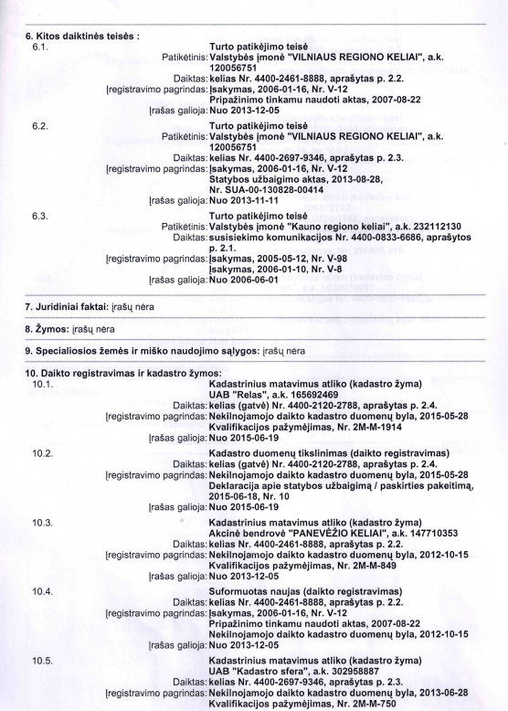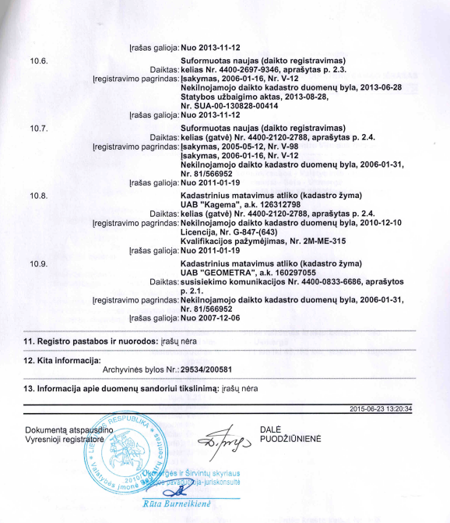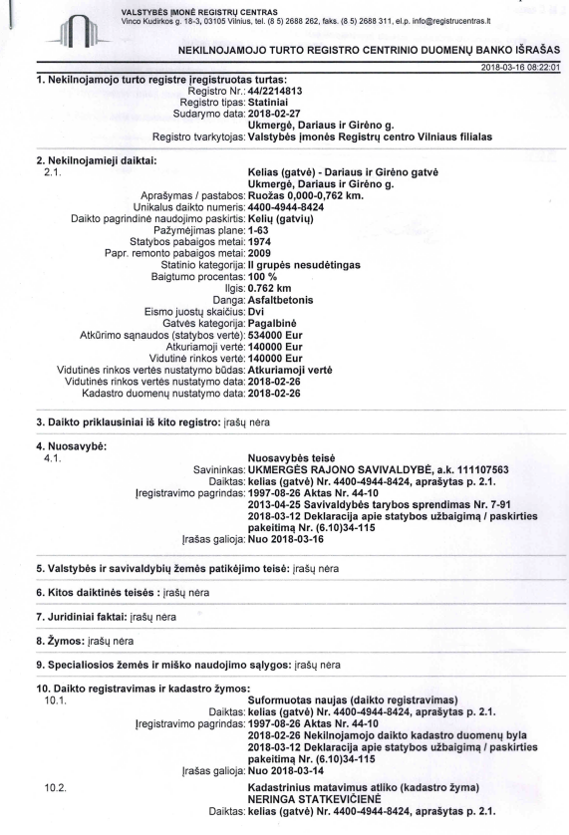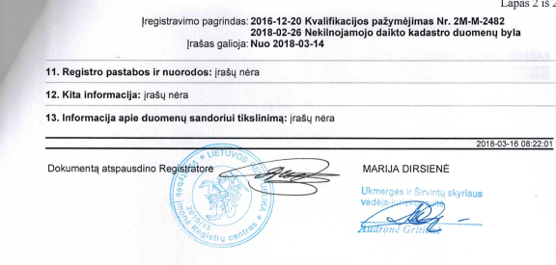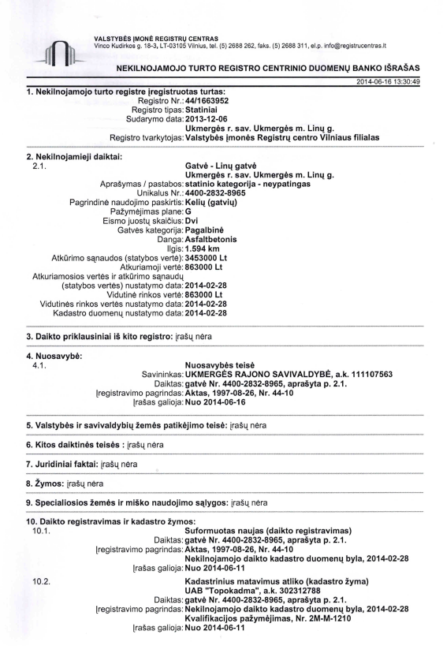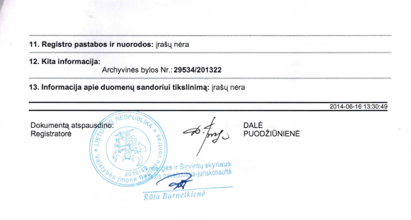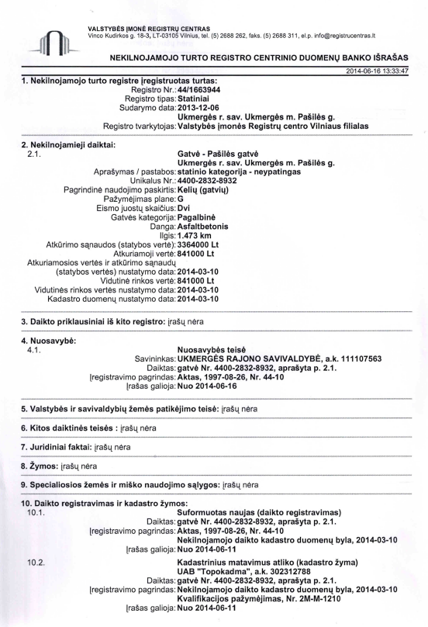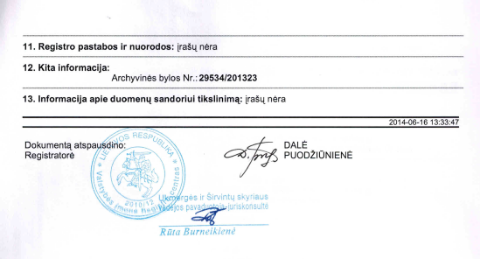

Šaltinis: LR Susisiekimo ministerijos 2017 m. veiklos ataskaita (2018-03-01 Nr. 2-1211)
Lietuvos Respublikos vietos savivaldos įstatymas, 1994 m. liepos 7 d. Nr. I-533
2007 m. Ukmergėje pastatytas šiaurinis miesto apvažiavimas, kuriuo dideli tranzitinio eismo srautai nukreipiami iš A2 magistralės link Kauno. Miesto šiaurinio aplinkkelio įrengimas – vienas efektyviausių Ukmergės kelių infrastruktūros objektų pastarąjį dešimtmetį, kurio pasekmėje buvo sumažinti tranzitinio eismo srautai mieste, tuo pačiu tarša, triukšmas, avaringumas. Sėkminga ir naudinga Ukmergės miesto šiaurinio bei kitų iki tol įrengtų šalies aplinkkelių patirtis, paspartino tokio pobūdžio kelių diegimą ir kitose šalies vietovėse.
Ukmergės rajono savivaldybės teritorijos bendrojo plano keitimas (http://www.ukmerge.lt/go.php/lit/Ukmerges-rajono-savivaldybes-teritorijos-bendrojo-plano-keitimas/1)
„Transporto sistemos elementai“, Vilnius, „Technika“ 2012 m.
Šaltinis: LR Susisiekimo ministerijos 2017 m. veiklos ataskaita (2018-03-01 Nr. 2-1211)
Naujausi skelbiami Lietuvos statistikos departamento duomenys
2013 m. spalio 31 d. Nr. VA-P-20-11-15 Valstybinio audito ataskaita „Ar sudarytos sąlygos efektyviai naudoti valstybės lėšas, skirtas vietinės reikšmės keliams ir gatvėms prižiūrėti ir modernizuoti?“
Patvirtinta Lietuvos Respublikos Vyriausybės 2013 m. gruodžio 18 d. nutarimu Nr. 1253 (Lietuvos Respublikos Vyriausybės2014 m. gruodžio15 d. nutarimo Nr. 1443 redakcija)
Žiedo g. – 2, Deltuvos g. – 2, S. Dariaus ir S. Girėno g. – 4, Linų g. – 1, Pašilės g. – 1.
Patvirtinta Lietuvos automobilių kelių direkcijos prie Susisiekimo ministerijos direktoriaus 2012 m. spalio 10 d. įsakymu Nr. V-294
Remiantis STR 2.06.04:2014 „Gatvės ir vietinės reikšmės keliai. bendrieji reikalavimai“ VII skyriaus „Gatvių kvalifikacija“ 22 p. informacija
Paslaugų kiekis per metus įvertintas atsižvelgus į vidutiniškai per metus tenkančių paslaugų kiekį vienam šviestuvui visame Ukmergės mieste (2350 vnt.), įvertinus bendrą kabelinių elektros linijų kiekį (38100 m), oro elektros linijų kiekį (50700 m) ir pan.
Gedimino g. nėra vietinės reikšmės gatvė, o valstybinės reikšmės krašto kelio tęsinys – gatvė. Ssavininkas – LAKD (Lietuvos automobilių kelių direkcija). Atsižvelgiant į tai, sankryžos su Gedimino g. rekonstrukcija nėra įtraukiama į investicinį projektą.
Vilniaus g. ir Antakalnio g. yra valstybinės reikšmės gatvė, savininkas – LAKD.
2013 m. spalio 31 d. Nr. VA-P-20-11-15 Valstybinio audito ataskaita „Ar sudarytos sąlygos efektyviai naudoti valstybės lėšas, skirtas vietinės reikšmės keliams ir gatvėms prižiūrėti ir modernizuoti?“
Vadovaujantis 2009 m. birželio 10 d. LR Vyriausybės nutarimu Nr. 564 „Dėl minimalios ilgalaikio materialiojo turto vertės nustatymo ir ilgalaikio turto nusidėvėjimo (amortizacijos) minimalių ir maksimalių ekonominių normatyvų viešojo sektoriaus subjektams sąrašo patvirtinimo“, kai turto nusidėvėjimo (amortizacijos) normatyvas (metais) infrastruktūros metaliniams statiniams svyruoja nuo 50 iki 15 metų, o kitiems statiniams – nuo 5 iki 30 metų.
LED laikoma ekonomiškiausia apšvietimo forma, pagrįstai vadinama ateities apšvietimo technologija, kuri padeda sumažinti elektros suvartojimą iki 30 proc.
Vertinama, kad esamos vidutinės 1 šviestuvo suvartojamos elektros energijos sąnaudos yra apie 30,53 Eur per metus (t. y. 5983,57 Eur / 196 vnt.). Prognozuojant, kad LED tipo lempos sudarys sąlygas sutaupyti apie 30 proc. suvartotos elektros energijos, gaunamos elektros energijos sąnaudos 1 apšvietimo stulpui siekia 21,371 Eur. Taigi, įgyvendinus projektą ir įrengus naujus 77 vnt. apšvietimo stulpus, papildomos elektros energijos sąnaudos sudarys 1645,57 Eur (77 vnt. * 21,371 Eur).
Atsižvelgiant į tai, kad investicinio projekto metu nėra parengtas techninis rangos darbų projektas ir nėra žinomi planuojamų naujai įrengti sankryžų bei pėsčiųjų ir dviračių takų plotai, remiantis ekspertiniu vertinimu prognozuojama, kad dėl minėtos naujos susisiekimo infrastruktūros įrengimo sąnaudų pokytis sieks 15 proc. esamų sąnaudų vertės.
Šaltinis: https://www.wsdot.wa.gov/Safety/roundabouts/default.htm
Šiuo metu Linų g. atkarpoje, kurioje numatoma įrengti reguliuojamą sankryžą, nėra nei transporto žiedo, nei keturšalės sankryžos. Įgyveninus gatvės dangos rekonstrukcijos darbus, pagerės eismo sąlygos ir automobiliai tikėtina važiuos didesniu greičiu, tačiau jį apribos naujai įrengta žiedinė sankryža. Atsižvelgiant į tai, daroma prielaida, kad vidutinis greitis Linų g. išliks toks pat kaip ir iki projekto alternatyvos įgyvendinimo.
Remiantis Valstybių lygmeniu taikomų priemonių vadovu „Saugaus kelių eismo geriausia patirtis“, 2010, saugaus kelių eismo organizavimo priemonės sudaro palankias sąlygas mažinti eismo įvykių skaičių
Internetinė nuoroda: https://www.wsdot.wa.gov/Safety/roundabouts/benefits.htm
Remiantis Valstybių lygmeniu taikomų priemonių vadovu „Saugaus kelių eismo geriausia patirtis“, 2010, saugaus kelių eismo organizavimo priemonės sudaro palankias sąlygas mažinti eismo įvykių skaičių
Šaltinis: https://www.vgtu.lt/files/2769/138/6/18_0/3333%20Nedideli%C5%B3%20ma%C5%BEo%20biud%C5%BEeto%20sankry%C5%BE%C5%B3%20pertvarkymas%20%C4%AF%20%C5%BEiedines%20eismo%20saugumo%20po%C5%BEi%C5%ABriu%20m%C5%ABs%C5%B3%20%C5%A1alyje%20%20U%C5%BEsienio%20valstybi%C5%B3%20pavyzd%C5%BEiai.pdf
Nekilnojamojo turto registras (NTR) – valstybės registras, kuriame vadovaujantis Nekilnojamojo turto registro ir kitais įstatymais registruojami žemės sklypai, statiniai ir kiti nekilnojamieji daiktai, daiktinės teisės į nekilnojamuosius daiktus, šių teisių suvaržymai ir juridiniai faktai. NTR kaupiami ir saugomi Nekilnojamojo turto kadastre įrašytų nekilnojamųjų daiktų kadastro duomenys apie jų dislokaciją, žemės gamtines ir ūkines savybes, statinių geometrinius parametrus ir naudojimo sąlygas.
Remiantis „Metodikos ir modelio, skirto įvertinti investicijų, finansuojamų Europos Sąjungos struktūrinių fondų ir Lietuvos nacionalinio biudžeto lėšomis, socialinį-ekonominį poveikį, sukūrimas“ galutinės ataskaitos 68 lentelė „Intervencijų tipai ir siūlytinas kainų padidėjimo intervalas“, kai intervencijų tipas yra „Turinčios vidutinį poveikį“, o kainos padidėjimas vertinamas kaip vidutiniškai paveiktoje teritorijoje ir skaičiuojamas įverčio minimali reikšmė (nuo 3 iki 5 proc.).
Monte Carlo metodas – statistikoje taikomas simuliacijos metodas, kurio esmė – galimų proceso (algoritmo) rezultatų simuliavimas.

